Documentación de la Plataforma de Telemedicina
Semana 10 Versión 9.0

Presentado por:
Marlon Yesid Sánchez Moncada
Adrián Farid Hernández Prince

Patrones de Diseño de Software
E-195

Presentado a:
Eliecer Montero Ojeda

Institución Universitaria Tecnológica de Santander
Facultad de Ciencias Naturales e Ingenierías
Bucaramanga, septiembre 2026

Introducción
El presente documento tiene como propósito presentar el proyecto académico "Diseño de una Plataforma de Telemedicina mediante la Aplicación de Patrones de Software", desarrollado en el marco de la asignatura de Patrones de Software. La transformación digital de los servicios de salud ha impulsado la adopción de soluciones tecnológicas que permiten prestar atención médica a distancia, integrando funcionalidades como consultas virtuales, participación de múltiples especialistas, gestión de citas, prescripciones digitales, órdenes médicas y comunicación con laboratorios y farmacias.
Sin embargo, la construcción de una plataforma con estas características implica enfrentar retos propios de la ingeniería de software: la exigencia de mantener el sistema flexible, extensible y fácil de evolucionar en el tiempo. Estos retos hacen de la telemedicina un escenario particularmente adecuado para el estudio y la aplicación de patrones de diseño de software.
En las siguientes secciones se desarrolla la contextualización del proyecto, exponiendo el entorno tecnológico y organizacional en el que surge esta necesidad, las dificultades asociadas a su implementación y la relación de dicha problemática con los principios de calidad del software y los patrones de diseño, como preámbulo al planteamiento formal del problema y la justificación del proyecto.

Contenido
Introducción 2
Contenido 3
1 Contextualización del Proyecto: 6
1.1 Contexto general 6
1.2 Problemática Principal 6
1.3 Necesidades identificadas 7
1.4 Escenario de alta demanda y emergencias masivas 8
1.5 Relación con los patrones de software 8
1.6 Contexto del proyecto académico 9
2 Objetivos 10
2.1 Objetivo general 10
2.2 Objetivos específicos 10
3 Desarrollo 11
3.1 Prototipo académico 11
4 Aplicación en la Plataforma de Enum Singleton 12
4.1 UML Enum Singleton 12
4.2 Singleton (Enum) 13
4.3 Anexo Video Singleton 15
4.4 Pruebas Singleton 15
4.4.1 Una sola instancia 15
4.4.2 Acceso global protegido 15
4.4.3 Estado consistente 16
5 Aplicación en la Plataforma de Factory Method y Abstract Factory 18
5.1 UML Factory Method 18
5.2 UML Abstract Factory 19
5.3 Factory Method y Abstract Factory 19
5.4 Anexo Video Factory Method y Abstract Factory 22
5.5 Pruebas Factory Method y Abstract Factory 23
6 Aplicación en la Plataforma de Builder 26
6.1 UML Builder 28
6.2 Builder 29
6.3 Anexo Video Builder 30
6.4 Pruebas Builder 31
7 Aplicación en la Plataforma de Prototype 34
7.1 UML Prototype 35
7.2 Prototype 35
7.3 Pruebas Prototype 36
8 Aplicación en la Plataforma de Adapter 40
8.1 UML Adapter 42
8.2 Adapter 43
8.3 Pruebas Adapter 50
9 Aplicación en la Plataforma de Bridge 56
9.1 UML Bridge 58
9.2 Bridge 58
9.3 Pruebas Bridge 67
10 Aplicación en la Plataforma de Composite 74
10.1 UML Composite 76
10.2 Composite 76
10.3 Pruebas Composite 82
11 Aplicación en la Plataforma de Decorator 88
11.1 UML Decorator 89
11.2 Decorator 90
11.3 Pruebas Decorator 93
12 Aplicación en la Plataforma de Facade 99
12.1 UML Facade 100
12.2 Facade 100
12.3 Pruebas Facade 105
13 Aplicación en la Plataforma de Flyweight 110
13.1 UML Flyweight 111
13.2 Flyweight 112
13.3 Pruebas Flyweight 116
14 Aplicación en la Plataforma de Proxy 122
14.1 UML Proxy 123
14.2 Proxy 123
14.3 Pruebas Proxy 127
Referencias 132

Contextualización del Proyecto:
Diseño de una Plataforma de Telemedicina mediante la Aplicación de Patrones de Software

Contexto general
La transformación digital de los servicios de salud constituye uno de los procesos más relevantes de la última década en el ámbito de las tecnologías de la información aplicadas al bienestar humano. La necesidad de brindar atención médica sin las limitaciones impuestas por la distancia geográfica, la disponibilidad de especialistas o la infraestructura hospitalaria tradicional ha impulsado el desarrollo de plataformas de telemedicina como una alternativa viable y, en muchos casos, indispensable para complementar los modelos de atención presencial. La revisión de Harju y Neufeld (2022) documenta cómo la pandemia de COVID-19 aceleró de manera significativa la adopción de servicios de salud remota en Estados Unidos, generando un incremento sostenido en la utilización de este tipo de tecnologías que se mantuvo incluso después de la fase aguda de la emergencia sanitaria. En este mismo sentido, un análisis publicado en Annals of Emergency Medicine señala que, durante los primeros meses de la pandemia, las consultas de telemedicina entre pacientes con seguro médico privado se incrementaron de forma considerable, cifra que debe entenderse como un hallazgo puntual de dicho estudio y no como una generalización universal (Annals of Emergency Medicine, 2024). Este panorama evidencia que la atención médica a distancia dejó de ser un servicio complementario para convertirse en un componente estructural de los sistemas de salud contemporáneos, lo que justifica el interés en el diseño de plataformas robustas orientadas a este propósito.

Problemática Principal
La construcción de una plataforma de telemedicina no se limita a establecer un canal de videoconferencia entre paciente y médico. Involucra la coordinación de múltiples procesos clínicos y administrativos que ocurren de forma simultánea: la programación de citas, la atención en tiempo real, la eventual intervención de varios especialistas en un mismo caso, la emisión de prescripciones digitales, la generación de órdenes médicas y la comunicación con laboratorios y farmacias externas. La literatura reciente muestra que la coordinación entre especialistas mediante medios remotos es una práctica cada vez más consolidada; por ejemplo, Sinha et al. (2023) describen un programa de teleconsulta multiespecialista dirigido a adultos mayores con movilidad reducida, en el que participaron profesionales de veintidós especialidades clínicas distintas, mientras que Druel et al. (2022) analizan la incorporación remota de médicos generales en reuniones de juntas multidisciplinarias oncológicas. Estos casos ilustran que una consulta médica moderna puede requerir la participación coordinada de distintos actores, lo cual introduce una complejidad considerable cuando dicha coordinación debe sostenerse sobre una infraestructura de software. A esto se suma la dificultad, documentada por Torab-Miandoab et al. (2023), de lograr que sistemas de información en salud heterogéneos desarrollados por distintos proveedores, con distintos estándares y protocolos logren comunicarse entre sí sin comprometer la calidad ni la disponibilidad y comunicación de la información clínica.

Necesidades identificadas
De lo anterior se desprenden varias necesidades que una plataforma de telemedicina debe atender. En primer lugar, la posibilidad de sostener consultas virtuales confiables y, cuando el caso clínico lo requiera, permitir la concurrencia de varios especialistas en una misma sesión de atención. En segundo lugar, la gestión ordenada de la programación de citas entre pacientes y profesionales de la salud. En tercer lugar, la generación y trazabilidad de prescripciones digitales y órdenes médicas, cuya importancia radica en que constituyen el vínculo formal entre la decisión clínica y su ejecución posterior por parte de laboratorios y farmacias. Finalmente, resulta indispensable la integración con actores externos laboratorios para el procesamiento de exámenes y farmacias para la dispensación de medicamentos de manera que la información fluya de forma coherente entre los distintos eslabones de la atención. Estas necesidades no son independientes entre sí: la falta de interoperabilidad entre los sistemas que gestionan cada una de ellas reduce la calidad del servicio prestado y genera duplicidad de esfuerzos, tal como lo señalan Torab-Miandoab et al. (2023) al analizar sistemas de información en salud heterogéneos.

Escenario de alta demanda y emergencias masivas
Un aspecto particularmente crítico en el diseño de una plataforma de telemedicina es su capacidad de responder ante incrementos súbitos en el volumen de solicitudes, situación que puede presentarse durante emergencias sanitarias, brotes epidémicos o eventos de salud pública de gran escala. La experiencia observada durante la pandemia de COVID-19 mostró que los servicios de urgencias y los sistemas de atención remota pueden verse sometidos a una presión considerable en periodos cortos de tiempo (PMC, 2021). En un estudio de cohorte reciente, las llamadas de telesalud relacionadas con COVID-19 mostraron una correlación significativa con las visitas posteriores a los servicios de urgencias, lo que sugiere que la demanda de atención remota y la demanda de atención presencial están estrechamente vinculadas y pueden crecer de manera simultánea ante un evento crítico (PMC, 2024). Si una plataforma de telemedicina no está preparada para escalar sus recursos de cómputo, comunicación y coordinación ante estos escenarios, corre el riesgo de degradar su servicio precisamente en los momentos en que resulta más necesario, comprometiendo la continuidad de la atención médica.

Relación con los patrones de software
El escenario descrito reúne varias características que lo convierten en un caso propicio para el estudio y la aplicación de patrones de diseño de software. La plataforma debe atender distintos tipos de usuarios y servicios (pacientes, médicos, especialistas, administradores), comunicarse con múltiples sistemas externos heterogéneos como distintos proveedores de laboratorios y farmacias, gestionar diferentes modalidades de atención médica y adaptarse a requisitos que probablemente cambiarán con el tiempo, ya sea por nuevas funcionalidades, nuevas integraciones o el crecimiento en el número de usuarios. Diversos trabajos han documentado que el uso adecuado de patrones de diseño contribuye a mejorar la mantenibilidad y la comprensibilidad del software, al organizar las responsabilidades del sistema de forma modular y reducir las dependencias innecesarias entre componentes (IEEE, 2021). En el dominio específico de los sistemas de información en salud, una revisión sistemática reciente sobre patrones arquitectónicos advierte que la fragmentación de soluciones de software heterogéneas sigue siendo un obstáculo relevante para lograr ecosistemas digitales sostenibles y escalables (Frontiers, 2025). Sin entrar todavía en el detalle de patrones específicos, puede afirmarse que una plataforma con las características descritas requiere de soluciones de diseño reutilizables que permitan reducir el acoplamiento entre módulos y facilitar su evolución futura, lo cual constituye precisamente el objeto de estudio de los patrones de software.

Contexto del proyecto académico
El presente proyecto se desarrolla en el marco de una asignatura orientada al estudio de los Patrones de Software, por lo que el propósito no se limita a construir una plataforma de telemedicina funcional, sino a utilizar este dominio como escenario de análisis para comprender cómo las decisiones de diseño y la aplicación de patrones pueden contribuir a resolver problemas recurrentes de arquitectura, organización del código y coordinación entre componentes. La telemedicina, por la diversidad de actores, integraciones y requisitos cambiantes que involucra, ofrece un contexto particularmente rico para este tipo de análisis. A partir de esta contextualización, corresponde ahora plantear de manera precisa el problema que orienta el desarrollo del proyecto, así como justificar por qué la aplicación de patrones de software resulta pertinente para abordarlo.

Objetivos

Objetivo general
Desarrollar una plataforma web de telemedicina que permita gestionar de forma integral el flujo de atención médica remota desde el registro de usuarios y la programación de citas hasta la consulta virtual en tiempo real, la emisión de prescripciones y órdenes médicas, y su integración simulada con laboratorios y farmacias facilitando el acceso a servicios de salud a distancia de manera segura y organizada.

Objetivos específicos
- Analizar los requerimientos funcionales del proceso de atención médica remota para definir los módulos, flujos de información e implementación de patrones necesarios en la plataforma.
- Diseñar la arquitectura de acceso por roles y el flujo de citas y consulta virtual en tiempo real, de modo que paciente, médico y especialistas interactúen de forma coordinada dentro de una misma sesión.
- Implementar el módulo de citas y consulta virtual, incluyendo la comunicación en tiempo real vía WebSocket entre paciente, médico y especialistas invitados.
- Desarrollar los módulos de prescripción digital y órdenes médicas, junto con su integración simulada con laboratorios, farmacias y la gestión de emergencias masivas, para automatizar la generación de documentos clínicos y el seguimiento de resultados y dispensaciones.
- Evaluar la seguridad, trazabilidad y desempeño del sistema mediante pruebas automatizadas, registros de auditoría y un dashboard de métricas, con el fin de verificar el correcto funcionamiento de la plataforma.

Desarrollo

Prototipo académico
Descripción
Sistema web que simula el flujo completo de una consulta de telemedicina: desde el registro de pacientes y médicos, pasando por la programación de citas, la consulta virtual en tiempo real con múltiples especialistas, hasta la generación de prescripciones digitales, órdenes médicas, y su integración simulada con laboratorios y farmacias. Incluye también un módulo de gestión de emergencias masivas y un dashboard de métricas.
Objetivo
Demostrar, en un entorno académico, el diseño e implementación de un sistema backend robusto con autenticación por roles, comunicación en tiempo real, persistencia de datos relacional y pruebas automatizadas sin recurrir a patrones formales de diseño de software (GoF ni arquitectónicos), organizando el código únicamente mediante funciones, clases simples, módulos y separación de responsabilidades.
Funcionalidades
- Registro y autenticación por roles (Paciente, Médico, Especialista, Administrador) con JWT.
- Gestión de pacientes, médicos y especialistas.
- Programación, confirmación y cancelación de citas.
- Consulta virtual en tiempo real vía WebSocket, con chat y múltiples especialistas invitados.
- Prescripciones digitales con generación de PDF.
- Órdenes médicas (laboratorio, imagenología, procedimientos, interconsulta).
- Integración simulada con laboratorios (envío de orden → resultado).
- Integración simulada con farmacias (prescripción → validación → dispensación).
- Gestión de emergencias masivas con cálculo de capacidad del sistema.
- Dashboard con métricas generales y gráfico simple.
- Auditoría de eventos (`AuditLog`) y logging estructurado a archivo y consola.

Aplicación en la Plataforma de Enum Singleton
Aplicamos Enum Singleton a ConnectionManager en app/websocket.py, que administra las conexiones WebSocket activas de las salas de consulta virtual (active_rooms, room_participants), por qué:
- Una sola instancia: antes manager = ConnectionManager() era una convención, es decir, nada impedía que otro módulo escribiera ConnectionManager() de nuevo y creara un segundo objeto con diccionarios vacíos. Con Enum, Python construye el miembro INSTANCE una única vez al definir la clase, cualquier otro intento de "crear" la clase (ConnectionManager() o ConnectionManager(valor)) devuelve ese mismo objeto o falla, nunca crea uno nuevo lo verifiqué en runtime.
- Acceso globalmente necesario: cada mensaje de chat, conexión y desconexión de cada sala de consulta pasa por manager en consultation_room_endpoint. Es un recurso transversal a todas las salas, no algo local a una request.
- Estado consistente: si existieran dos instancias, dos participantes de la misma sala podrían quedar registrados en objetos distintos y jamás verse ni recibir los mensajes del otro. El Enum garantiza que todos los accesos apuntan al mismo diccionario en memoria también verificado (mutación visible desde cualquier referencia).

UML Enum Singleton
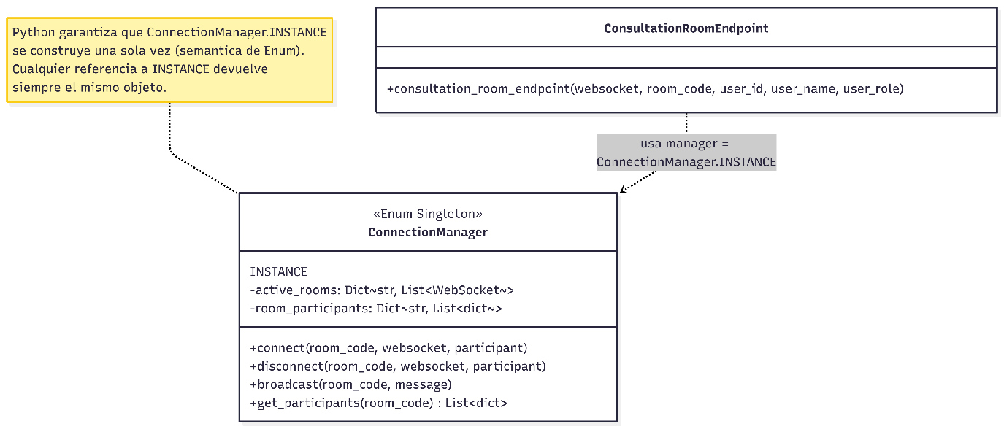
(Imagen de creación propia)

Singleton (Enum)
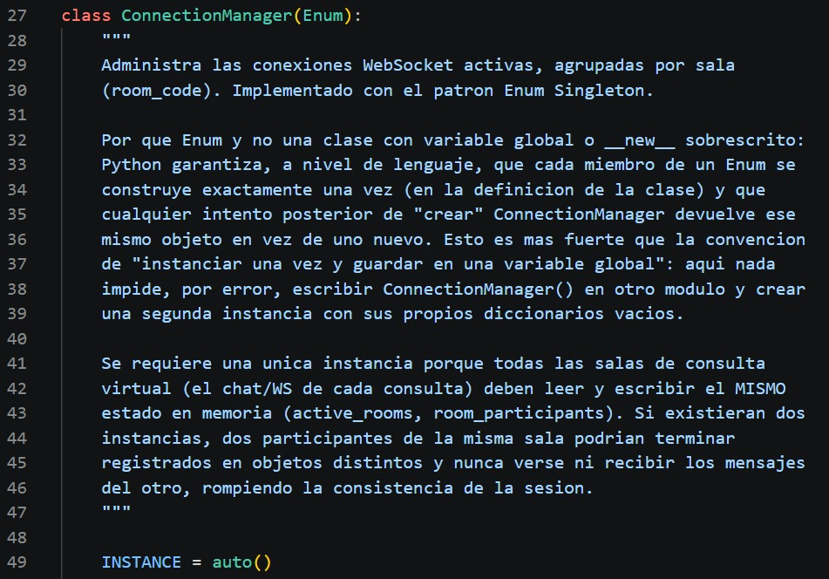
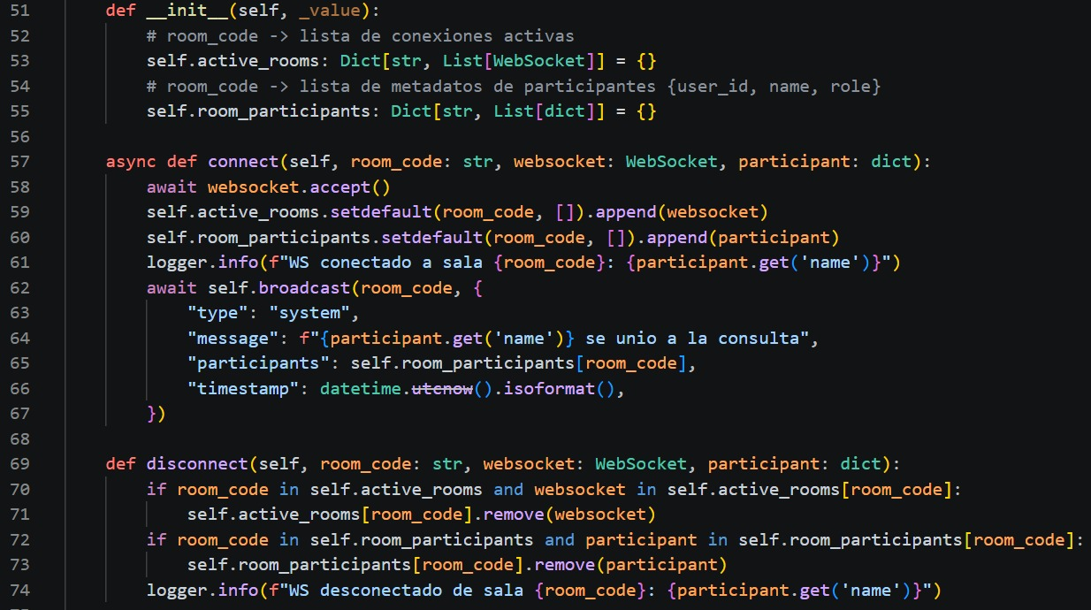
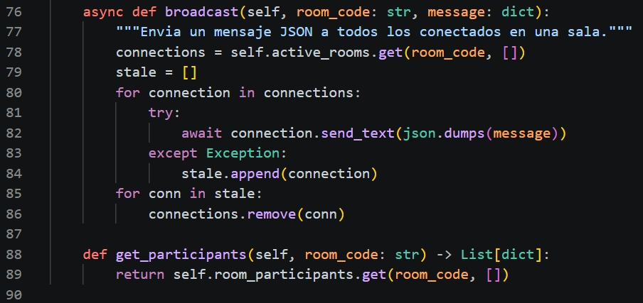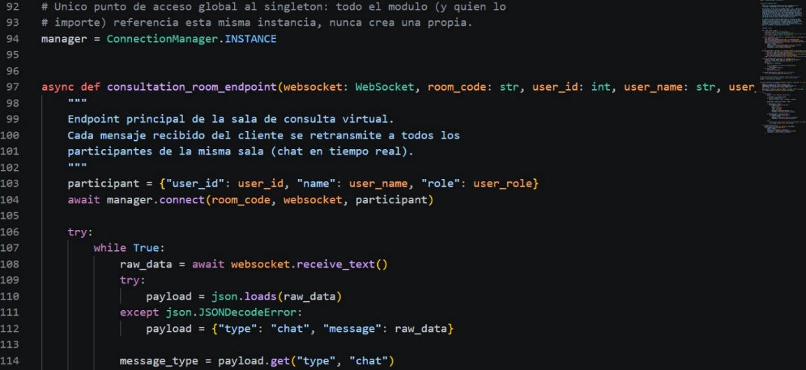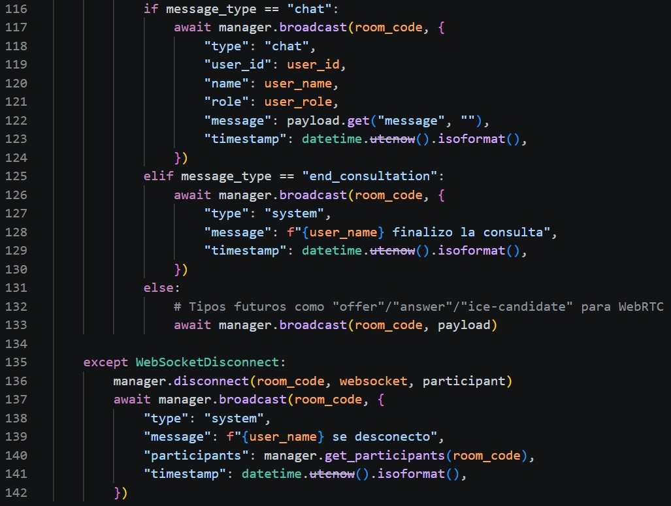

Anexo Video Singleton
Video demostrativo implementación Enum Singleton - Plataforma de telemedica.
Link:
https://youtu.be/FJiDx4Zu3vk
Qr:


Pruebas Singleton
Se creo tests/test_websocket_singleton.py con 5 pruebas que verifican, en orden, cada una de los 3 criterios para la calidad de Singleton:

Una sola instancia
a = ConnectionManager.INSTANCE
b = ConnectionManager.INSTANCE
assert a is b # literalmente el mismo objeto en memoria
assert manager is a
is en Python compara la misma dirección en memoria, no solo "que se vean iguales". Si esto pasa, es matemáticamente imposible que existan dos objetos distintos.

Acceso global protegido
with pytest.raises(TypeError):
ConnectionManager() # Python lo rechaza
Esta es la prueba más importante: demuestra que el error que existía antes ya no puede pasar Python lo bloquea con una excepción.

Estado consistente
Dos partes, de más simple a más real:
- Prueba unitaria: mutar el diccionario desde una referencia y leerlo desde otra:
manager.active_rooms["sala_x"] = ["marca"]
assert ConnectionManager.INSTANCE.active_rooms["sala_x"] == ["marca"]
- Prueba funcional (la que realmente importa): conecta dos clientes WebSocket reales (doctor y paciente) a la misma sala de consulta y verifica que se ven entre sí: el paciente manda un mensaje de chat y el doctor conectado en un cliente totalmente independiente lo recibe. Esto solo es posible si ambas conexiones comparten el mismo manager; si hubiera dos instancias, el mensaje del paciente se guardaría en una libreta que el doctor nunca consulta.

Aplicación en la Plataforma de Factory Method y Abstract Factory

UML Factory Method
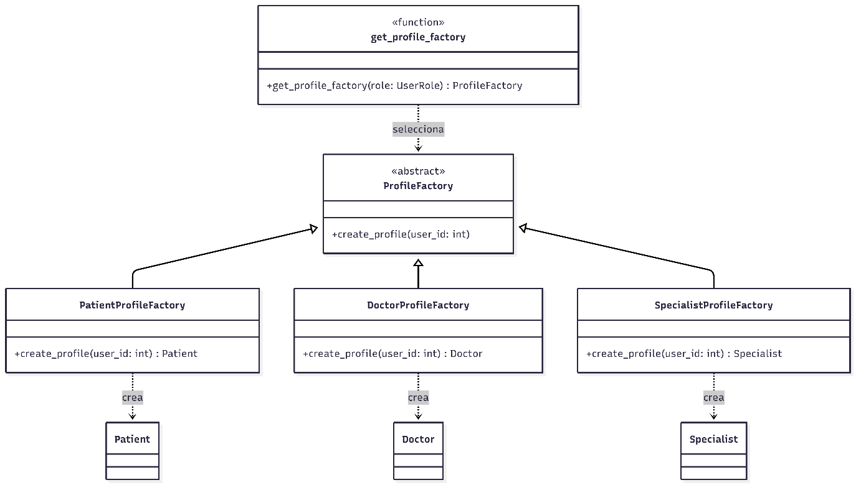
(Imagen de Creación Propia)

UML Abstract Factory
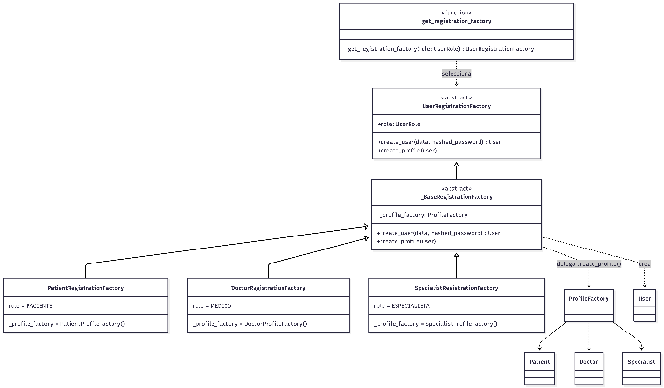
(Imagen de Creación Propia)

Factory Method y Abstract Factory
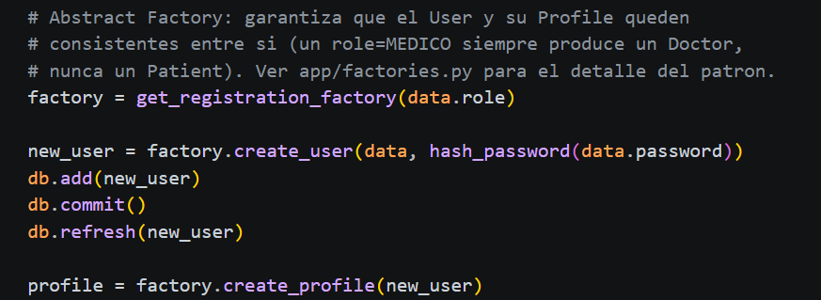
Y se creo app/factories.py con:
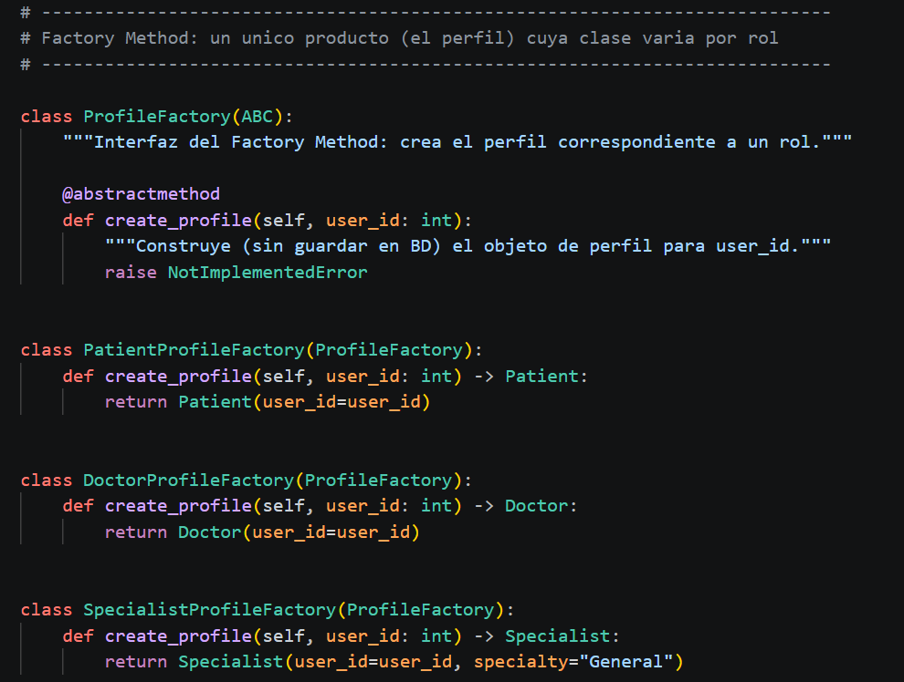

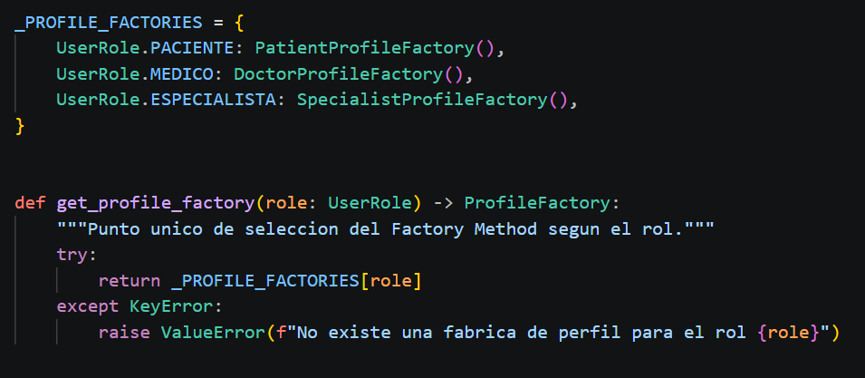
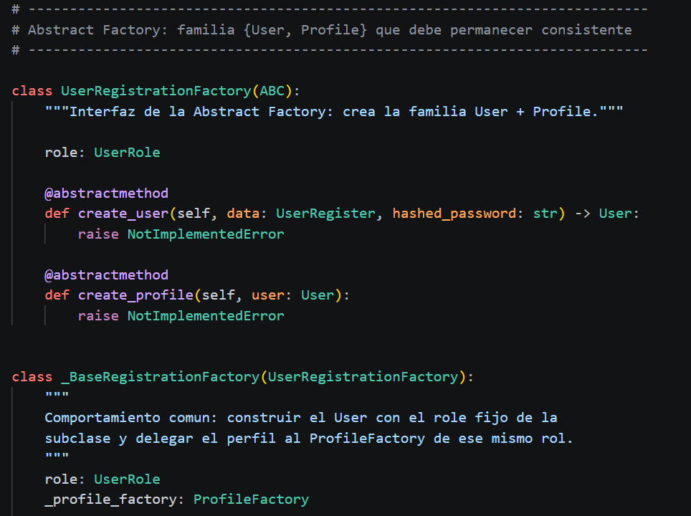
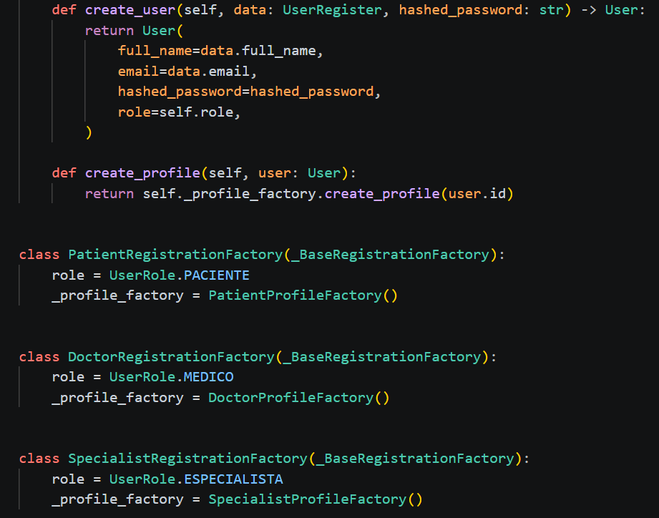
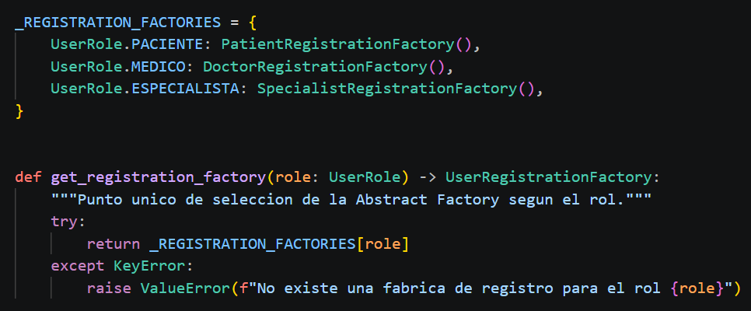

Anexo Video Factory Method y Abstract Factory
Video demostrativo implementación Factory Method y Abstract Factory - Plataforma de telemedicina.
Link:
https://youtu.be/xVqx-wuzLIU
Qr:


Pruebas Factory Method y Abstract Factory
Qué comprueba cada grupo:
Factory Method: que cada rol produzca la clase correcta
factory = get_profile_factory(UserRole.MEDICO)
assert isinstance(factory, DoctorProfileFactory)
profile = factory.create_profile(user_id=999)
assert isinstance(profile, Doctor)
Esto prueba lo esencial del patrón: pides "el perfil para este rol" sin saber de antemano qué clase vas a recibir, y la fábrica correcta la decide. Se repite para los 3 roles con @pytest.mark.parametrize.

Que rechace lo que no debe crear
with pytest.raises(ValueError):
get_profile_factory(UserRole.ADMINISTRADOR)
Los administradores no se registran por este flujo, así que no existe una fábrica para ese rol — si alguien la pidiera por error, debe fallar de forma explícita en vez de crear algo incorrecto en silencio.
Abstract Factory: la prueba que realmente le da sentido al patrón
factory = get_registration_factory(UserRole.MEDICO)
user = factory.create_user(data, hashed_password="...")
assert user.role == UserRole.MEDICO

profile = factory.create_profile(user)
assert isinstance(profile, Doctor) # nunca Patient
Aquí no basta con que cada pieza esté bien por separado: lo que se verifica es que el User y el Profile que salen de la misma fábrica siempre pertenezcan a la misma familia (mismo rol). Es la garantía específica de Abstract Factory: nunca vas a poder mezclar un role=MEDICO con un perfil Patient.
Prueba cruzada que no se puedan mezclar familias
doctor_profile = get_registration_factory(UserRole.MEDICO).create_profile(...)
assert not isinstance(doctor_profile, Patient)
Esta es la prueba "negativa": confirma explícitamente que pedirle un perfil a la fábrica de un rol jamás te da el tipo de otro rol.
Prueba funcional de extremo a extremo (la más convincente)
response = client.post("/auth/register", json={..., "role": "MEDICO"})
user_id = response.json()["id"]

profile = db.query(Doctor).filter(Doctor.user_id == user_id).first()
assert profile is not None

# y además, que NO se haya creado ningún otro tipo de perfil para ese usuario
assert db.query(Patient).filter(Patient.user_id == user_id).first() is None
assert db.query(Specialist).filter(Specialist.user_id == user_id).first() is None
Esta corre contra el endpoint real /auth/register, guarda en la base de datos de pruebas, y verifica en la BD que quedó exactamente un perfil del tipo correcto — ni de más ni de otro tipo. Es la confirmación de que el refactor no rompió el comportamiento real de la app.
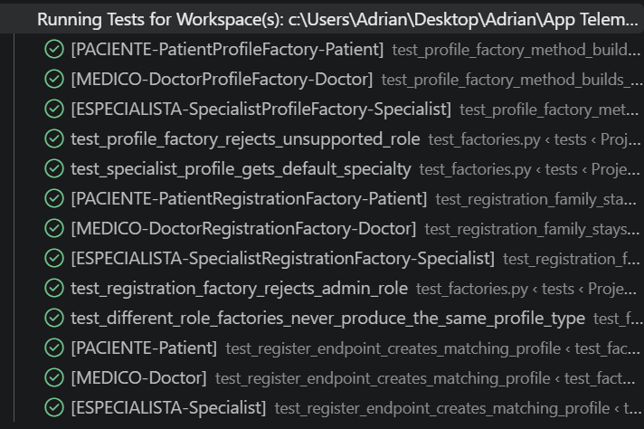

Aplicación en la Plataforma de Builder
Builder aplicado a la construccion de prescripciones digitales donde hacia falta el patron:
En app/routes/prescriptions.py, create_prescription() construia la Prescription "a mano", mezclando tres responsabilidades en el mismo bloque:
prescription = Prescription(
patient_id=data.patient_id,
doctor_id=doctor.id,
consultation_id=data.consultation_id,
status=PrescriptionStatus.CREADA,
)
db.add(prescription)
db.commit() # <- primer commit, solo para obtener prescription.id
db.refresh(prescription)

for item in data.items:
db.add(PrescriptionItem(
prescription_id=prescription.id,
medication=item.medication,
...
))
db.commit() # <- segundo commit

Problemas de este enfoque:
- Logica HTTP (validar medico/paciente), logica de ENSAMBLAJE del objeto (cabecera + numero variable de items) y logica de PERSISTENCIA quedan entremezcladas en el mismo endpoint.
- Se necesitan dos commits porque los items se agregan sueltos, con prescription_id, en vez de construir el grafo de objetos completo antes de guardarlo.
- Si mañana una prescripcion necesita pasos adicionales no hay donde reutilizar "el proceso de construir una prescripcion": habría que copiar el bloque procedural en cada lugar nuevo.
Concepto
Separar la construccion de un objeto complejo -que se arma en varios pasos y con un numero variable de partes- de su representación final, de modo que el MISMO proceso de construccion (los pasos) pueda producir distintos productos finales (distintas prescripciones) sin repetir logica de ensamblaje en cada punto donde se necesite crear una.
Por que aquí
Una Prescription es exactamente ese tipo de objeto: una cabecera (paciente, medico, consulta opcional) mas una lista de N PrescriptionItem que puede variar en tamaño. Es el caso de libro de
Builder
Pasos independientes (for_patient, by_doctor, for_consultation, add_item) que se pueden llamar en cualquier orden y tantas veces como haga falta, y un paso final build() que ensambla y devuelve el producto terminado (validando que este completo antes de entregarlo).
PrescriptionDirector cumple el rol de "director" del patron: conoce la receta estandar para construir una prescripcion a partir de los datos que llegan por HTTP (PrescriptionCreate), pero el propio PrescriptionBuilder puede reutilizarse desde cualquier otro lugar (por ejemplo, para clonar o renovar una prescripcion) sin pasar por ese director.

UML Builder
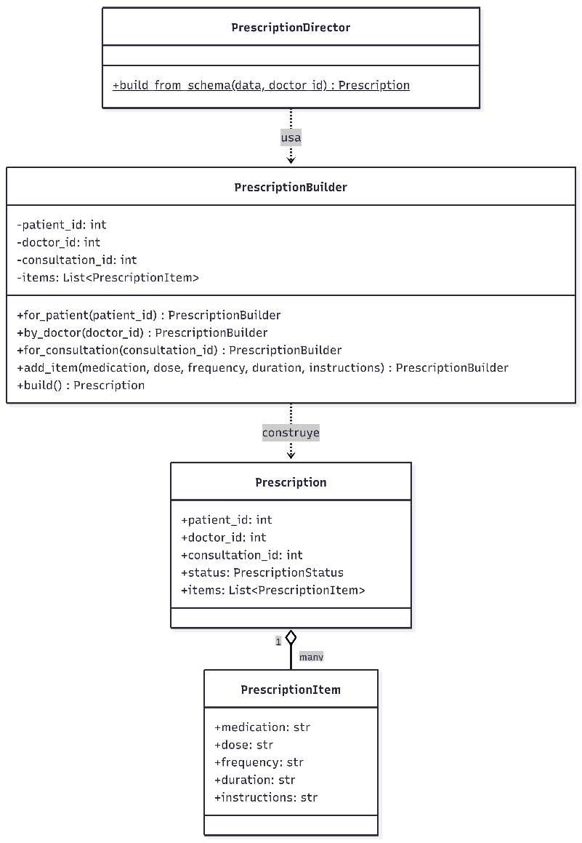
(Imagen de creación Propia)

Builder
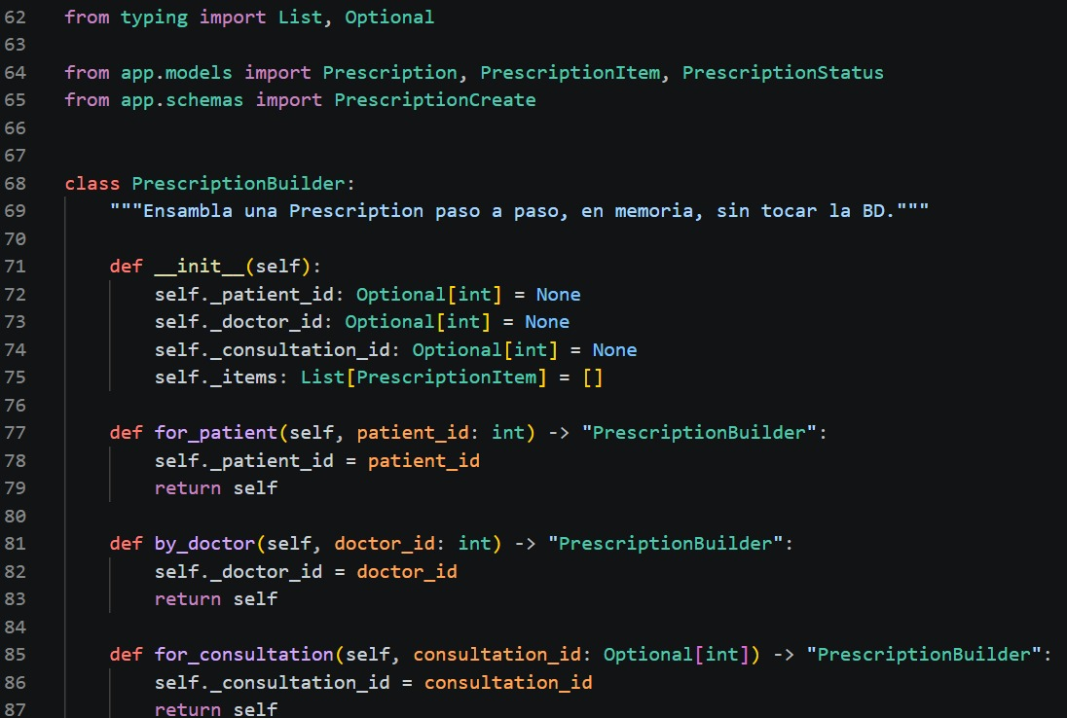
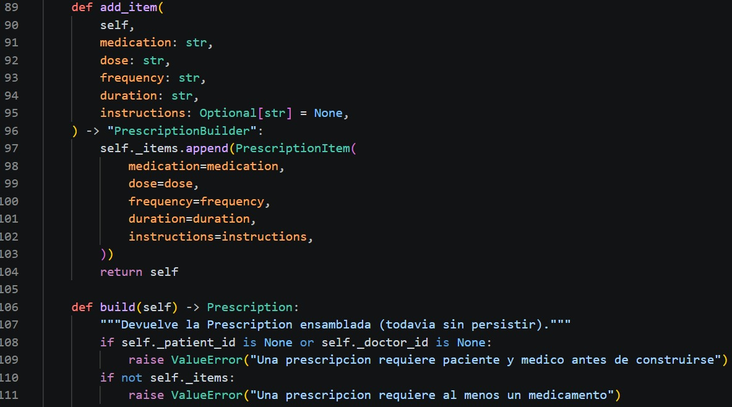
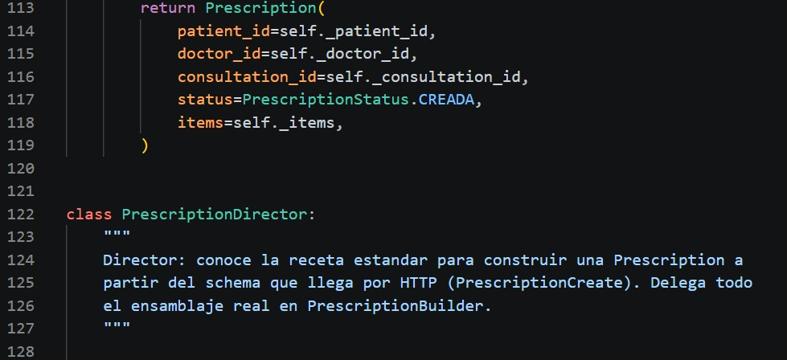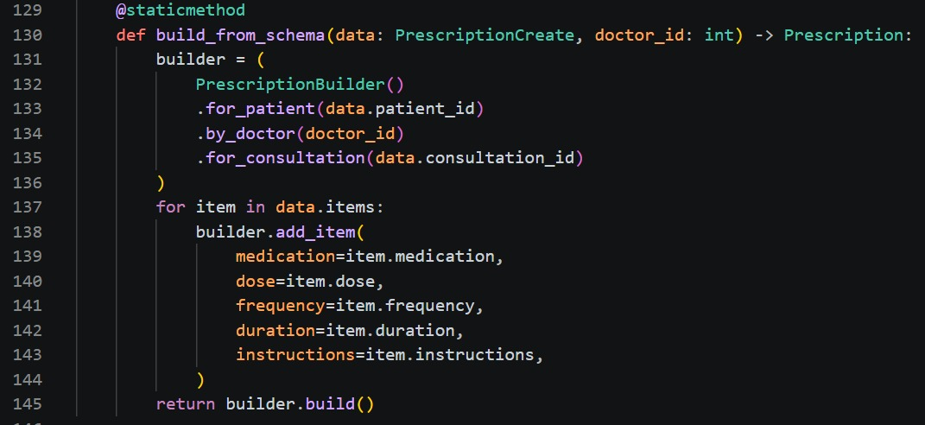

Anexo Video Builder
Video demostrativo implementación Builder - Plataforma de telemedicina.
Link:
https://youtu.be/7ZPIUE9hZ18?si=nwgEpAjRaZpdFoE9
Qr:


Pruebas Builder
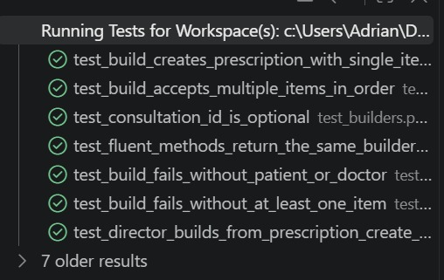
- test_build_creates_prescription_with_single_item
- Qué hace:Construye una prescripción con un paciente, un médico y un solo medicamento, luego verifica que patient_id, doctor_id, status y la lista items queden correctamente asignados.
- Por qué importa: Es la prueba del caso base/feliz del builder — confirma que el paso final build() realmente ensambla todos los datos cargados en los pasos anteriores dentro de un objeto Prescription válido, y que el estado inicial se fija automáticamente en CREADA sin que el cliente tenga que indicarlo.

- test_build_accepts_multiple_items_in_order
- Qué hace: Encadena dos llamadas a add_item(...) y comprueba que ambos medicamentos terminen en prescription.items, en el mismo orden en que se agregaron.
- Por qué importa: Es la razón central para usar Builder en vez de un constructor normal: una prescripción tiene un número variable de partes (0, 1, N medicamentos). Esta prueba demuestra que el builder acumula correctamente esas partes variables sin sobrescribirlas ni perder el orden clínico en que el médico las prescribió.

- test_consultation_id_is_optional
- Qué hace: Construye una prescripción sin llamar a for_consultation(...) (debe quedar None) y otra llamándolo con 99 (debe quedar 99).
- Por qué importa: Verifica que un paso opcional del proceso de construcción funcione en ambos sentidos — presente y ausente — sin romper el resto del ensamblaje. Esto refleja un caso real: una prescripción puede emitirse dentro de una videoconsulta (con consultation_id) o de forma independiente (sin él).

- test_fluent_methods_return_the_same_builder_instance
- Qué hace: Comprueba con is (identidad de objeto, no igualdad) que for_patient(), by_doctor() y add_item() devuelvan el mismo objeto builder sobre el que se llamaron.
- Por qué importa: Esta es la prueba que valida la interfaz fluida (method chaining) que hace reconocible al patrón Builder (Builder().for_patient(1).by_doctor(2).add_item(...).build()). Si algún método olvidara el return self, el encadenamiento se rompería silenciosamente (devolvería None) y solo esta prueba lo detectaría, ya que las demás pruebas usan el estilo encadenado y no notarían el error de la misma forma.

- test_build_fails_without_patient_or_doctor
- Qué hace: Intenta construir sin for_patient() (caso 1) y sin by_doctor() (caso 2), esperando ValueError en ambos con pytest.raises.
- Por qué importa: Valida la invariante de integridad del producto final: build() no debe permitir generar una prescripción huérfana (sin paciente o sin médico) que luego fallaría al persistirse en la base de datos por violar las columnas nullable=False del modelo Prescription. Es mejor capturar el error en el builder, con un mensaje claro, que dejar que SQLAlchemy lance una excepción críptica más adelante.

- test_build_fails_without_at_least_one_item
- Qué hace: Construye con paciente y médico pero sin ningún add_item(), esperando ValueError.
- Por qué importa: Refleja la misma regla de negocio que ya exige el schema PrescriptionCreate en la capa HTTP (items: List[...] = Field(min_length=1)). Esta prueba confirma que el builder también aplica esa regla a nivel de dominio, para que sea imposible construir una prescripción vacía incluso si algún día se usa el builder desde un lugar que no pase por la validación de Pydantic (por ejemplo, un script de renovación de recetas).

- test_director_builds_from_prescription_create_schema
- Qué hace: Crea un PrescriptionCreate (el mismo schema que llega por HTTP) con dos medicamentos y lo pasa a PrescriptionDirector.build_from_schema(data, doctor_id=7), verificando que el resultado tenga el paciente, médico y ambos items correctos (incluyendo el orden, revisando items[1]).
- Por qué importa: Es la única prueba que ejercita el Director, no solo el Builder. Confirma que la "receta estándar" (build_from_schema) traduce correctamente un objeto de entrada externo (schema Pydantic) a la secuencia de pasos del builder — que es exactamente lo que hace el endpoint real en create_prescription() — sin necesidad de levantar el servidor HTTP ni la base de datos para probarlo.

Aplicación en la Plataforma de Prototype
Concepto
Crear objetos nuevos copiando una instancia existente ya configurada -el "prototipo"- en vez de reconstruirlos campo por campo a traves de su constructor. El cliente le pide al prototipo "una copia de ti mismo" y es el propio prototipo quien sabe como clonarse correctamente, incluyendo sus objetos internos/anidados (los items).
Por que aqui
Una Prescription ya emitida es un prototipo perfecto para una renovacion: contiene exactamente los datos clinicos que se quieren repetir. PrescriptionPrototype.clone() encapsula el conocimiento de COMO copiarla (que campos se preservan, cuales se reinician) para que el codigo cliente (el endpoint de renovacion) no tenga que conocerlo.
Implementación
El Prototype clasico de GoF suele apoyarse en clone()/copy() genericos; en Python eso normalmente se resuelve con copy.deepcopy(). Aqui NO se usa deepcopy sobre el objeto SQLAlchemy: un deepcopy ingenuo arrastraria el estado interno del ORM (_sa_instance_state) y el id de la fila original, arriesgando reinsertar/confundir esa identidad en la sesion. En su lugar, clone() copia explicitamente solo los campos de negocio relevantes exactamente la responsabilidad que el patron Prototype delega en el propio objeto en vez de dejarla en el codigo cliente.

UML Prototype
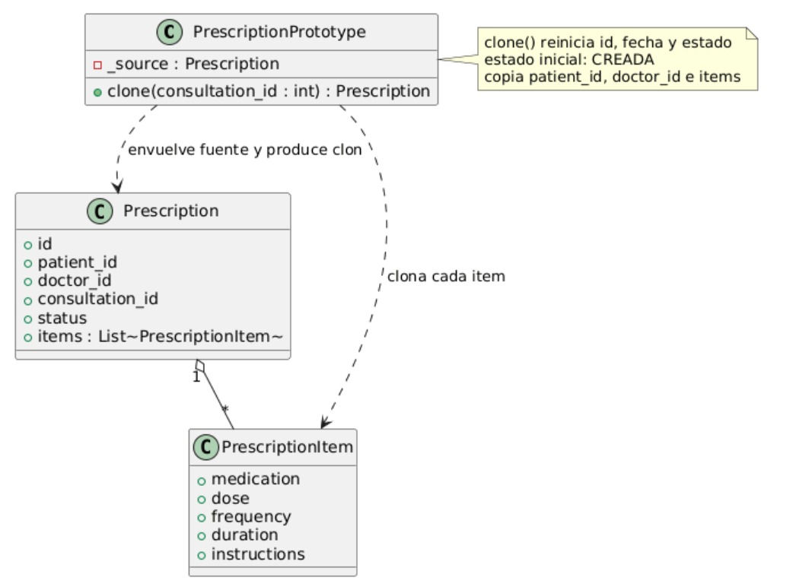
(Imagen de creación Propia)

Prototype
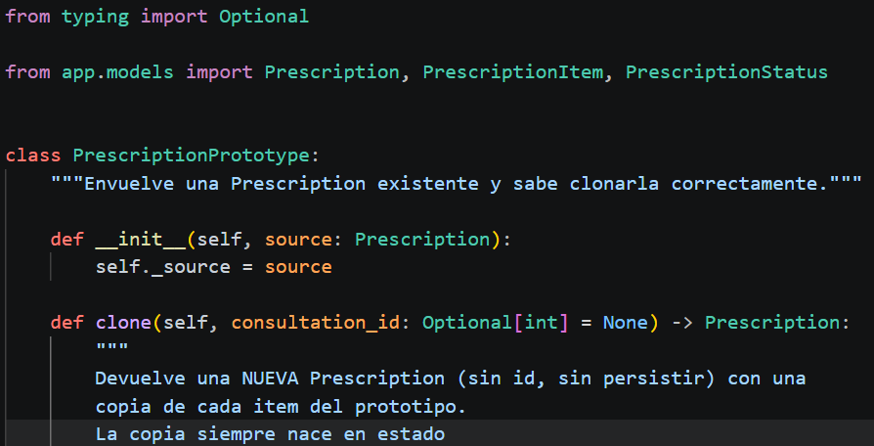
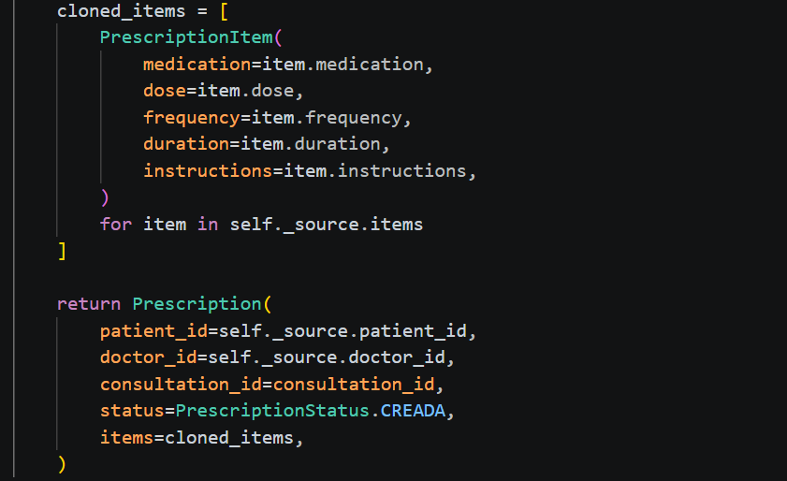

Pruebas Prototype
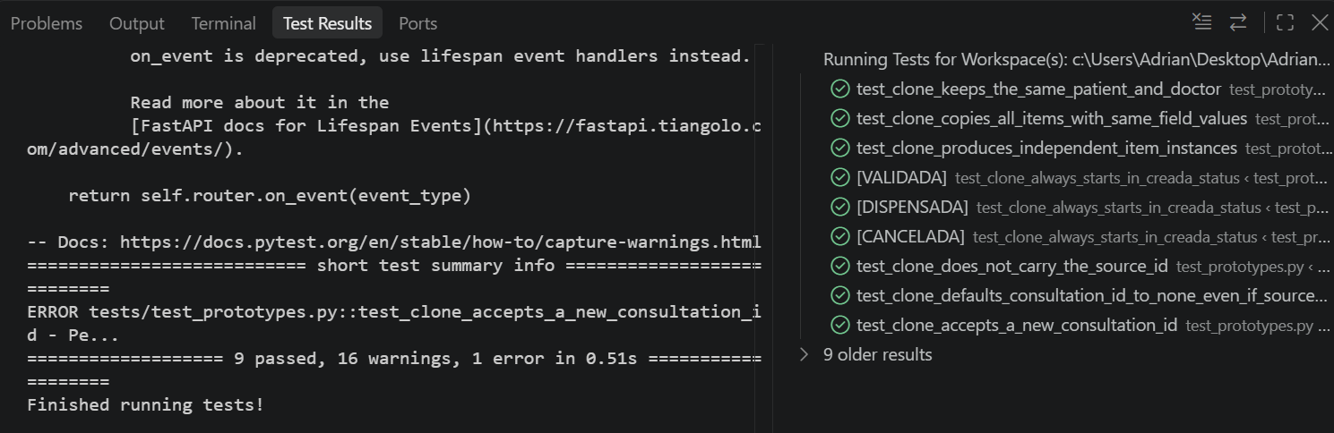
- test_clone_keeps_the_same_patient_and_doctor
Qué hace
Clona una prescripción con patient_id=7, doctor_id=3 y verifica que el clon conserve esos mismos valores.
Por qué importa
Es la garantía básica de que clone() preserva la identidad clínica del prototipo (a quién pertenece y quién la emitió) — sin esto, la "renovación" produciría una prescripción para el paciente o médico equivocado.

- test_clone_copies_all_items_with_same_field_values
Qué hace
Clona una prescripción con dos medicamentos distintos (uno con instructions y otro sin ellas) y verifica que ambos items, con todos sus campos, aparezcan en el clon en el mismo orden.
Por qué importa
Es la razón de ser del patrón aquí: la parte "cara" de reconstruir una prescripción es copiar N medicamentos completos. Esta prueba confirma que clone() no pierde ni un item, no confunde el orden y respeta campos opcionales como instructions (incluyendo el caso None).

- test_clone_produces_independent_item_instances
Qué hace
Clona la prescripción, comprueba con is not que el item del clon es un objeto distinto al del original (no la misma referencia), y luego muta el item del clon (medication = "Otro medicamento") confirmando que el original no cambia.
Por qué importa
Es la prueba que distingue una copia real (Prototype) de una simple referencia compartida. Si clone() reutilizara los mismos objetos PrescriptionItem en vez de crear nuevos, editar la receta renovada corrompería silenciosamente la prescripción histórica original — un bug grave en un sistema clínico.

- test_clone_always_starts_in_creada_status (parametrizada)
Qué hace
Corre el mismo test tres veces (VALIDADA, DISPENSADA, CANCELADA como estado del prototipo) y en los tres casos verifica que el clon nazca en CREADA.
Por qué importa
Valida una regla de negocio central de la renovación: el estado nunca se hereda. Una renovación es un documento clínico nuevo que debe volver a pasar por el flujo de validación/dispensación desde cero, sin importar si la prescripción original ya fue dispensada o incluso cancelada. Usar @pytest.mark.parametrize en vez de tres funciones repetidas cubre los tres estados relevantes con una sola definición de test.
- test_clone_does_not_carry_the_source_id
Qué hace
Simula una prescripción ya persistida asignándole manualmente source.id = 55 (sin tocar la BD), clona, y verifica que clone.id sea None.
Por qué importa
Es la prueba más específica del contexto ORM mencionado en el docstring de prototypes.py: si clone() copiara el id del original (como haría un copy.deepcopy ingenuo), SQLAlchemy podría intentar tratar el clon como si fuera la misma fila al persistirlo, en vez de insertar un registro nuevo. Esta prueba es la evidencia concreta de por qué se evitó copy.deepcopy y se optó por reconstruir campo por campo.
6. test_clone_defaults_consultation_id_to_none_even_if_source_had_one
Qué hace
Clona un prototipo que tenía consultation_id=42 y verifica que el clon quede con consultation_id=None.
Por qué importa
Una renovación mensual normalmente no ocurre dentro de la misma videoconsulta en la que se emitió la receta original — sería incorrecto que la copia quedara enlazada a una consulta pasada que ya terminó. Esta prueba confirma que ese vínculo se reinicia por defecto en vez de arrastrarse automáticamente.

7. test_clone_accepts_a_new_consultation_id
Qué hace
Llama a clone(consultation_id=99) y verifica que el clon quede enlazado a esa consulta.
Por qué importa
Complementa la prueba anterior mostrando el caso inverso: si la renovación sí ocurre durante una consulta activa, el parámetro opcional de clone() permite enlazarla explícitamente. Juntas, las pruebas 6 y 7 cubren el comportamiento completo de ese parámetro (su valor por defecto y su uso explícito).

Aplicación en la Plataforma de Adapter
Adapter aplicado a la integración con el sistema externo de laboratorio, donde hacía falta el patrón:
En app/routes/laboratories.py, register_result() solo aceptaba el resultado de una orden escrito a mano como texto plano, es decir, la plataforma entiende un resultado de laboratorio como una cadena de texto asociada a una MedicalOrder:
result = LaboratoryResult(order_id=order_id, result_text=data.result_text)
db.add(result)
order.status = MedicalOrderStatus.COMPLETADA
Sin embargo, el sistema de información de un laboratorio (LIS) no habla ese idioma: expone su propia interfaz, con sus propios nombres de métodos, su propio formato de solicitud y un informe estructurado con analitos numéricos, unidades, rangos de referencia y un estado propio del informe:
lab.receive_request({"clientOrderRef": ..., "patientRef": ...,
"examName": ...})
lab.get_report("LAB-XXXX")
# -> {"reportStatus": "FINAL",
# "analytes": [{"name": ..., "value": ..., "unit": ...,
# "refLow": ..., "refHigh": ...}, ...]}
Problemas de conectar ese sistema directamente en el endpoint:
- El endpoint tendría que conocer el formato interno del laboratorio (claves como requestCode, analytes, refLow), mezclando lógica HTTP con los detalles de un proveedor externo.
- Cada laboratorio nuevo obligaría a modificar el endpoint, aunque el flujo clínico (orden → resultado → orden COMPLETADA) sea exactamente el mismo.
- La interfaz del laboratorio no se puede modificar: es el sistema de un tercero y se debe usar tal como es.
Concepto
Convertir la interfaz de una clase existente (el Adaptee) en otra interfaz que el cliente espera (el Target), permitiendo que clases con interfaces incompatibles trabajen juntas sin modificar ninguna de las dos. El Adapter implementa la interfaz que el cliente conoce y, por dentro, traduce cada llamada a las operaciones del Adaptee y traduce de vuelta sus respuestas (Gamma et al., 1994).
Por qué aquí
La incompatibilidad es real y es de interfaz, no de lógica: la plataforma y el laboratorio hablan del mismo hecho clínico (el resultado de un examen) en formatos distintos. Este es precisamente el problema de interoperabilidad entre sistemas de información en salud heterogéneos descrito por Torab-Miandoab et al. (2023) en la contextualización del proyecto. Adapter aísla toda esa traducción en un único lugar, de modo que un nuevo proveedor de laboratorio solo requiere un nuevo Adapter, sin tocar el endpoint ni el modelo LaboratoryResult.
Participantes
- Client: endpoint sync_result_from_laboratory() en app/routes/laboratories.py. Solo conoce la interfaz LaboratoryGateway.
- Target: LaboratoryGateway (app/adapters.py), la interfaz que la plataforma espera: recibe una MedicalOrder y devuelve el texto del resultado (request_result).
- Adaptee: ExternalLabSystem (app/adapters.py), el sistema externo del laboratorio con su interfaz incompatible receive_request() / get_report().
- Adapter: ExternalLaboratoryAdapter (app/adapters.py), implementa LaboratoryGateway y traduce en ambos sentidos: MedicalOrder → solicitud del laboratorio, e informe del laboratorio → result_text.
Implementación
Se creó app/adapters.py con los cuatro roles del patrón y se integró en app/routes/laboratories.py mediante el nuevo endpoint POST /laboratory-results/{order_id}/sync. El endpoint existente register_result() conserva su comportamiento: ambos comparten las validaciones y la persistencia a través de las funciones auxiliares _get_order_ready_for_result() y _save_laboratory_result(). El Adapter se entrega al endpoint como dependencia de FastAPI (get_laboratory_gateway), lo que permite sustituirlo en las pruebas por cualquier otra implementación del Target. Nota: ExternalLabSystem es una simulación local del LIS de un proveedor, coherente con la integración simulada con laboratorios definida en el alcance del prototipo; la plataforma no se conecta a ningún laboratorio real.

UML Adapter
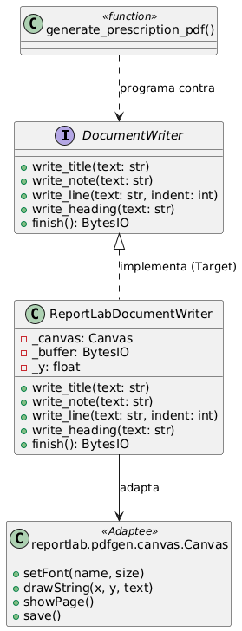

Adapter
Target: LaboratoryGateway
Es la interfaz que la plataforma espera. Declara una única operación, request_result(order), que recibe la MedicalOrder del dominio de la plataforma y debe devolver el resultado en el mismo formato que ya se guarda en LaboratoryResult.result_text. El cliente nunca conocerá otra cosa que esta interfaz.
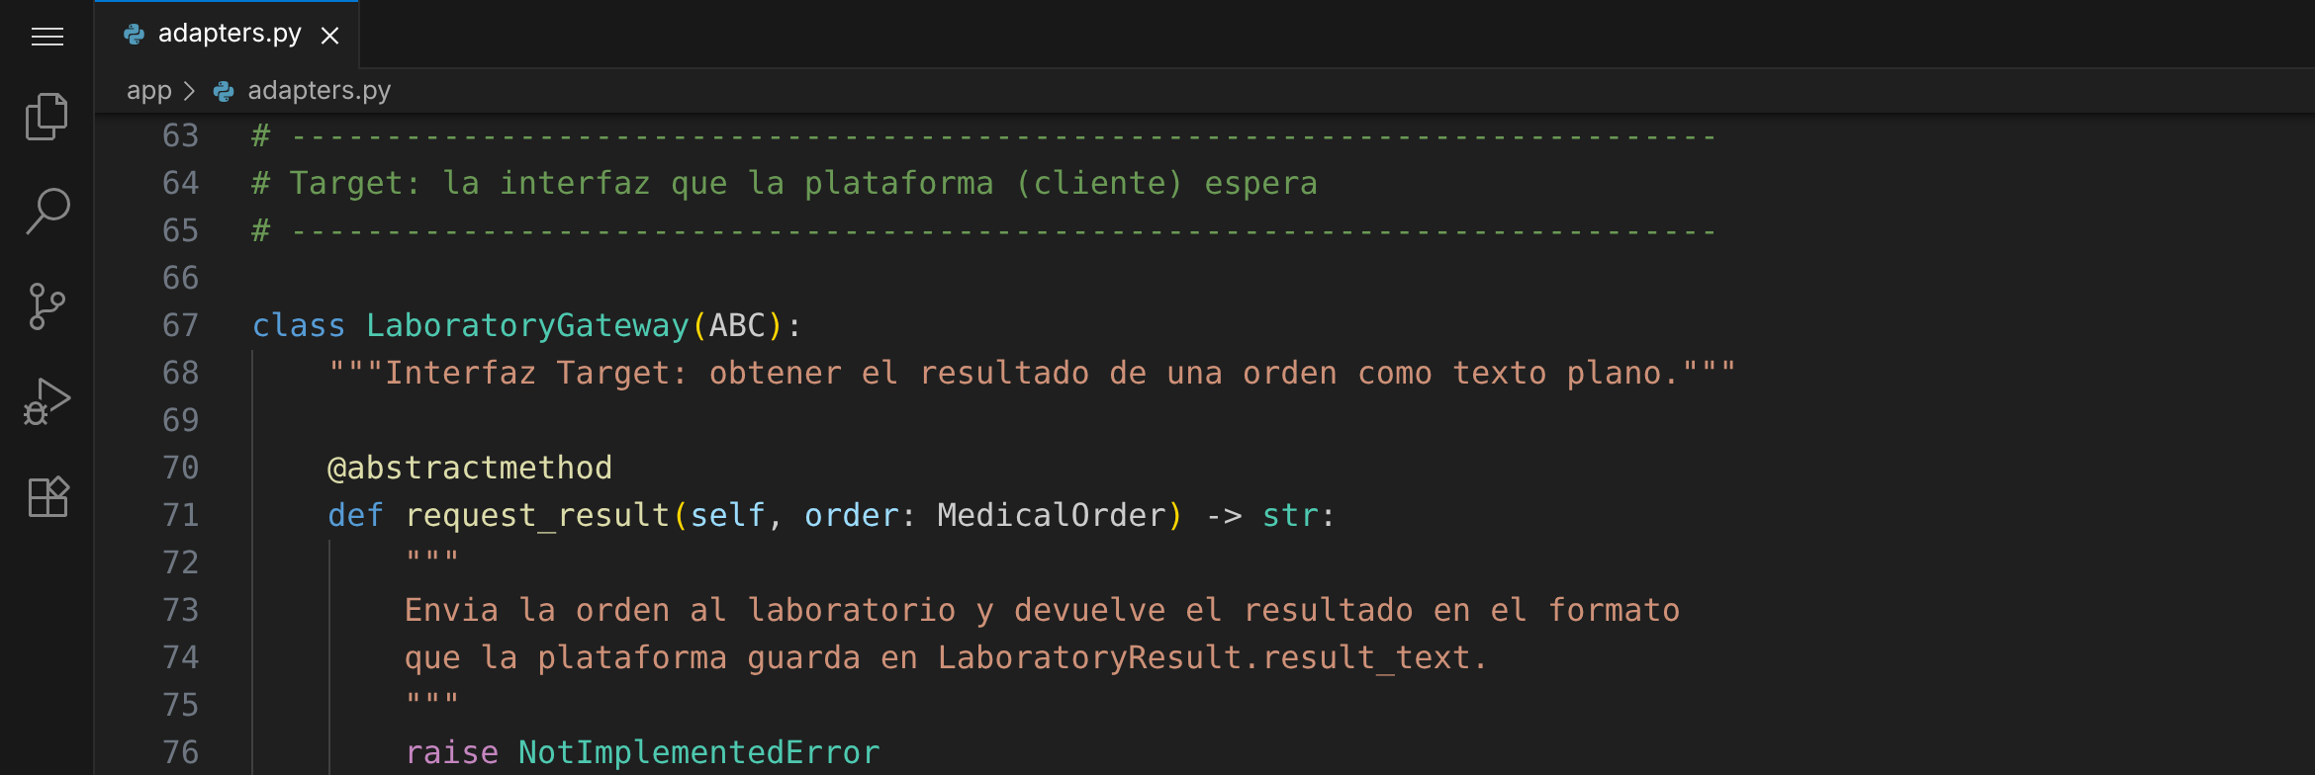
Adaptee: ExternalLabSystem
Representa el sistema del laboratorio, con una interfaz incompatible con la plataforma: recibe solicitudes como un diccionario con claves propias (clientOrderRef, patientRef, examName) y responde con un código propio generado con generate_reference_code("LAB") de app/utils.py. El catálogo simulado asocia cada examen con sus analitos (valor numérico, unidad y rango de referencia).
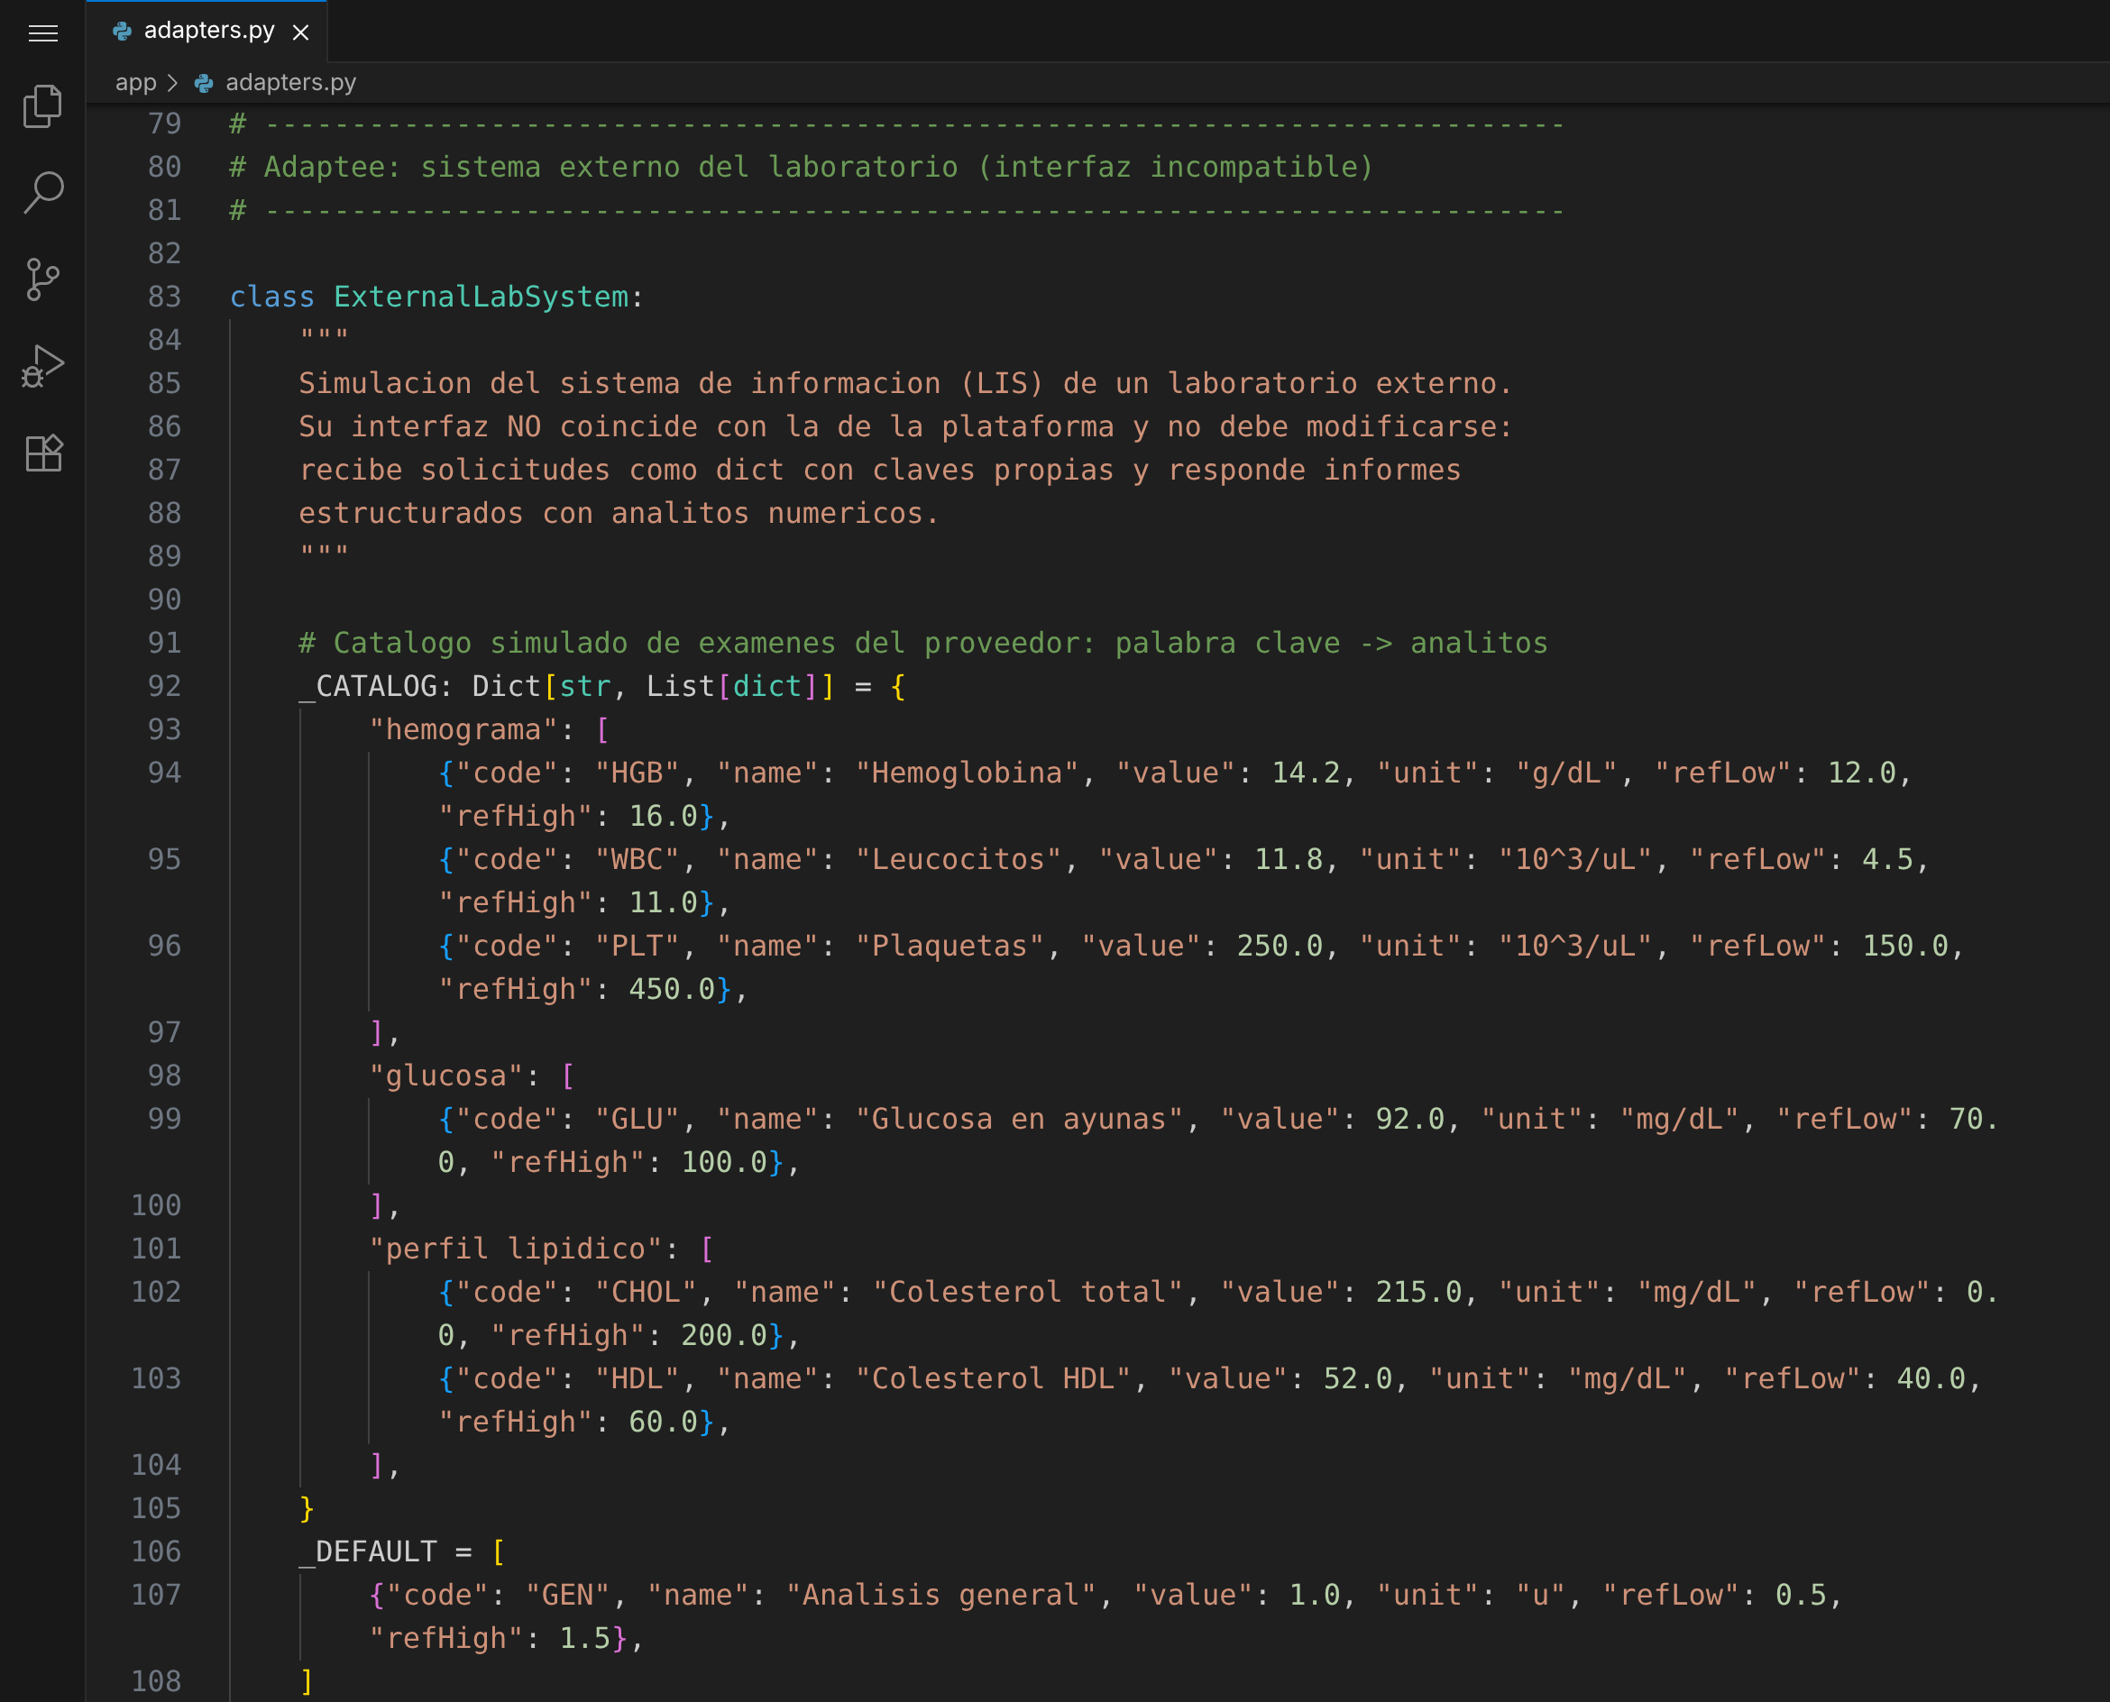
Sus operaciones receive_request() y get_report() tienen nombres, parámetros y formato de respuesta distintos a los de la plataforma; get_report() devuelve un informe estructurado con su propio estado ("FINAL", "NOT_FOUND") y la lista de analitos.
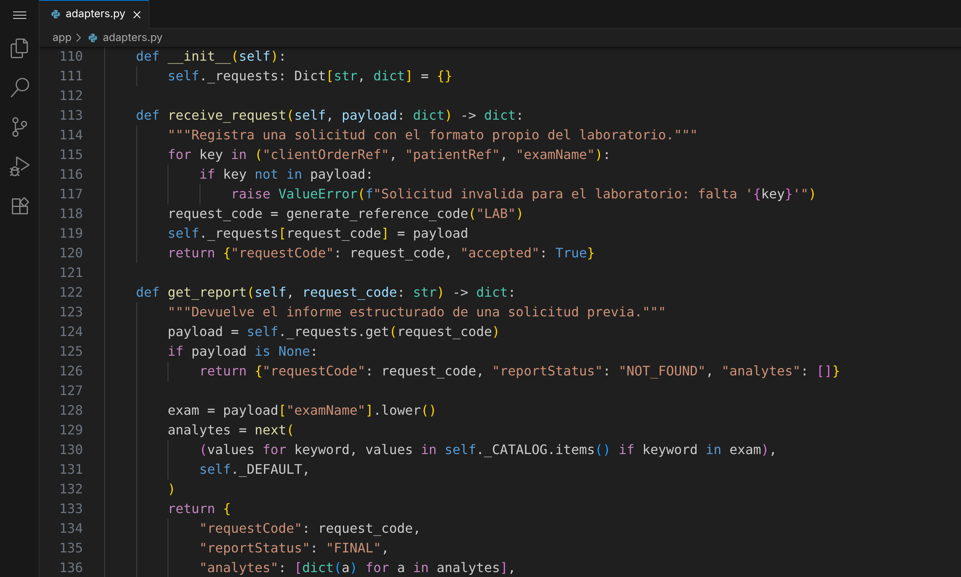
Adapter: ExternalLaboratoryAdapter
Hereda de LaboratoryGateway (es un Target) y recibe por composición un ExternalLabSystem (envuelve al Adaptee). request_result() realiza tres pasos explícitos: (1) traducción de ida, convirtiendo la MedicalOrder en la solicitud del laboratorio; (2) llamada al Adaptee con su propia interfaz; y (3) traducción de vuelta, convirtiendo el informe estructurado en el texto que la plataforma almacena. Si el laboratorio rechaza la solicitud o el informe no está en estado FINAL, se lanza un RuntimeError.
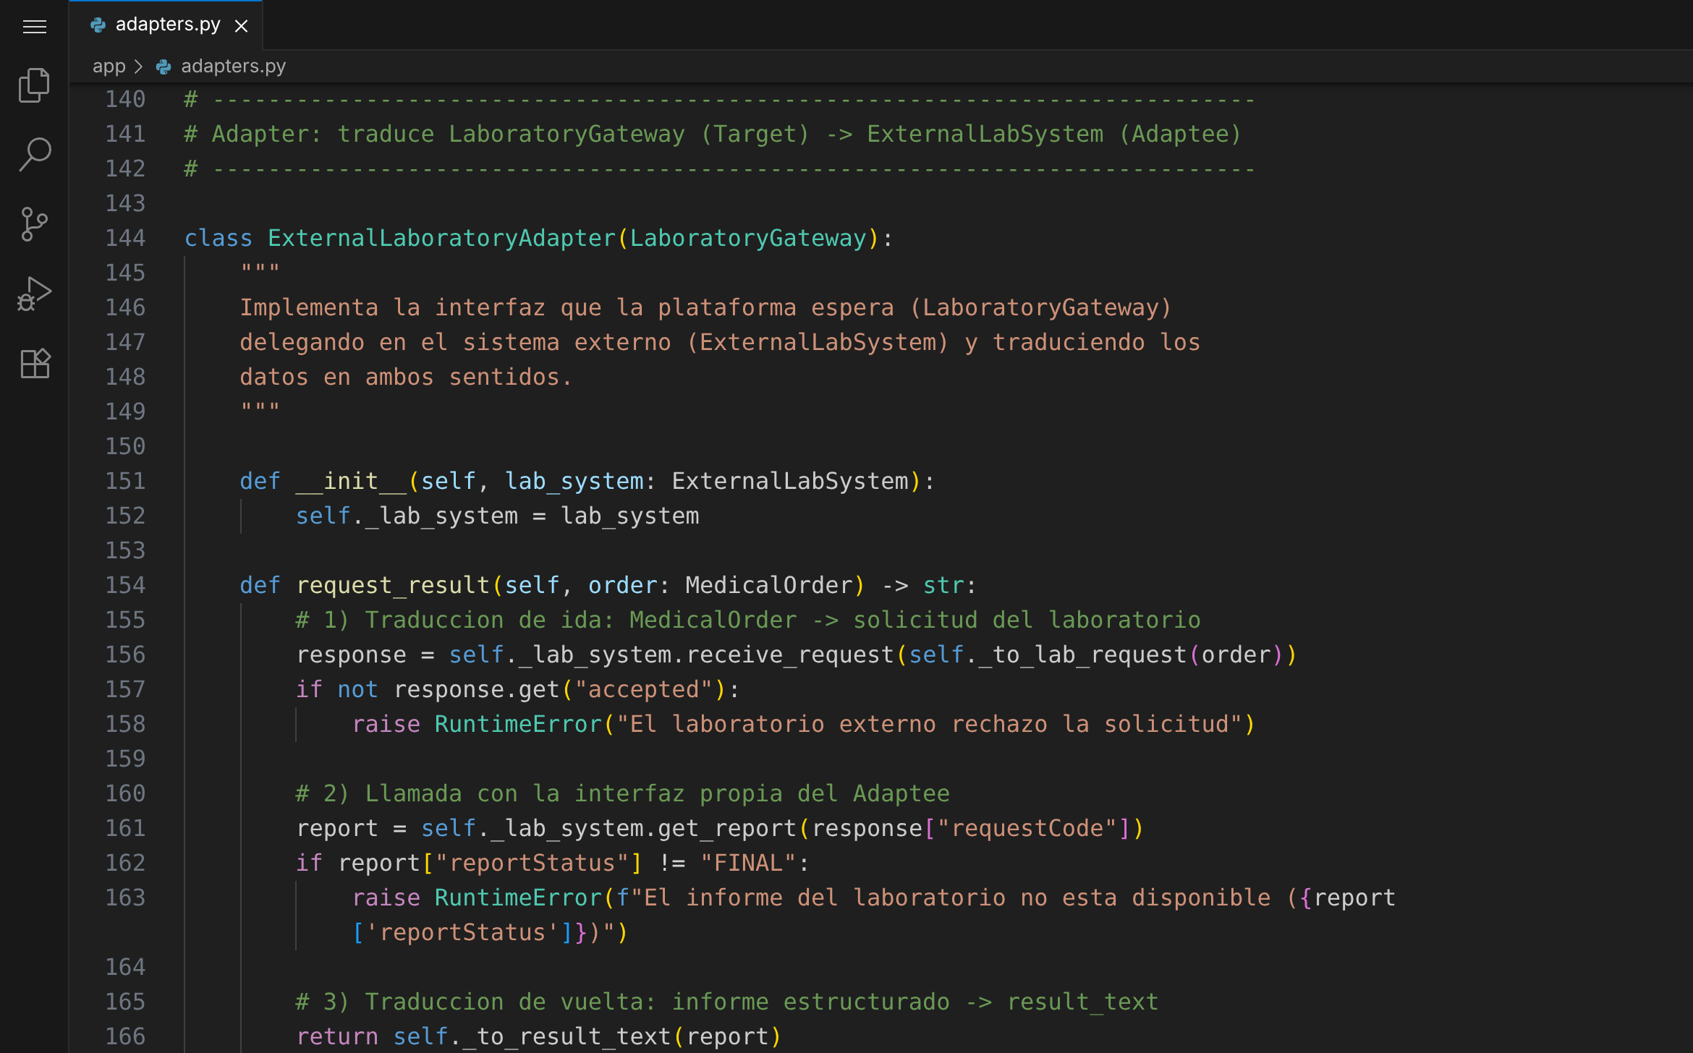
Los métodos de traducción encapsulan todo el conocimiento del formato externo: _to_lab_request() arma la solicitud, _flag() calcula si cada analito está BAJO, NORMAL o ALTO respecto a su rango de referencia, y _to_result_text() genera una línea legible por analito. Al final del módulo se crea la única instancia que usan las rutas (laboratory_gateway) y la dependencia get_laboratory_gateway(), que expone solo el Target.
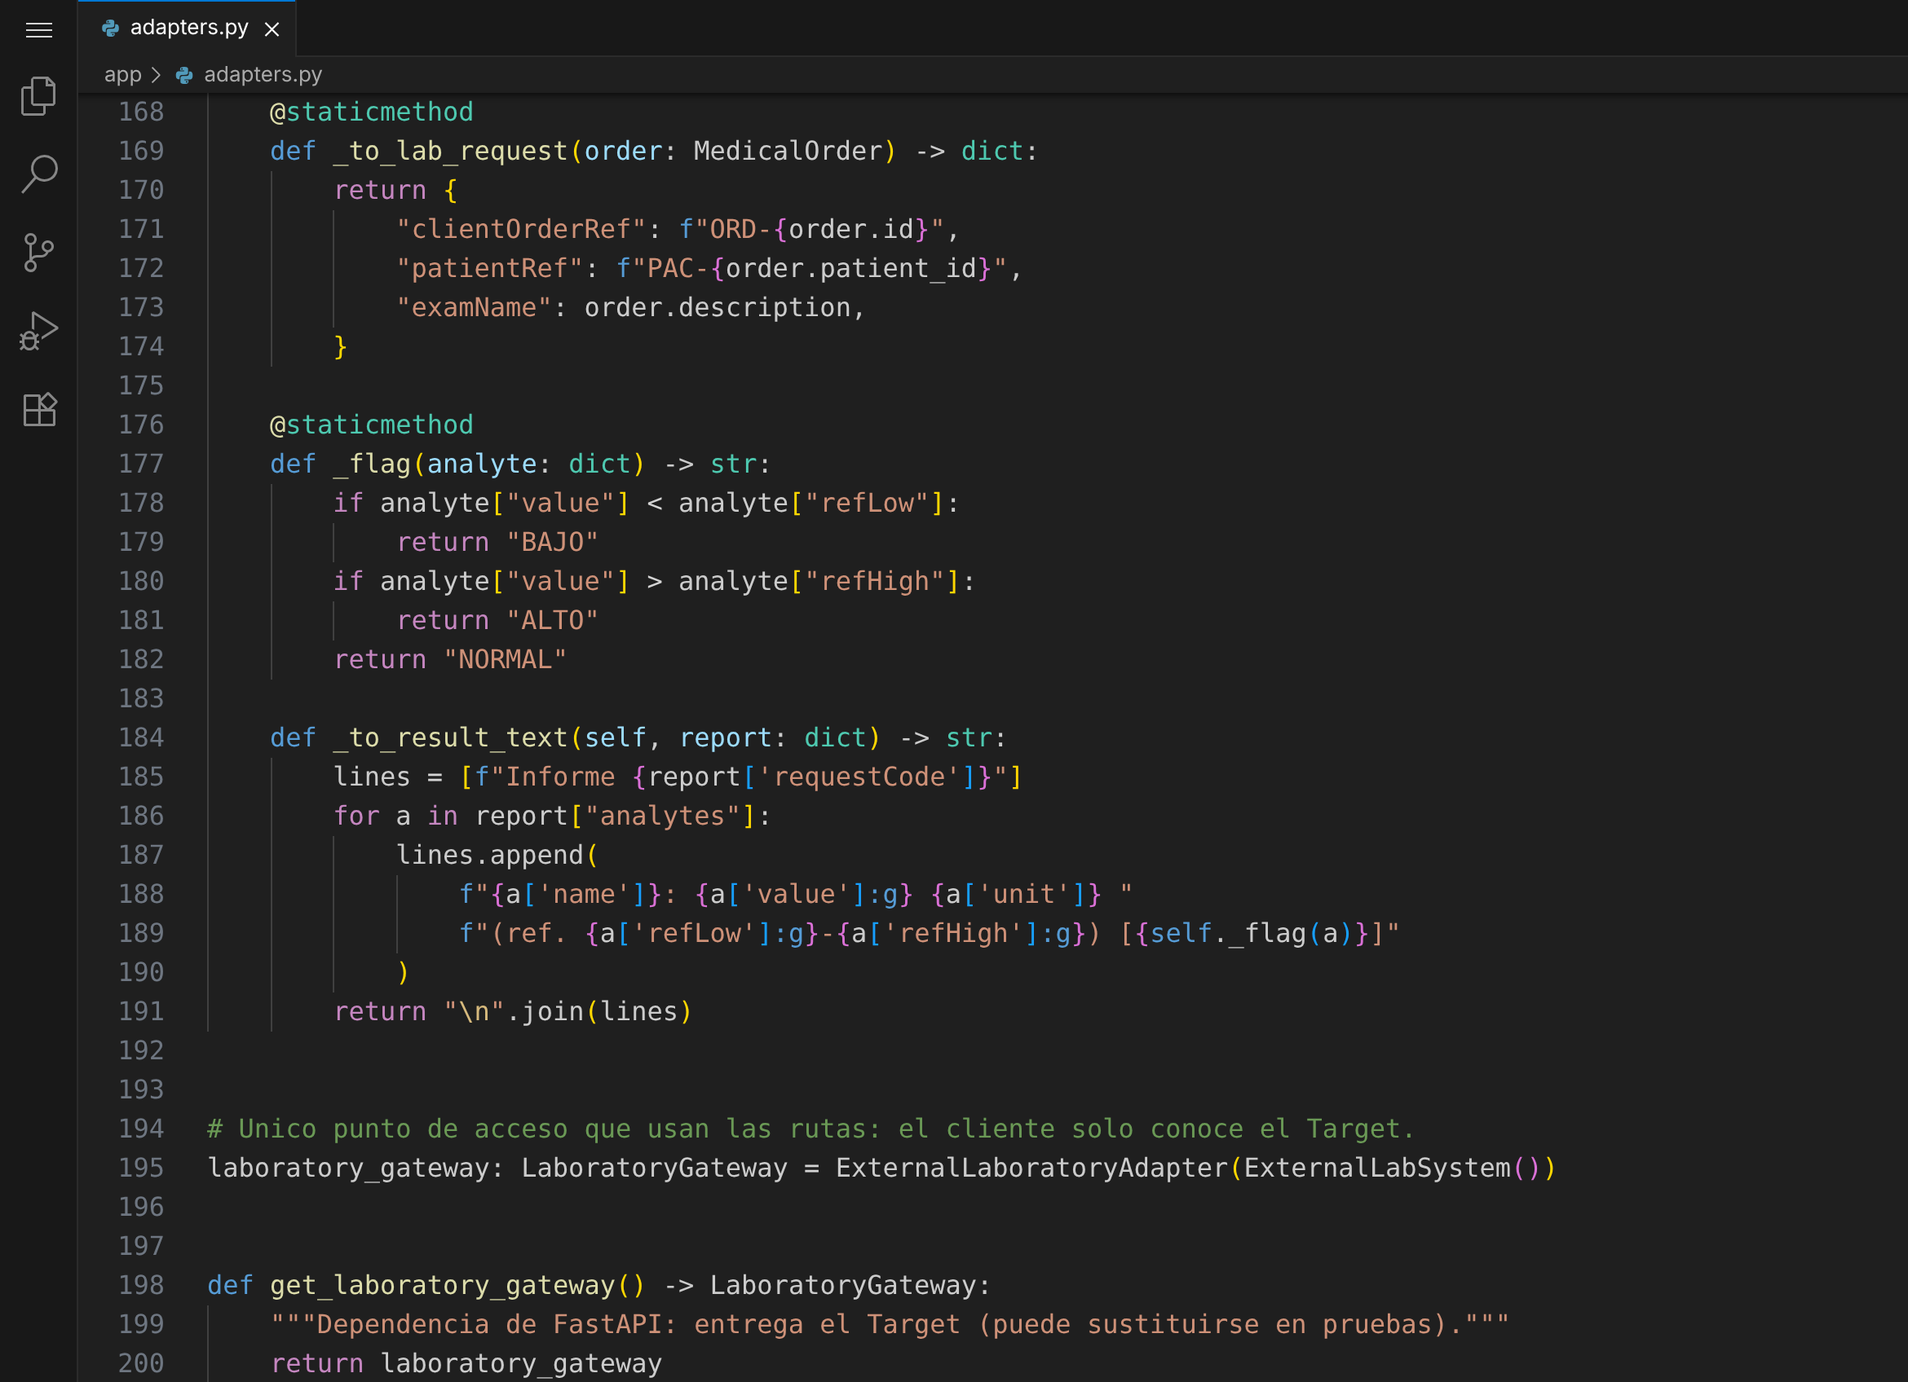
Cliente: sync_result_from_laboratory()
El nuevo endpoint POST /laboratory-results/{order_id}/sync recibe el gateway por inyección de dependencias tipado como LaboratoryGateway, nunca como ExternalLaboratoryAdapter: el cliente solo depende del Target. Los errores del laboratorio se traducen a HTTP 502 (Bad Gateway). El endpoint original register_result() sigue funcionando igual que antes. Desde la incorporación del patrón Decorator (capítulo 11), la dependencia que recibe es get_decorated_laboratory_gateway(), que entrega este mismo Target envuelto con registro y reintentos; el endpoint sigue sin conocer ninguna clase concreta.
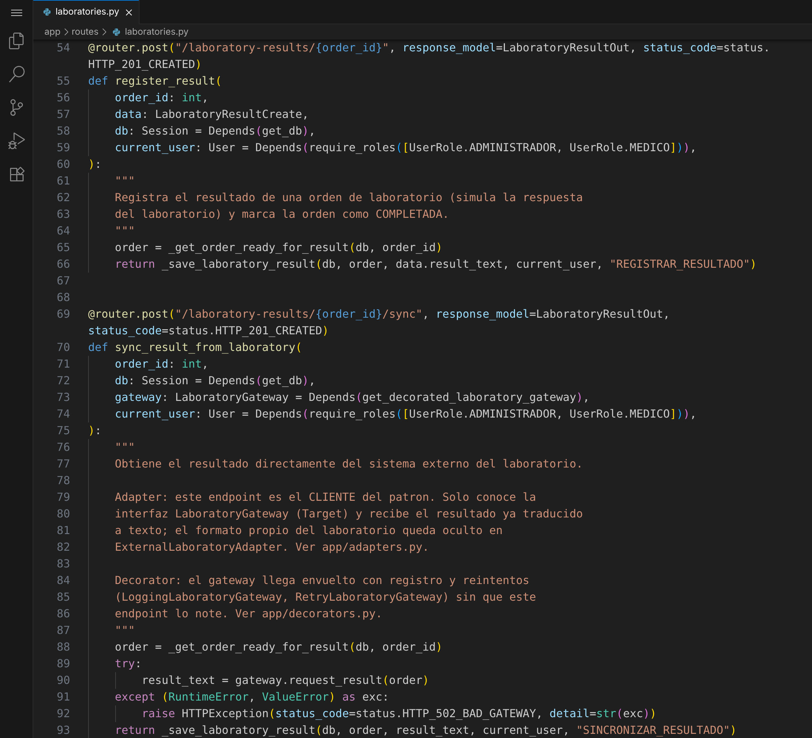
Para no duplicar lógica, las validaciones (orden existente, en estado ENVIADA o PROCESANDO y sin resultado previo) y la persistencia (crear el LaboratoryResult, marcar la orden como COMPLETADA y registrar la auditoría) se extrajeron a dos funciones auxiliares que comparten ambos endpoints.
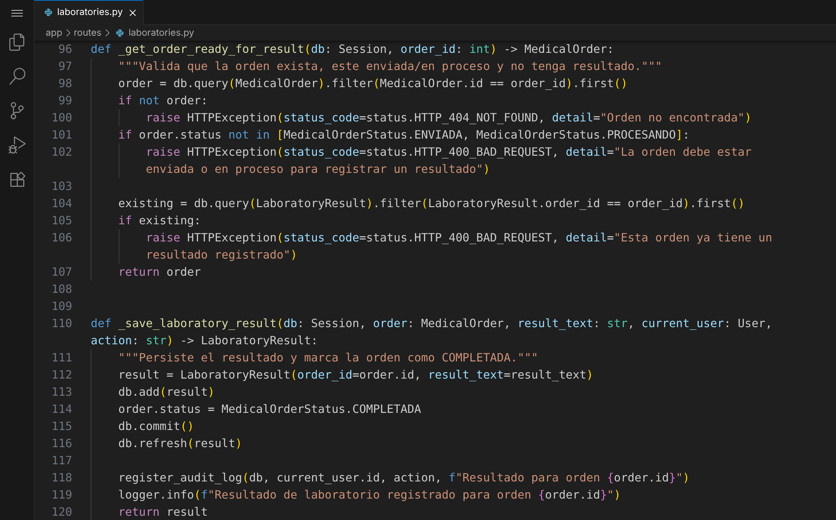
Funcionamiento
- El médico o administrador pulsa “Obtener del laboratorio” en la vista de órdenes (app/static/js/app.js, función syncLabResult) o invoca POST /laboratory-results/{order_id}/sync.
- El endpoint valida la orden con _get_order_ready_for_result() y llama gateway.request_result(order) sobre el Target.
- ExternalLaboratoryAdapter traduce la orden al formato del laboratorio y llama receive_request() y get_report() del ExternalLabSystem.
- El Adapter traduce el informe estructurado a texto y lo devuelve; el endpoint lo persiste con _save_laboratory_result() y la orden queda COMPLETADA.
Texto real generado por el Adapter para una orden “Hemograma completo” (el código LAB- es aleatorio en cada solicitud):
Informe LAB-XB6687N9
Hemoglobina: 14.2 g/dL (ref. 12-16) [NORMAL]
Leucocitos: 11.8 10^3/uL (ref. 4.5-11) [ALTO]
Plaquetas: 250 10^3/uL (ref. 150-450) [NORMAL]

Pruebas Adapter
Se creó tests/test_adapters.py con 8 pruebas (10 casos al contar la parametrización). Las cinco primeras son unitarias y no usan TestClient ni base de datos, porque el Adapter solo traduce datos en memoria; las tres últimas ejercitan el endpoint real. Para controlar el Adaptee se usan dos dobles de prueba que heredan del ExternalLabSystem real: SpyLabSystem, que recuerda la solicitud recibida, y FixedReportLabSystem, que devuelve un informe fijo.
- test_adapter_is_a_laboratory_gateway
Qué hace
Verifica con isinstance que ExternalLaboratoryAdapter, y el objeto que entrega get_laboratory_gateway(), sean instancias de LaboratoryGateway.
Por qué importa
Es la condición estructural del patrón: el Adapter debe poder usarse en cualquier lugar donde el cliente espera el Target. Si dejara de heredar de LaboratoryGateway, el endpoint ya no podría recibirlo como dependencia tipada.
Código
adapter = ExternalLaboratoryAdapter(ExternalLabSystem())
assert isinstance(adapter, LaboratoryGateway)
assert isinstance(get_laboratory_gateway(), LaboratoryGateway)
Resultado obtenido
PASSED — la prueba se ejecutó correctamente en Visual Studio Code (ver la captura de resultados al final de esta sección).

- test_adapter_translates_order_into_lab_request_format
Qué hace
Usa SpyLabSystem para capturar la solicitud que el Adapter envía al laboratorio y comprueba que una MedicalOrder (id=5, patient_id=3, “Hemograma completo”) se traduzca exactamente al diccionario que espera el Adaptee.
Por qué importa
Valida la traducción de ida: si una clave se escribiera mal (por ejemplo patient_ref en vez de patientRef), el laboratorio rechazaría la solicitud. Esta prueba demuestra que el Adapter habla correctamente el idioma del sistema externo.
Código
lab = SpyLabSystem()
ExternalLaboratoryAdapter(lab).request_result(_order())
assert lab.last_payload == {
"clientOrderRef": "ORD-5",
"patientRef": "PAC-3",
"examName": "Hemograma completo",
}
Resultado obtenido
PASSED — la prueba se ejecutó correctamente en Visual Studio Code (ver la captura de resultados al final de esta sección).

- test_adapter_translates_report_into_result_text
Qué hace
Solicita un hemograma al ExternalLabSystem real a través del Adapter y verifica el texto final: encabezado con el código LAB-, una línea por analito con valor, unidad, rango y bandera, y exactamente cuatro líneas.
Por qué importa
Valida la traducción de vuelta, que es la que produce el dato que se guarda en la base de datos. Confirma que el informe estructurado se convierte en un texto legible y correcto (por ejemplo, Leucocitos 11.8 queda marcado como ALTO).
Código
text = ExternalLaboratoryAdapter(ExternalLabSystem()).request_result(_order())
lines = text.splitlines()
assert "Hemoglobina: 14.2 g/dL (ref. 12-16) [NORMAL]" in lines
assert "Leucocitos: 11.8 10^3/uL (ref. 4.5-11) [ALTO]" in lines
Resultado obtenido
PASSED — la prueba se ejecutó correctamente en Visual Studio Code (ver la captura de resultados al final de esta sección).

- test_adapter_computes_flag_from_reference_range (parametrizada)
Qué hace
Ejecuta la misma prueba tres veces con un informe fijo (rango 4.0–6.0) y valores 3.0, 5.0 y 9.0, verificando que la línea termine en [BAJO], [NORMAL] y [ALTO] respectivamente.
Por qué importa
La bandera no existe en el formato del laboratorio: la calcula el Adapter. Esta prueba cubre las tres ramas de _flag() y garantiza que el médico vea correctamente marcado un valor fuera de rango.
Código
@pytest.mark.parametrize("value, expected_flag", [(3.0, "BAJO"), (5.0, "NORMAL"), (9.0, "ALTO")])
...
assert text.splitlines()[1].endswith(f"[{expected_flag}]")
Resultado obtenido
PASSED — la prueba se ejecutó correctamente en Visual Studio Code (ver la captura de resultados al final de esta sección).

- test_adapter_rejects_report_that_is_not_final
Qué hace
Configura un Adaptee cuyo informe está en estado PARTIAL y espera RuntimeError al llamar request_result().
Por qué importa
Un resultado parcial no debe guardarse como definitivo. El Adapter traduce el estado propio del laboratorio a una excepción que el cliente convierte en HTTP 502, en vez de completar la orden con información incompleta.
Código
report = {"reportStatus": "PARTIAL", "analytes": []}
adapter = ExternalLaboratoryAdapter(FixedReportLabSystem(report))
with pytest.raises(RuntimeError):
adapter.request_result(_order())
Resultado obtenido
PASSED — la prueba se ejecutó correctamente en Visual Studio Code (ver la captura de resultados al final de esta sección).

- test_sync_endpoint_stores_translated_result
Qué hace
Prueba funcional de extremo a extremo: crea laboratorio, orden de laboratorio y la envía; luego llama POST /laboratory-results/{id}/sync y verifica el código 201, que result_text contenga la línea de Hemoglobina traducida y que la orden quede COMPLETADA.
Por qué importa
Confirma que el patrón funciona integrado en la aplicación real (rutas, autenticación, base de datos de pruebas), no solo de forma aislada.
Código
response = client.post(f"/laboratory-results/{order['id']}/sync", ...)
assert response.status_code == 201
assert "Hemoglobina: 14.2 g/dL" in response.json()["result_text"]
assert order_after["status"] == "COMPLETADA"
Resultado obtenido
PASSED — la prueba se ejecutó correctamente en Visual Studio Code (ver la captura de resultados al final de esta sección).

- test_client_only_depends_on_the_target
Qué hace
Sustituye, mediante app.dependency_overrides, el Adapter real por un StubGateway (otra implementación de LaboratoryGateway, como la de otro proveedor) y verifica que el endpoint guarde exactamente el texto que devuelve el stub.
Por qué importa
Es la prueba que demuestra el desacoplamiento del cliente: el endpoint funciona con cualquier implementación del Target sin modificarse. Así se integraría un segundo laboratorio: escribiendo un nuevo Adapter, no cambiando la ruta.
Código
class StubGateway(LaboratoryGateway):
def request_result(self, order):
return f"Resultado de otro proveedor para orden {order.id}"
app.dependency_overrides[get_laboratory_gateway] = lambda: StubGateway()
Resultado obtenido
PASSED — la prueba se ejecutó correctamente en Visual Studio Code (ver la captura de resultados al final de esta sección).

- test_manual_registration_still_works_and_blocks_second_result
Qué hace
Registra un resultado por el endpoint manual existente (201) y luego intenta sincronizar la misma orden, esperando 400.
Por qué importa
Demuestra que la implementación no rompió el comportamiento anterior: el registro manual sigue funcionando y ambos caminos comparten la misma regla de negocio (una orden no puede tener dos resultados).
Código
manual = client.post(f"/laboratory-results/{order['id']}", json={...})
assert manual.status_code == 201
sync = client.post(f"/laboratory-results/{order['id']}/sync", ...)
assert sync.status_code == 400
Resultado obtenido
PASSED — la prueba se ejecutó correctamente en Visual Studio Code (ver la captura de resultados al final de esta sección).

La ejecución de tests/test_adapters.py desde la terminal integrada de Visual Studio Code reporta los 10 casos en estado PASSED:
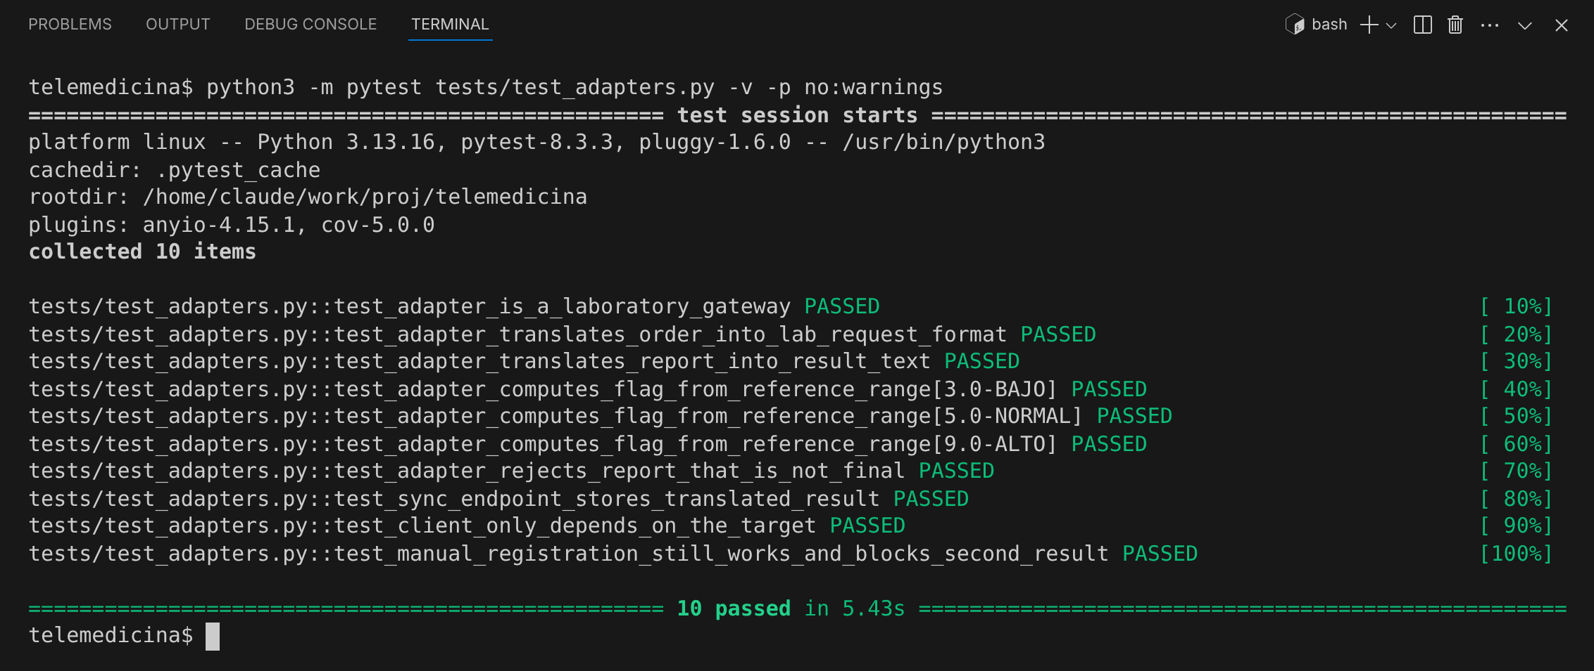

Aplicación en la Plataforma de Bridge
Bridge aplicado a la generación de documentos clínicos, donde hacía falta el patrón:
En app/utils.py, generate_prescription_pdf() mezclaba en una sola función QUÉ dice el documento y CÓMO se dibuja con reportlab:
c = canvas.Canvas(buffer, pagesize=letter) # <- COMO se dibuja
c.setFont("Helvetica-Bold", 16)
c.drawString(50, y, "Plataforma de Telemedicina - Prescripcion Digital")
...
c.drawString(50, y, f"Paciente: {patient_name}") # <- QUE se dice
for item in prescription.items:
c.drawString(60, y, f"- {item.medication} | Dosis: ...")
Problemas de este enfoque:
- El contenido del documento está acoplado a una implementación concreta (reportlab/PDF): no hay forma de obtener la misma prescripción en otro formato.
- Un documento nuevo obliga a copiar todo el código de dibujo: por ejemplo, el informe de un resultado de laboratorio repetiría las coordenadas, fuentes y saltos de página.
- Un formato nuevo obliga a reescribir cada documento: con N documentos y M formatos se termina con N × M funciones casi iguales.
Concepto
Desacoplar una abstracción de su implementación para que ambas puedan variar de forma independiente. La abstracción mantiene una referencia —el “puente”— a un objeto implementador y le delega las operaciones primitivas; así, la jerarquía de abstracciones y la jerarquía de implementaciones crecen por separado y se combinan en tiempo de ejecución (Gamma et al., 1994).
Por qué aquí
La generación de documentos clínicos tiene exactamente dos dimensiones que cambian por razones distintas: el tipo de documento (prescripción, resultado de laboratorio, y en el futuro órdenes o certificados) y el formato de salida (PDF hoy; texto plano para integraciones; mañana HTML u otro). Bridge convierte el crecimiento N × M en N + M: un documento nuevo funciona con todos los formatos existentes, y un formato nuevo sirve para todos los documentos, sin tocar la otra jerarquía.
Participantes
- Abstraction: ClinicalDocument (app/bridges.py). Define render() y guarda la referencia al renderer.
- Refined Abstraction: PrescriptionDocument y LaboratoryResultDocument. Deciden QUÉ contenido lleva cada documento.
- Implementor: DocumentRenderer. Declara las operaciones primitivas de escritura: begin, field, section, item y end.
- Concrete Implementor: PdfDocumentRenderer (reportlab) y TextDocumentRenderer (texto plano UTF-8). Deciden CÓMO se escribe.
Implementación
Se creó app/bridges.py con ambas jerarquías y la función get_renderer(), punto único de selección del implementador según el formato pedido. generate_prescription_pdf() en app/utils.py conserva su firma y ahora delega en el Bridge, por lo que el endpoint existente /prescriptions/{id}/pdf no cambió y el PDF generado es idéntico al anterior (se comparó la página renderizada píxel a píxel). Además se agregaron dos endpoints que eligen el implementador en tiempo de ejecución con ?format=pdf|txt: GET /prescriptions/{id}/document y GET /laboratory-results/{order_id}/document.

UML Bridge

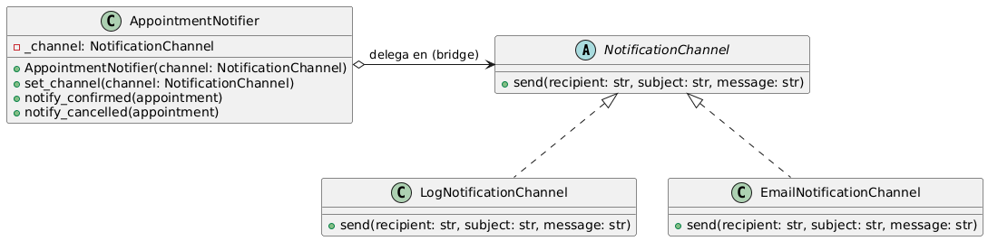

Bridge
Implementor: DocumentRenderer
Interfaz que define las operaciones primitivas con las que se escribe cualquier documento clínico: begin (título y subtítulo), field (etiqueta: valor), section (título de sección), item (elemento de lista con detalle opcional) y end (devuelve los bytes finales). También declara media_type y extension, que usan los endpoints para responder con el tipo de contenido correcto. No sabe nada de prescripciones ni de laboratorios.
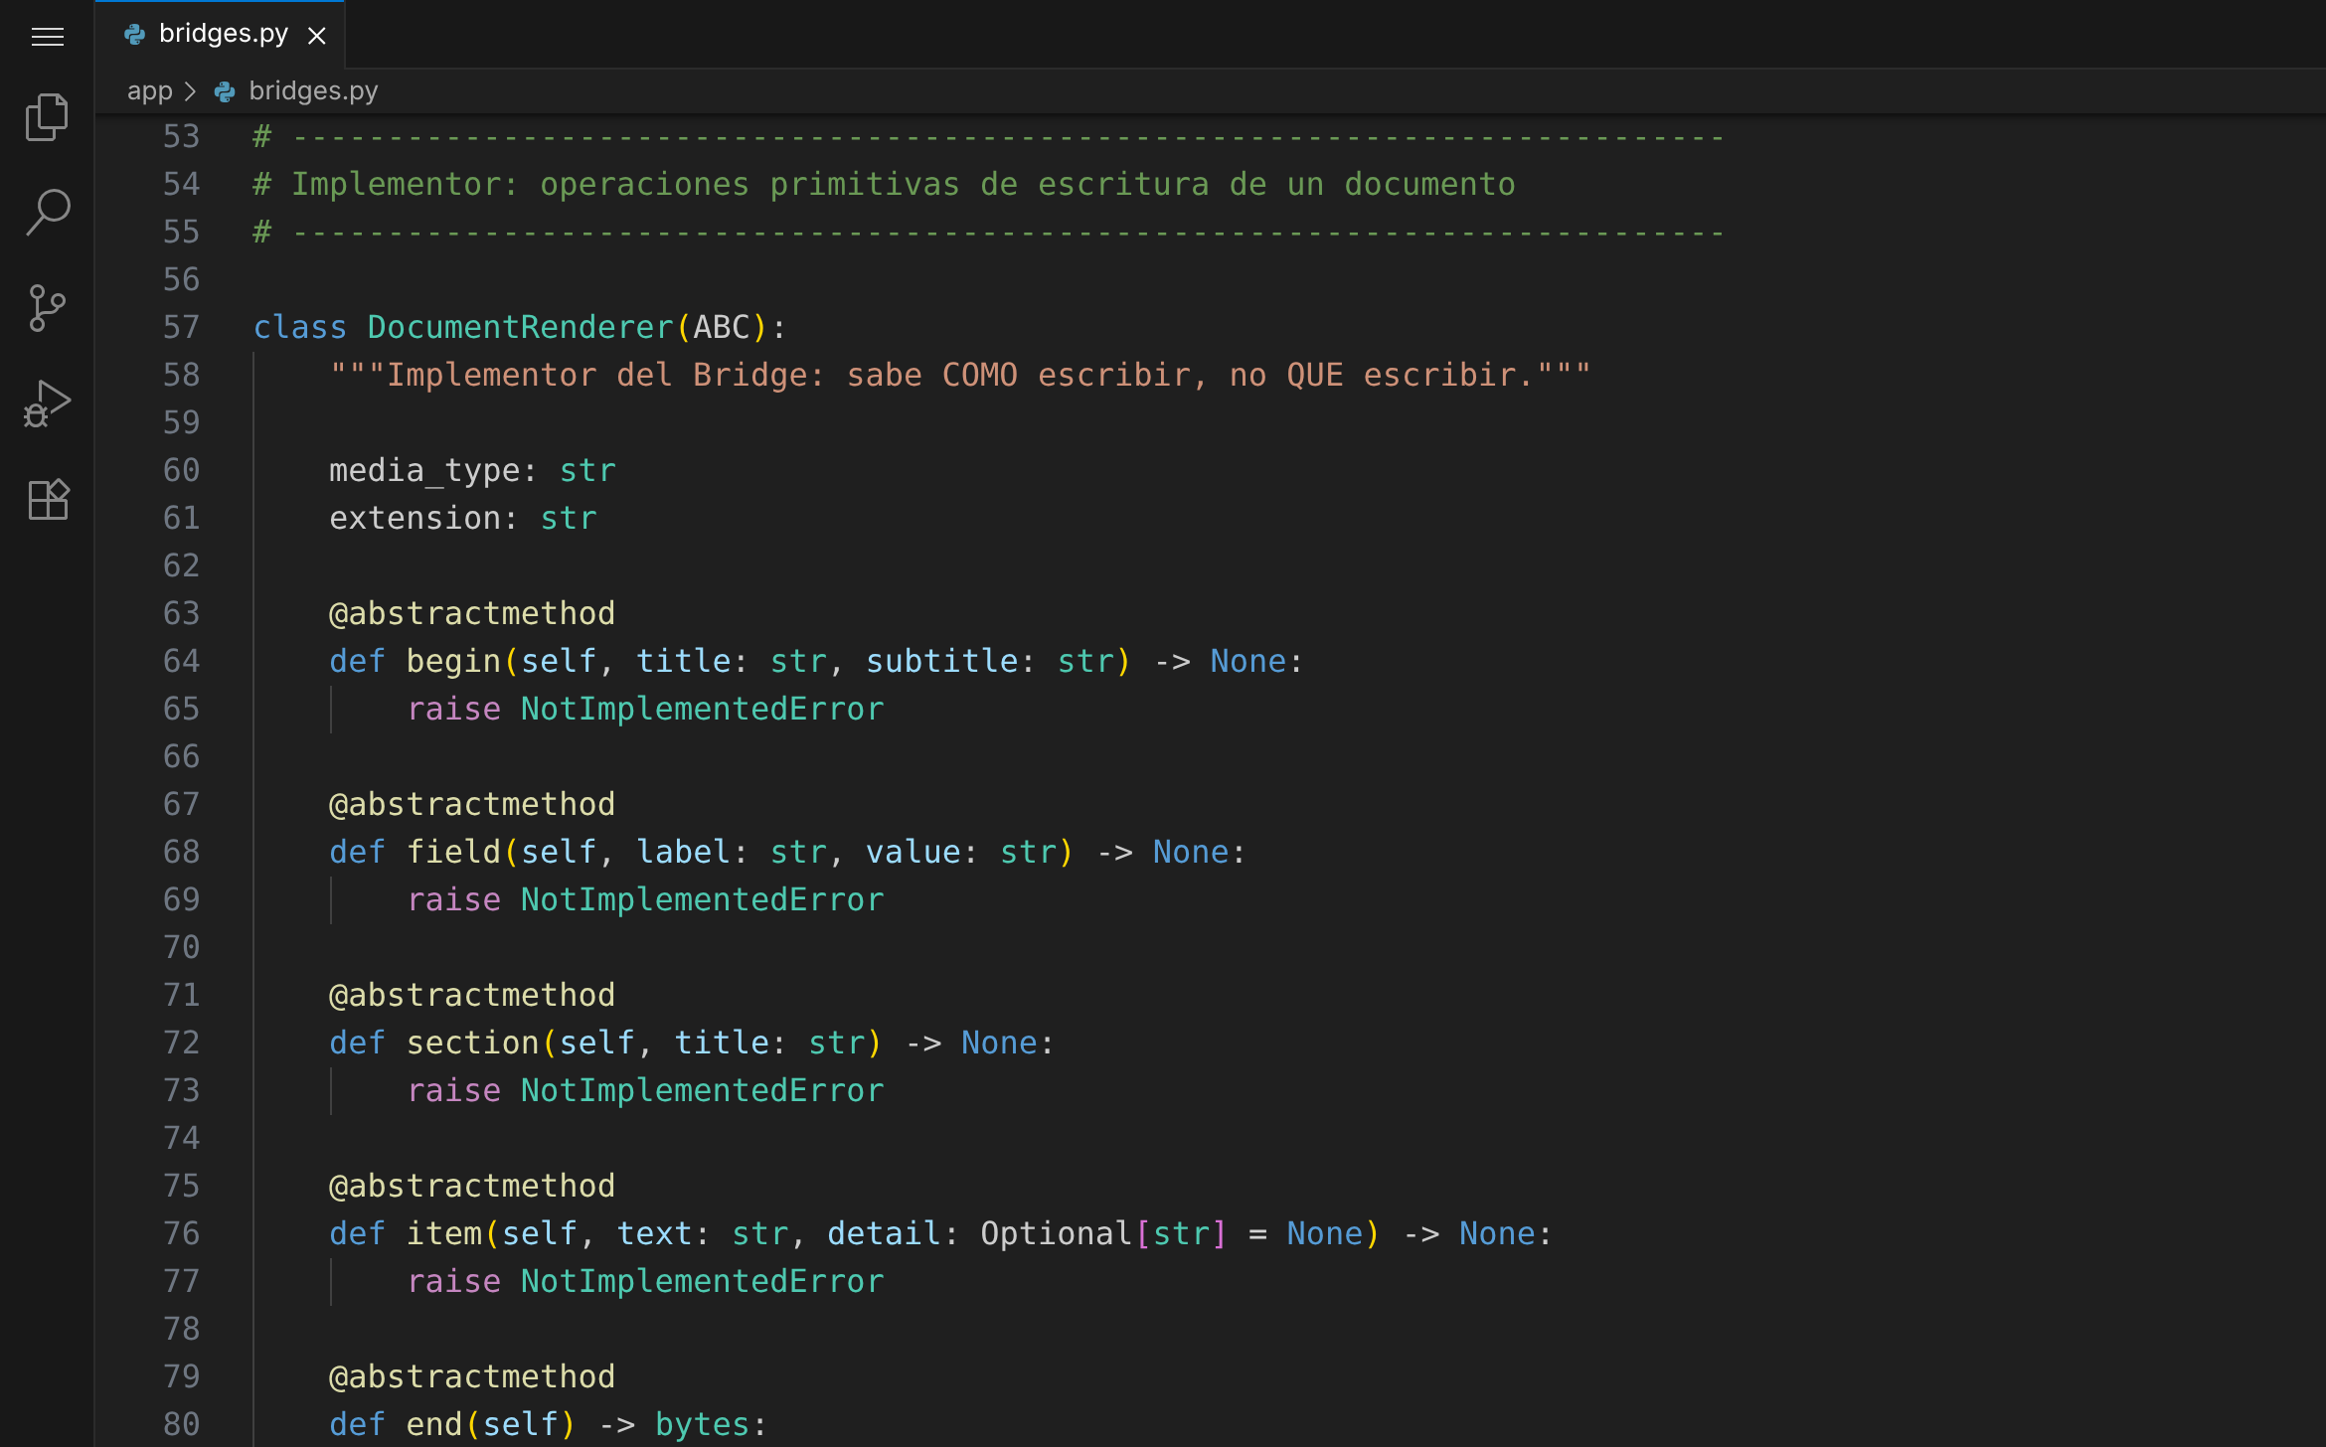
Concrete Implementor: PdfDocumentRenderer
Traslada a reportlab exactamente las mismas coordenadas, fuentes y espaciados que usaba la función original, de modo que el PDF resultante no cambió. Toda la lógica de “cómo dibujar” (canvas, posiciones y, al final, el salto de página cuando y < 80) queda encapsulada aquí.
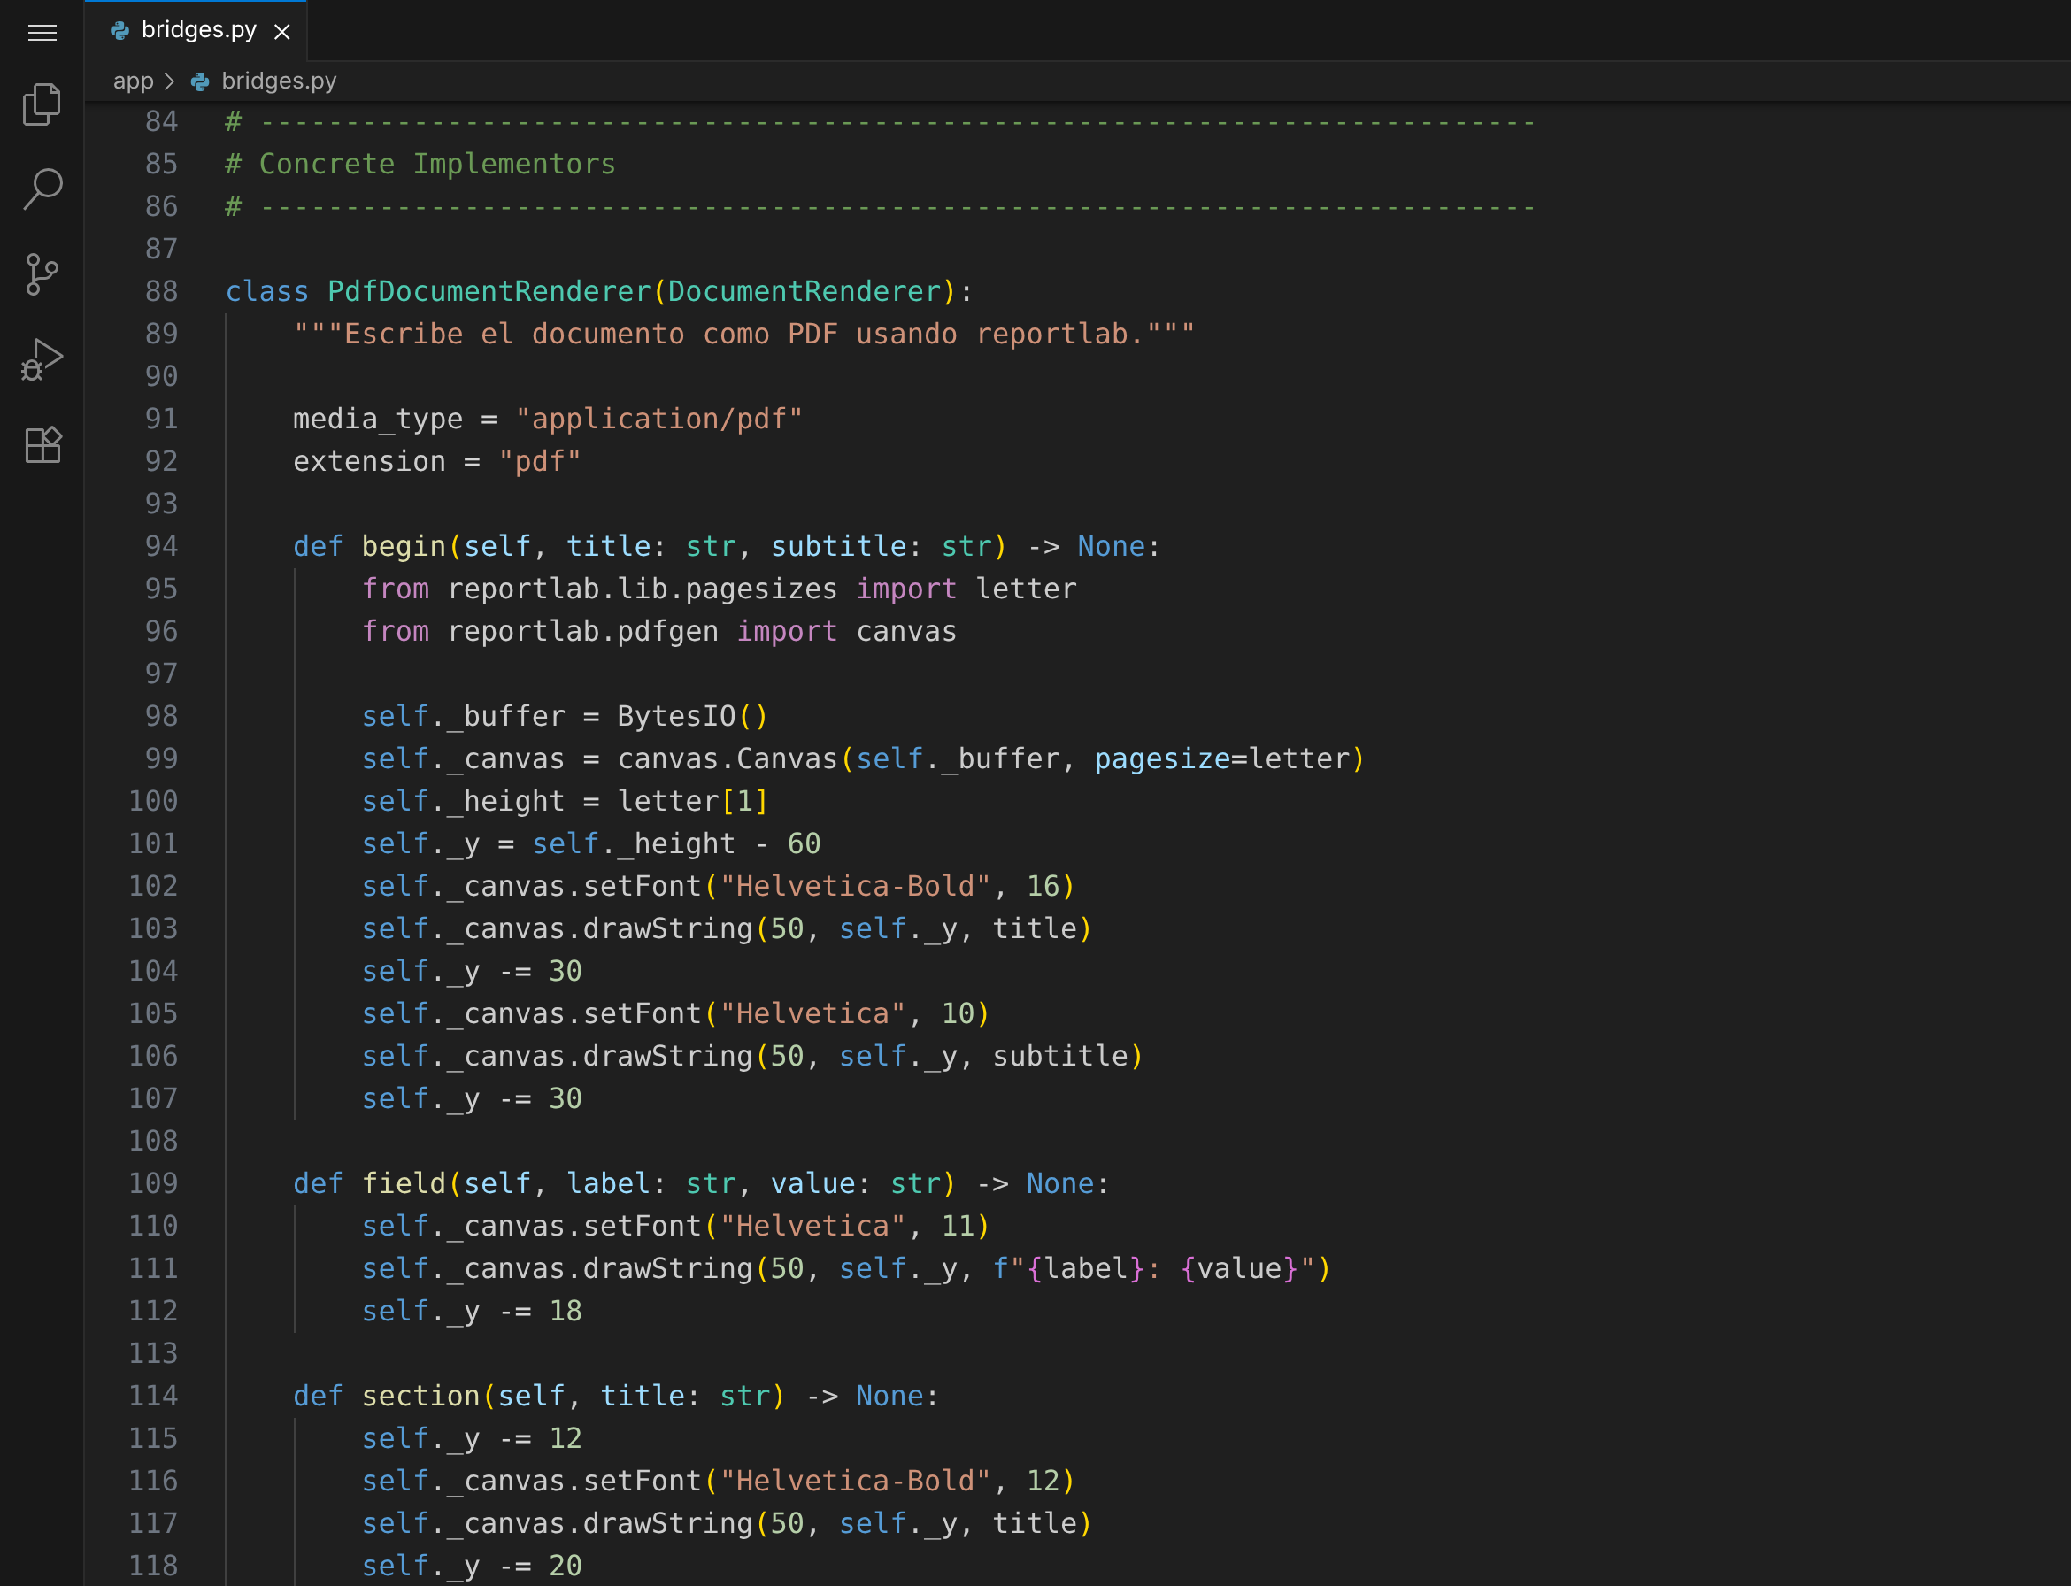
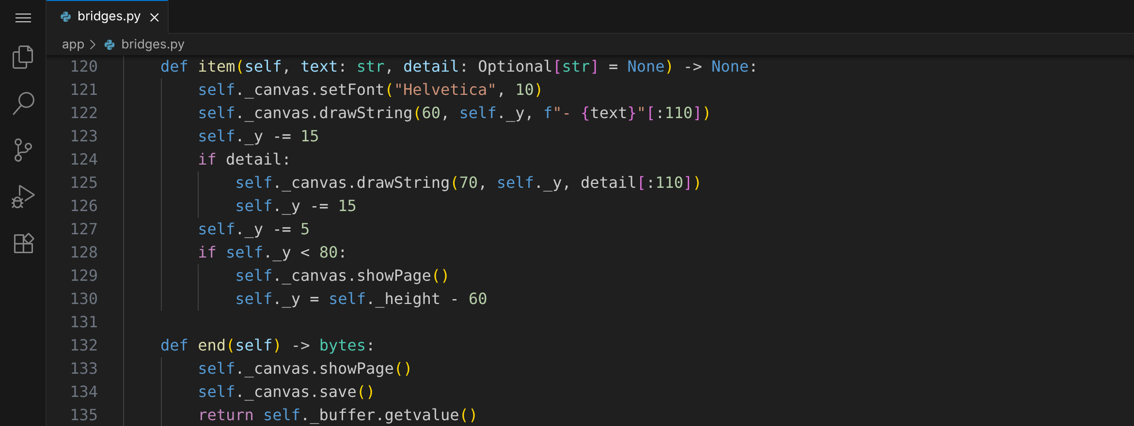
Concrete Implementor: TextDocumentRenderer y selección del formato
Segunda implementación de las mismas operaciones primitivas, esta vez como texto plano UTF-8 (útil para integraciones o para visualizar el documento sin un lector de PDF). El diccionario _RENDERERS y get_renderer() seleccionan el implementador según el formato solicitado y rechazan con ValueError cualquier formato no soportado.
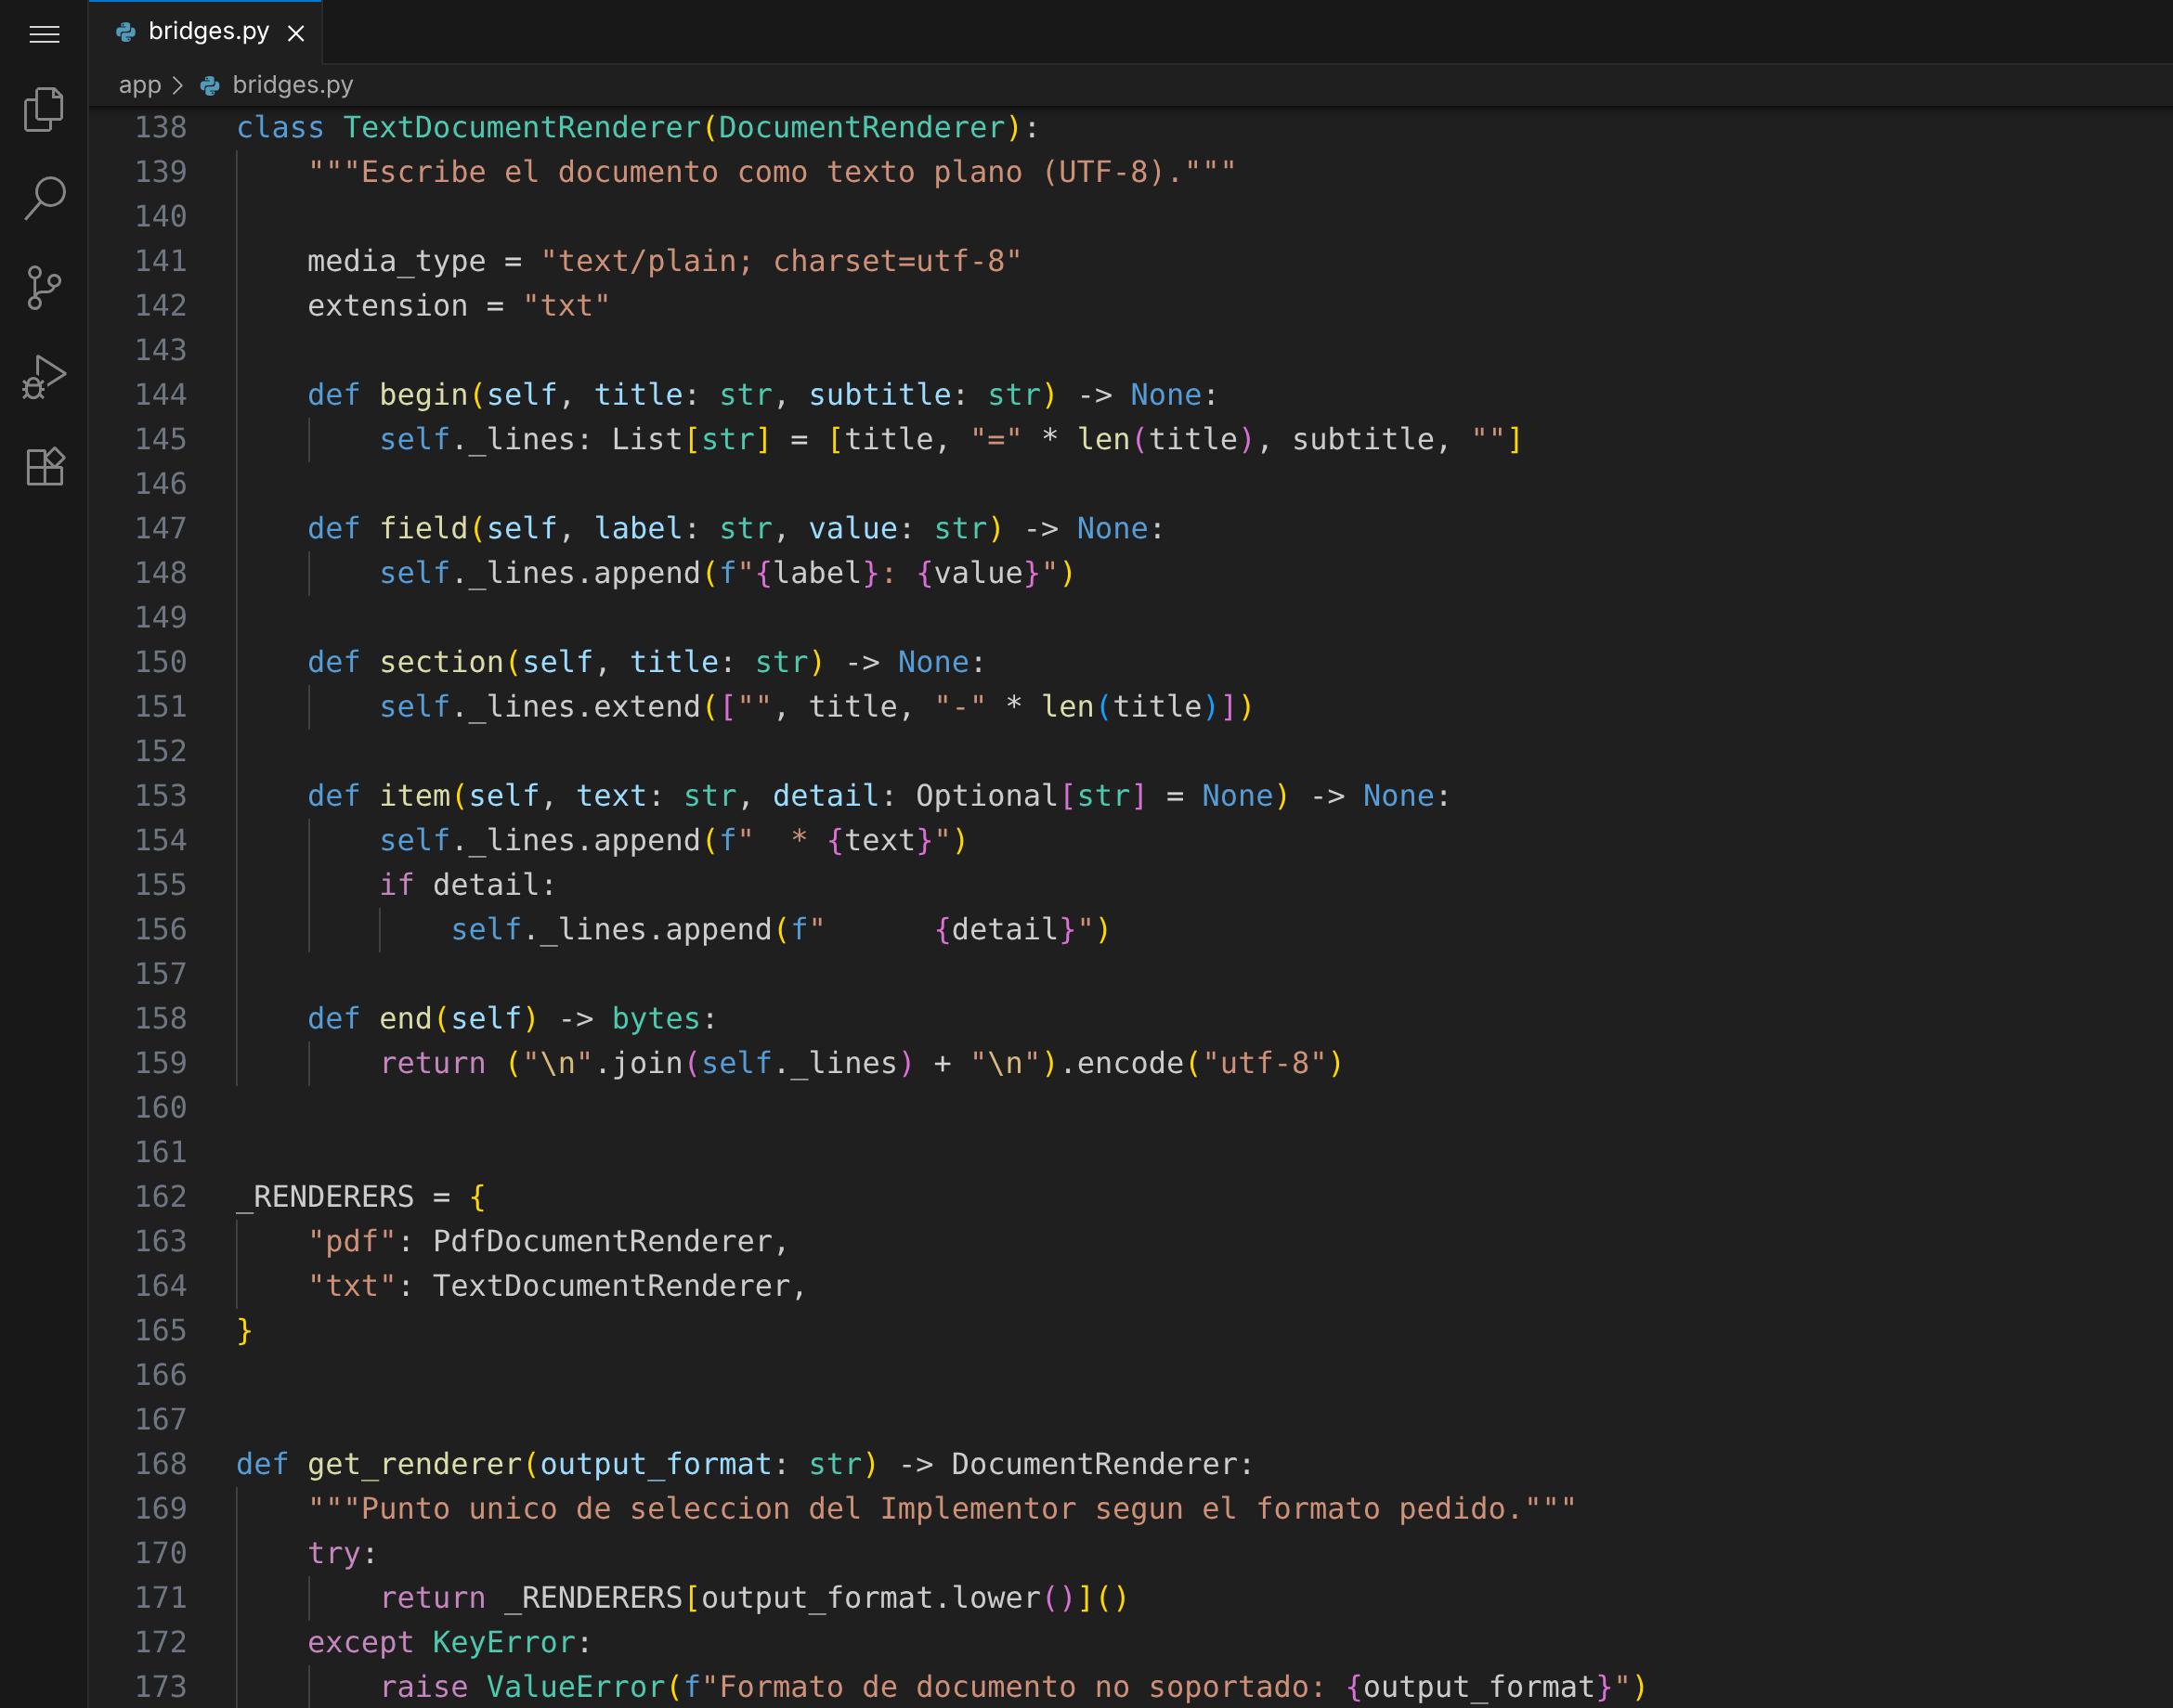
Abstraction: ClinicalDocument
Guarda en self.renderer la referencia al implementador —el puente— y define render() como la secuencia fija begin → _write_content() → end. Las subclases solo deciden el título, el nombre del archivo y el contenido; nunca llaman a reportlab ni construyen texto plano directamente.
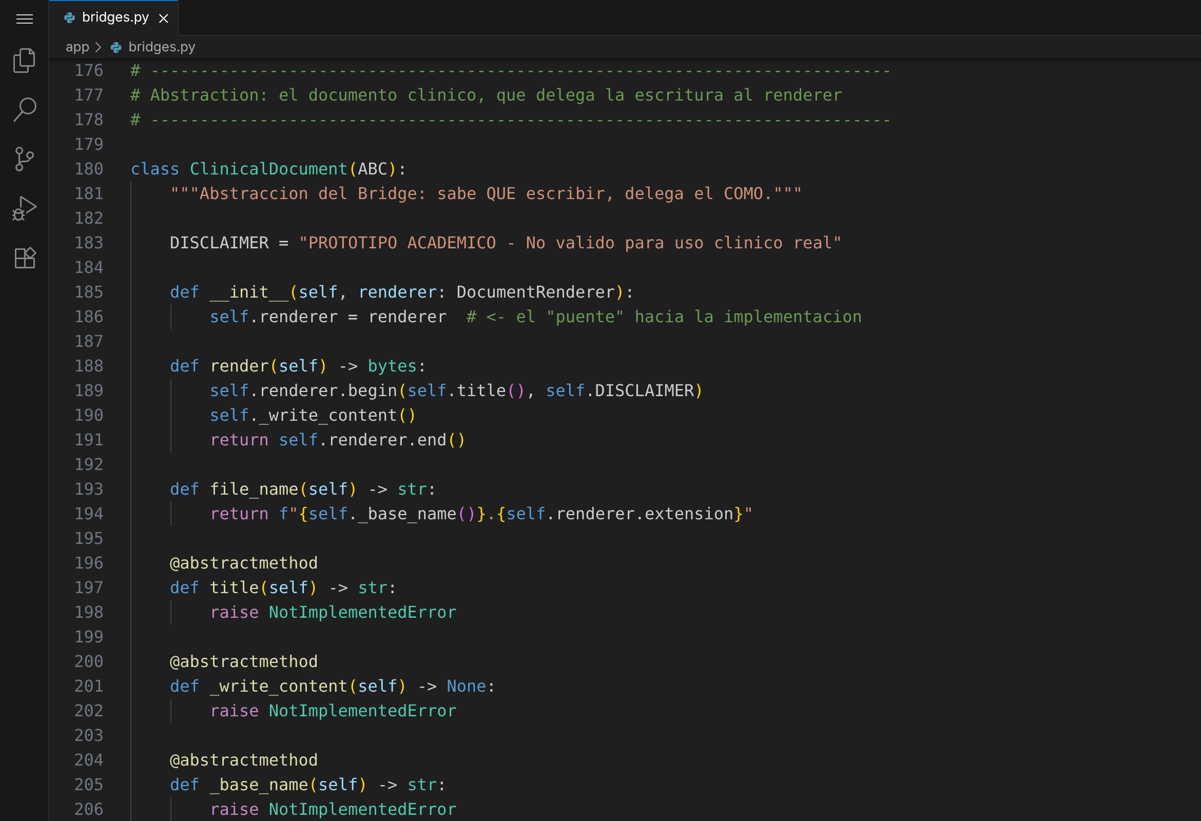
Refined Abstractions: PrescriptionDocument y LaboratoryResultDocument
PrescriptionDocument describe el contenido de una prescripción (número, fecha, paciente, médico, estado y la lista de medicamentos con sus indicaciones) usando únicamente las operaciones de self.renderer.
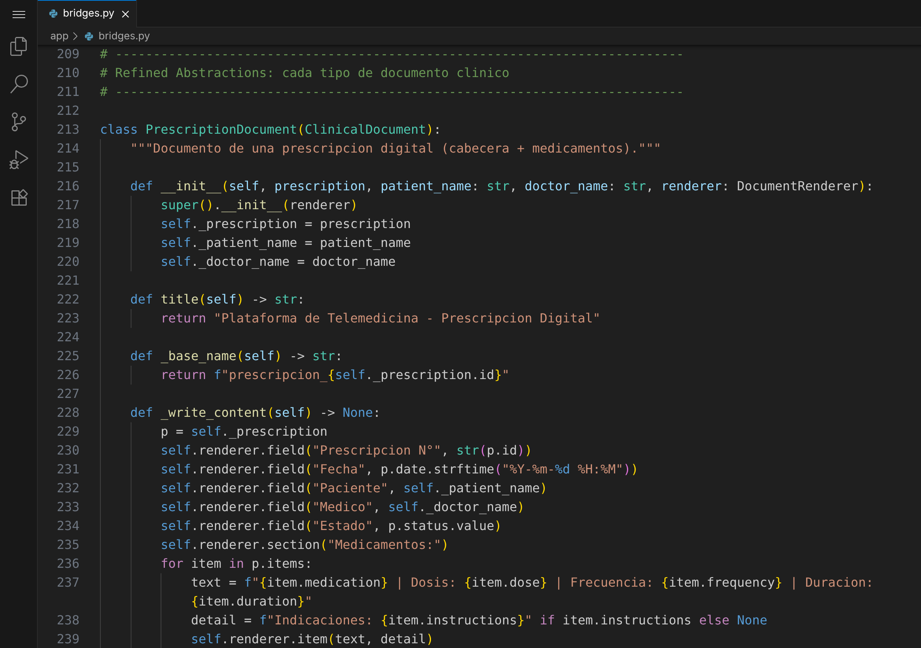
LaboratoryResultDocument es un documento nuevo que antes no existía en la plataforma: el informe del resultado de una orden de laboratorio. Gracias al Bridge, quedó disponible inmediatamente en PDF y en texto sin escribir una sola línea de reportlab adicional.
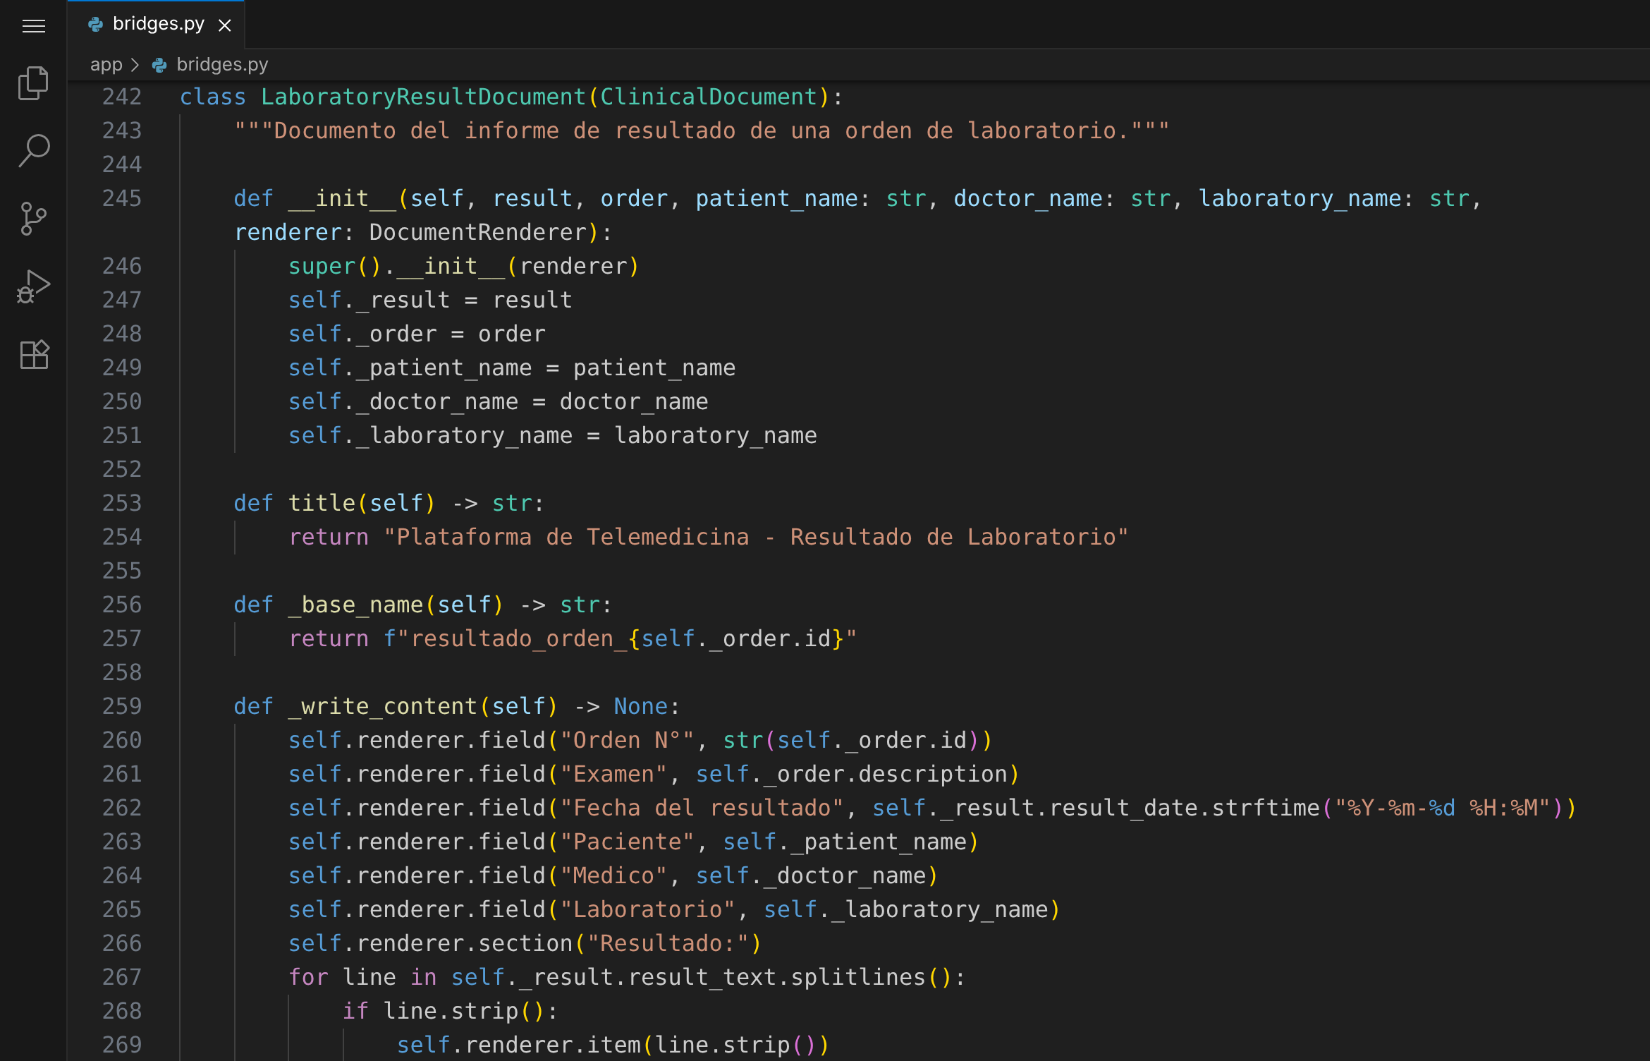
Uso del Bridge en la plataforma
generate_prescription_pdf() mantiene su firma para no romper a quienes ya la usan (el endpoint /prescriptions/{id}/pdf), pero ahora solo combina la abstracción PrescriptionDocument con el implementador PdfDocumentRenderer.
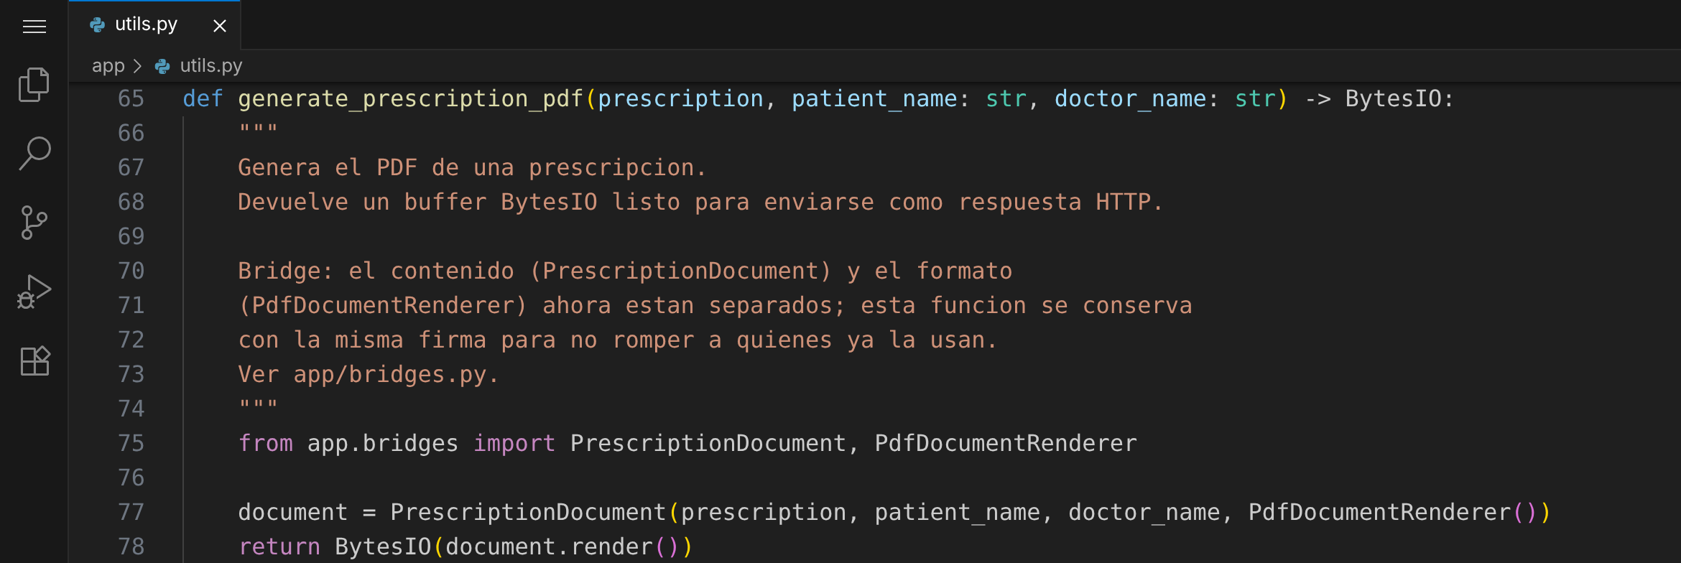
El endpoint GET /prescriptions/{id}/document combina en tiempo de ejecución la abstracción con el implementador elegido por el parámetro format; responde con el media_type y el nombre de archivo que aporta cada lado del puente.
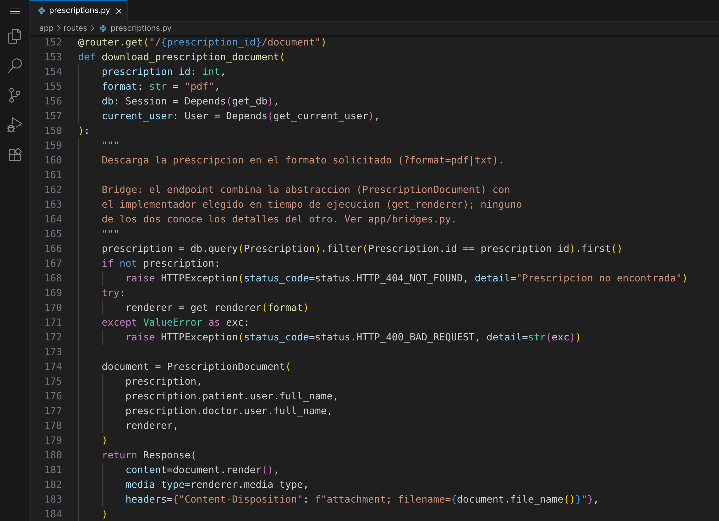
El endpoint GET /laboratory-results/{order_id}/document reutiliza exactamente los mismos renderers; solo cambia la abstracción refinada.
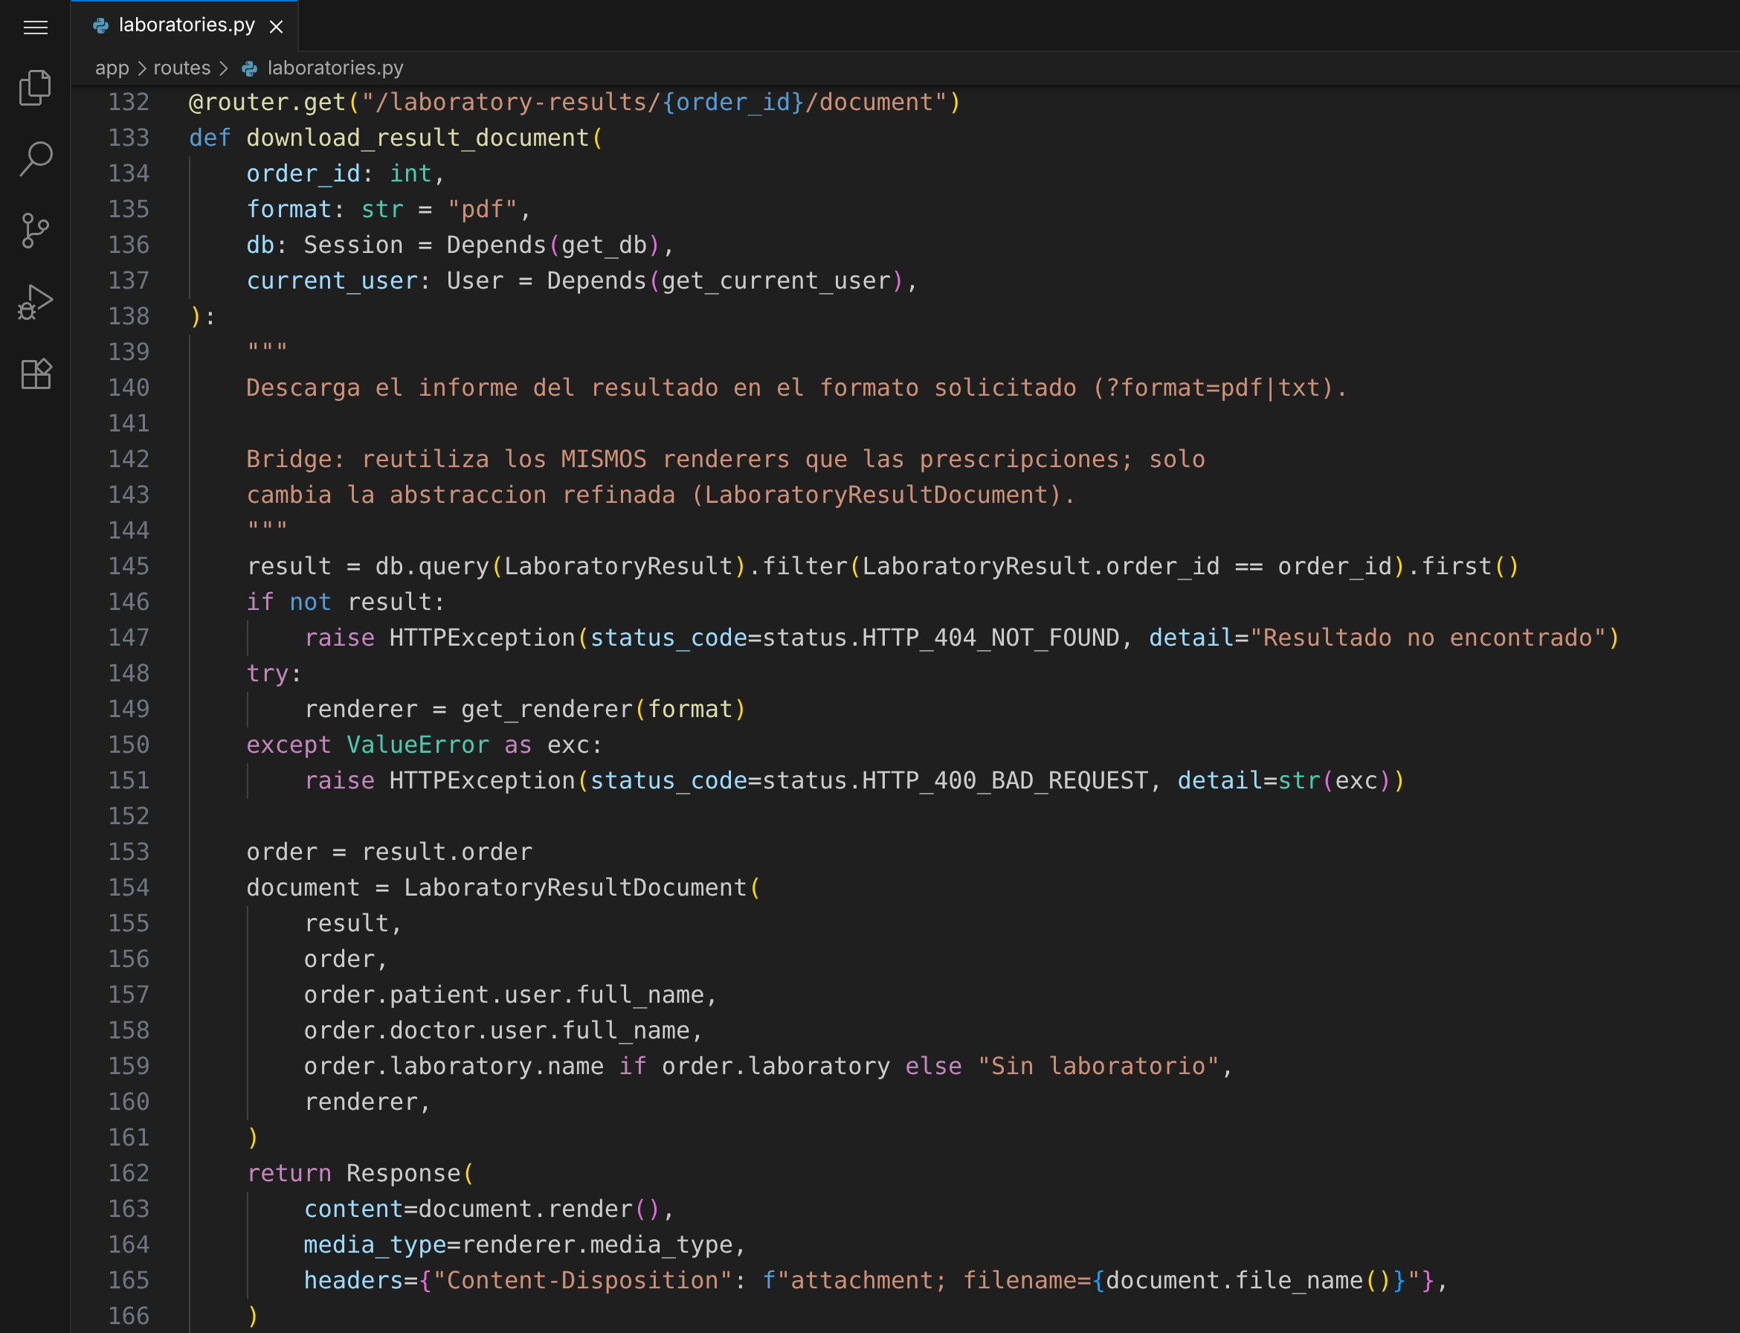
Funcionamiento
- El cliente solicita GET /prescriptions/{id}/document?format=txt (o pdf).
- get_renderer("txt") devuelve un TextDocumentRenderer (implementación concreta).
- Se crea PrescriptionDocument(prescription, paciente, médico, renderer): la abstracción refinada recibe el implementador por el puente.
- render() ejecuta begin → _write_content() → end; cada field/section/item se delega en el renderer, que decide cómo escribirlo.
- El endpoint responde con los bytes generados, renderer.media_type y document.file_name() (prescripcion_{id}.txt).
Salida real en texto plano de la prescripción usada en las pruebas (TextDocumentRenderer):
Plataforma de Telemedicina - Prescripcion Digital
=================================================
PROTOTIPO ACADEMICO - No valido para uso clinico real

Prescripcion N°: 12
Fecha: 2026-09-20 10:30
Paciente: Ana Paciente
Medico: Dr. Medico
Estado: VALIDADA

Medicamentos:
-------------
* Ibuprofeno | Dosis: 400mg | Frecuencia: Cada 8 horas | Duracion: 3 dias
Indicaciones: Con comida
* Loratadina | Dosis: 10mg | Frecuencia: Cada 24 horas | Duracion: 7 dias

Pruebas Bridge
Se creó tests/test_bridges.py con 9 pruebas (11 casos al contar la parametrización). Las seis primeras construyen los documentos en memoria y combinan cada abstracción con distintos implementadores; las tres últimas ejercitan los endpoints reales. Para demostrar el desacoplamiento se define, solo dentro de la prueba, un tercer implementador: RecordingRenderer, que registra las llamadas recibidas en lugar de escribir un documento.
- test_prescription_document_with_text_renderer
Qué hace
Combina PrescriptionDocument con TextDocumentRenderer y verifica que el texto contenga el título, el paciente, el estado VALIDADA, la línea completa del medicamento y sus indicaciones.
Por qué importa
Comprueba que la abstracción funciona y que una implementación concreta escribe correctamente todo el contenido clínico de la prescripción.
Código
content = PrescriptionDocument(_prescription(), "Ana Paciente", "Dr. Medico", TextDocumentRenderer()).render().decode("utf-8")
assert "Paciente: Ana Paciente" in content
assert "Indicaciones: Con comida" in content
Resultado obtenido
PASSED — la prueba se ejecutó correctamente en Visual Studio Code (ver la captura de resultados al final de esta sección).

- test_prescription_document_with_pdf_renderer
Qué hace
Combina la misma abstracción con PdfDocumentRenderer y verifica que el resultado sea un PDF válido (empieza con %PDF y termina con %%EOF).
Por qué importa
Confirma que la segunda implementación concreta también funciona y que el refactor de reportlab produce un archivo PDF bien formado.
Código
content = PrescriptionDocument(_prescription(), "Ana Paciente", "Dr. Medico", PdfDocumentRenderer()).render()
assert content.startswith(b"%PDF")
assert content.rstrip().endswith(b"%%EOF")
Resultado obtenido
PASSED — la prueba se ejecutó correctamente en Visual Studio Code (ver la captura de resultados al final de esta sección).

- test_same_abstraction_works_with_every_implementor (parametrizada)
Qué hace
Ejecuta la misma prueba con PdfDocumentRenderer y TextDocumentRenderer, verificando que render() devuelva bytes y que file_name() cambie a prescripcion_12.pdf o prescripcion_12.txt según el implementador.
Por qué importa
Demuestra que la abstracción puede trabajar con diferentes implementaciones sin modificarse: PrescriptionDocument es exactamente la misma clase en ambos casos y solo cambia el objeto que se le pasa por el puente.
Código
@pytest.mark.parametrize("renderer_cls, extension", [(PdfDocumentRenderer, "pdf"), (TextDocumentRenderer, "txt")])
...
assert document.file_name() == f"prescripcion_12.{extension}"
Resultado obtenido
PASSED — la prueba se ejecutó correctamente en Visual Studio Code (ver la captura de resultados al final de esta sección).

- test_new_abstraction_reuses_existing_implementors (parametrizada)
Qué hace
Construye un LaboratoryResultDocument con cada uno de los renderers existentes y verifica que genere bytes y un nombre de archivo resultado_orden_8.*.
Por qué importa
Es la prueba de la dimensión “abstracción”: un documento nuevo funcionó con todos los formatos existentes sin escribir ni modificar ningún renderer (N + M en vez de N × M).
Código
@pytest.mark.parametrize("renderer_cls", [PdfDocumentRenderer, TextDocumentRenderer])
def test_new_abstraction_reuses_existing_implementors(renderer_cls):
document = _lab_result_document(renderer_cls())
assert isinstance(document.render(), bytes)
Resultado obtenido
PASSED — la prueba se ejecutó correctamente en Visual Studio Code (ver la captura de resultados al final de esta sección).

- test_new_implementor_works_without_changing_the_abstraction
Qué hace
Pasa a PrescriptionDocument el RecordingRenderer definido en la prueba y verifica la secuencia de llamadas: begin con el título, 5 field, la sección “Medicamentos:”, 2 item (uno por medicamento) y end.
Por qué importa
Es la prueba de la dimensión “implementación”: un implementador que no existe en app/bridges.py funciona sin cambiar una sola línea de la abstracción. Además demuestra que la abstracción solo se comunica con el implementador mediante las operaciones primitivas del puente.
Código
renderer = RecordingRenderer()
output = PrescriptionDocument(_prescription(), "Ana", "Dr. Medico", renderer).render()
assert output == b"ok"
assert [c[0] for c in renderer.calls].count("field") == 5
assert renderer.calls[-1] == ("end",)
Resultado obtenido
PASSED — la prueba se ejecutó correctamente en Visual Studio Code (ver la captura de resultados al final de esta sección).

- test_get_renderer_selects_implementor_and_rejects_unknown_format
Qué hace
Verifica que get_renderer("txt") y get_renderer("PDF") devuelvan el implementador correcto (sin distinguir mayúsculas) y que un formato no soportado ("docx") lance ValueError.
Por qué importa
Cambiar de implementación es solo cuestión de pedir otro formato; esta prueba asegura que la selección es correcta y que un formato desconocido falla de forma explícita en vez de generar un documento vacío.
Código
assert isinstance(get_renderer("txt"), TextDocumentRenderer)
assert isinstance(get_renderer("PDF"), PdfDocumentRenderer)
with pytest.raises(ValueError):
get_renderer("docx")
Resultado obtenido
PASSED — la prueba se ejecutó correctamente en Visual Studio Code (ver la captura de resultados al final de esta sección).

- test_prescription_document_endpoint_in_both_formats
Qué hace
Crea una prescripción por la API y descarga GET /prescriptions/{id}/document con format=txt (200, text/plain, contiene el medicamento y el paciente), con format=pdf (200, application/pdf, %PDF) y con format=docx (400).
Por qué importa
Confirma que el Bridge está integrado en la aplicación real y que el mismo endpoint cambia de implementación en tiempo de ejecución sin modificar el código.
Código
txt = client.get(url, params={"format": "txt"}, headers=...)
assert txt.headers["content-type"].startswith("text/plain")
pdf = client.get(url, params={"format": "pdf"}, headers=...)
assert pdf.content.startswith(b"%PDF")
assert client.get(url, params={"format": "docx"}, ...).status_code == 400
Resultado obtenido
PASSED — la prueba se ejecutó correctamente en Visual Studio Code (ver la captura de resultados al final de esta sección).

- test_legacy_pdf_endpoint_still_works
Qué hace
Descarga la prescripción por el endpoint original GET /prescriptions/{id}/pdf y verifica 200 y un PDF válido.
Por qué importa
Garantiza que el refactor de generate_prescription_pdf() no rompió la funcionalidad existente que usa el botón “PDF” de la interfaz.
Código
response = client.get(f"/prescriptions/{prescription['id']}/pdf", headers=...)
assert response.status_code == 200
assert response.content.startswith(b"%PDF")
Resultado obtenido
PASSED — la prueba se ejecutó correctamente en Visual Studio Code (ver la captura de resultados al final de esta sección).

- test_laboratory_result_document_endpoint
Qué hace
Recorre el flujo completo de laboratorio (laboratorio, orden, envío y resultado) y descarga GET /laboratory-results/{id}/document?format=txt, verificando el título del informe, el nombre del laboratorio y la línea del resultado.
Por qué importa
Demuestra de extremo a extremo que la nueva abstracción (LaboratoryResultDocument) quedó disponible en la plataforma reutilizando los renderers existentes.
Código
response = client.get(f"/laboratory-results/{order['id']}/document",
params={"format": "txt"}, headers=...)
assert "Laboratorio: Laboratorio Bridge" in response.text
assert "* Glucosa: 92 mg/dL [NORMAL]" in response.text
Resultado obtenido
PASSED — la prueba se ejecutó correctamente en Visual Studio Code (ver la captura de resultados al final de esta sección).

La ejecución de tests/test_bridges.py desde la terminal integrada de Visual Studio Code reporta los 11 casos en estado PASSED:
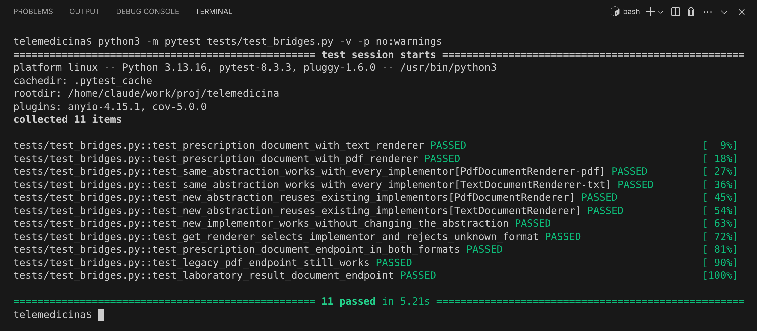

Aplicación en la Plataforma de Composite
Composite aplicado al cálculo de la capacidad de atención frente a emergencias masivas, donde hacía falta el patrón:
En app/routes/emergencies.py, get_capacity() estimaba la capacidad del sistema con una sola fórmula plana:
available_doctors = db.query(Doctor).filter(Doctor.available.is_(True)).count()
# Estimacion simple: cada medico disponible puede atender ~4 pacientes por hora en un escenario de emergencia
estimated_capacity_per_hour = available_doctors * 4
Problemas de este enfoque:
- Ignora por completo a los especialistas, aunque el modelo Specialist tiene su propio campo available y los especialistas participan en la atención.
- La red de atención es jerárquica, pero el cálculo es plano: la red se organiza en equipos (médicos y especialistas) y estos en subequipos por especialidad. La fórmula no permite saber cuánto aporta cada equipo o especialidad.
- Agregar un nivel nuevo obligaría a reescribir el cálculo: por ejemplo, organizar la red por sedes o por turnos requeriría nuevos conteos y sumas hechos a mano en el endpoint.
Concepto
Componer objetos en estructuras de árbol para representar jerarquías parte-todo, de modo que el cliente trate de la misma forma a los objetos individuales (hojas) y a las composiciones de objetos. Las composiciones implementan la misma interfaz que las hojas y resuelven cada operación delegándola recursivamente en sus hijos (Gamma et al., 1994).
Por qué aquí
El escenario de alta demanda y emergencias masivas descrito en la contextualización del proyecto exige conocer con precisión la capacidad real de la red de atención. Esa red es, por naturaleza, una jerarquía parte-todo, y la pregunta del cliente (“¿cuántos pacientes por hora se pueden atender?”) es la misma para un profesional, para un equipo o para la red completa. Composite permite responderla con una sola operación, capacity_per_hour(), sin que el endpoint tenga que recorrer niveles ni distinguir entre profesionales y equipos.
Participantes
- Component: CareComponent (app/composites.py), la interfaz común: capacity_per_hour(), available_professionals() y describe().
- Leaf: ProfessionalUnit, un médico o especialista concreto con su capacidad individual (0 si no está disponible).
- Composite: CareTeam, un equipo que contiene otros CareComponent (profesionales u otros equipos), con add() y remove(), y que suma las capacidades de sus hijos.
- Client: get_capacity() en app/routes/emergencies.py, que solo le pregunta a la raíz del árbol.
Implementación
Se creó app/composites.py con los tres roles del patrón y la función build_care_network(db), que arma el árbol a partir de la base de datos: Red de telemedicina → Médicos / Especialistas → subequipos por especialidad → profesionales. El endpoint GET /emergencies/{id}/capacity conserva todas las claves que ya devolvía (available_doctors, estimated_capacity_per_hour, capacity_sufficient, etc.) y agrega available_specialists y capacity_breakdown, el desglose completo del árbol. Se mantuvo el supuesto que ya usaba la plataforma (4 pacientes por hora por médico) y se definió un supuesto explícito y configurable para especialistas (2 pacientes por hora, porque atienden interconsultas de mayor duración). La vista de emergencias (app/static/js/app.js) ahora también muestra los especialistas disponibles.

UML Composite
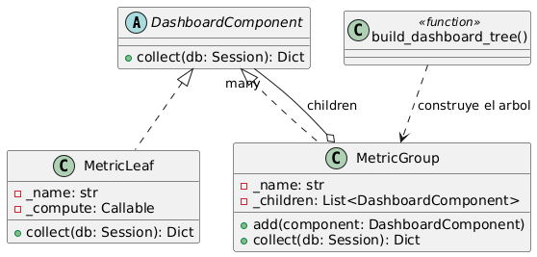 (Imagen de creación propia)

Composite
Component: CareComponent
Define la interfaz común que comparten profesionales y equipos. Al inicio del módulo se declaran los supuestos de la estimación (DOCTOR_PATIENTS_PER_HOUR y SPECIALIST_PATIENTS_PER_HOUR), de modo que puedan ajustarse sin tocar la lógica del árbol.
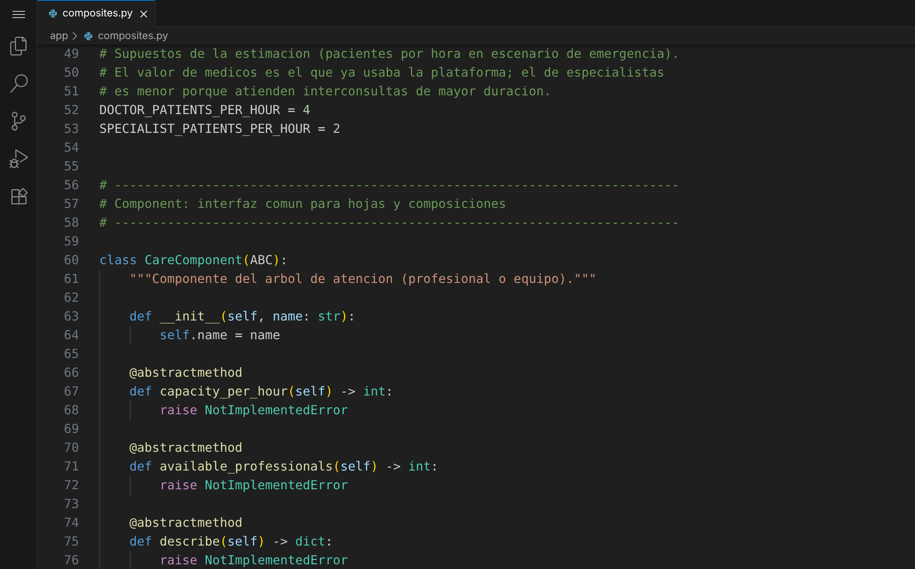
Leaf: ProfessionalUnit
Es la hoja del árbol: un profesional concreto. Su capacidad es la tasa de atención de su rol si está disponible, y 0 si no lo está; describe() devuelve sus datos sin hijos.
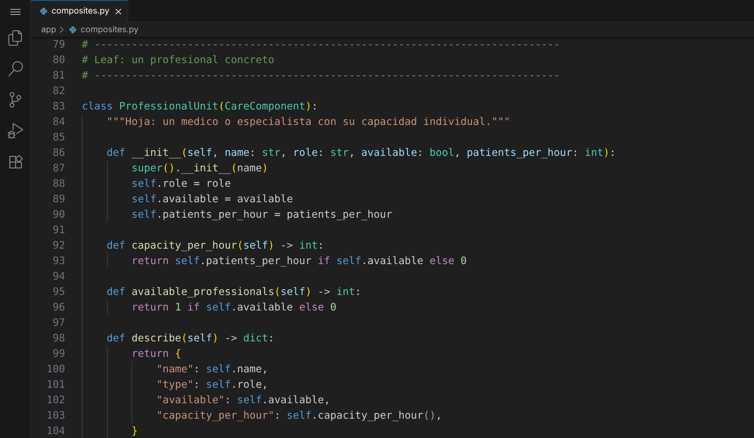
Composite: CareTeam
Mantiene una lista de hijos de tipo CareComponent, así que puede contener tanto profesionales como otros equipos. capacity_per_hour() y available_professionals() suman recursivamente lo que responde cada hijo, sin preguntar si es una hoja o un equipo: ahí está la esencia del patrón. add() devuelve el propio equipo para poder encadenar llamadas.
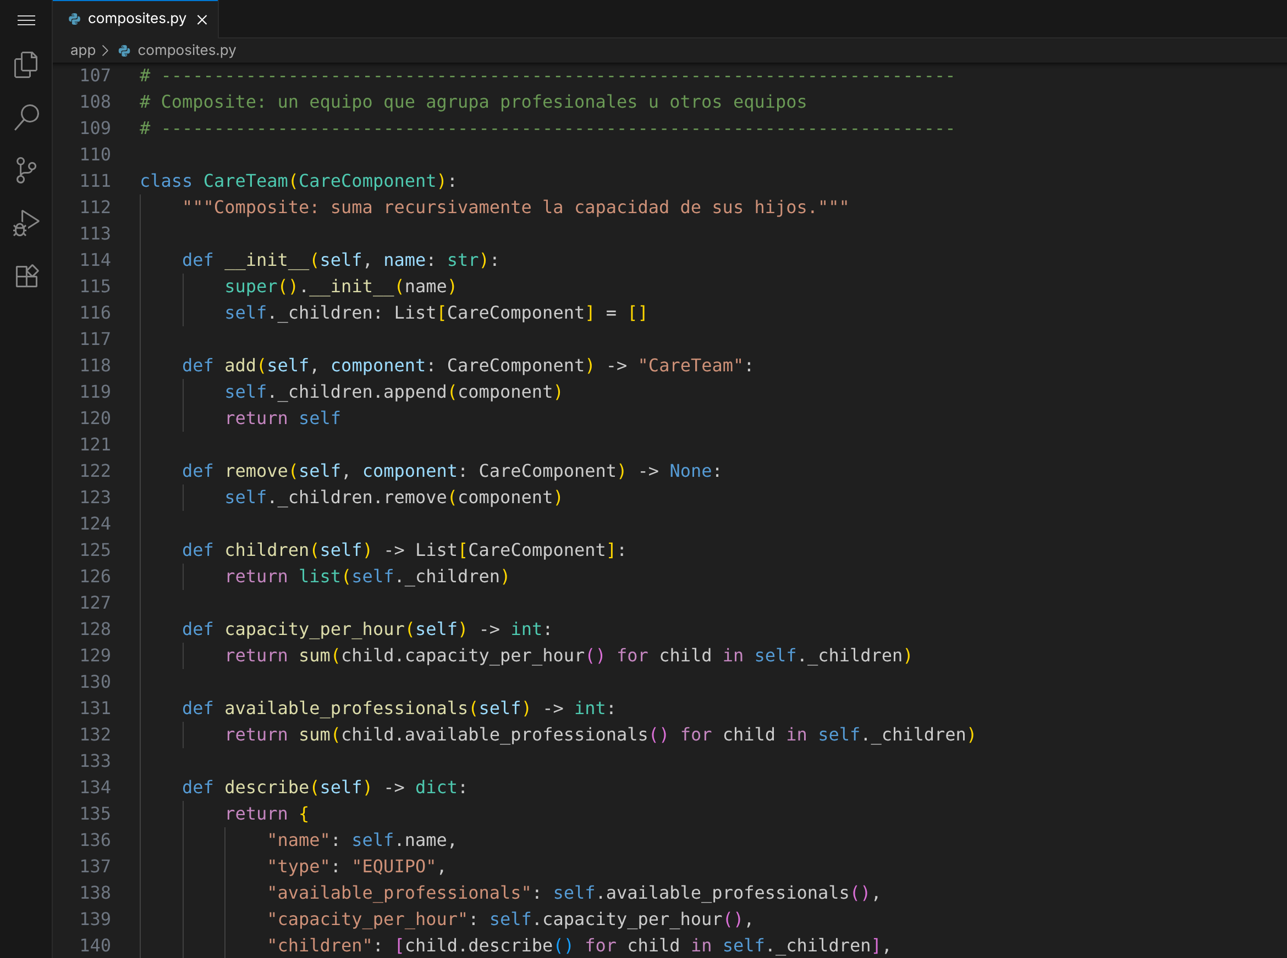
Construcción del árbol
build_care_network() consulta los médicos y especialistas registrados, crea una hoja por cada uno y los agrupa con _team_by_specialty() en subequipos por especialidad, que a su vez cuelgan de los equipos “Medicos” y “Especialistas” dentro de la raíz “Red de telemedicina”.
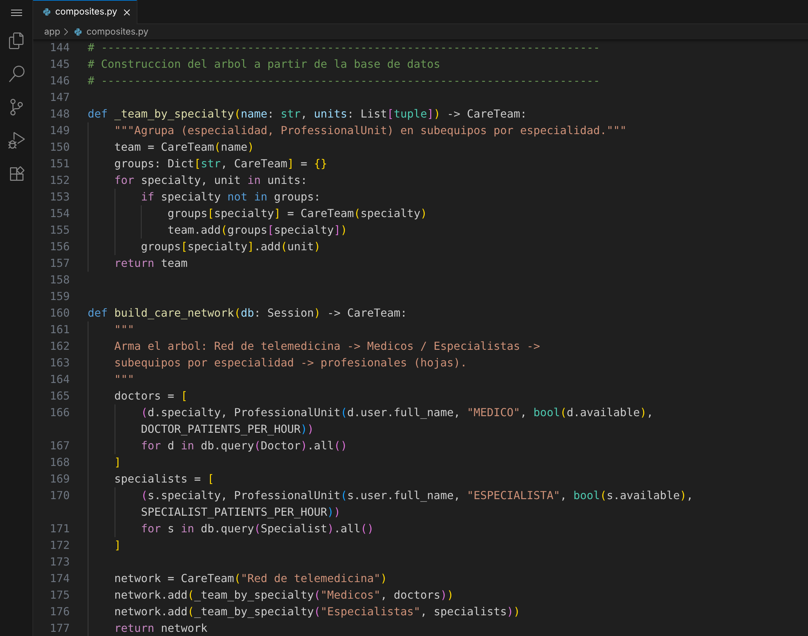
Cliente: get_capacity()
El endpoint pide a la raíz su capacidad y su desglose con las mismas operaciones que serviría para un solo profesional. Los conteos de médicos y especialistas disponibles también salen del árbol, en lugar de consultas sueltas.
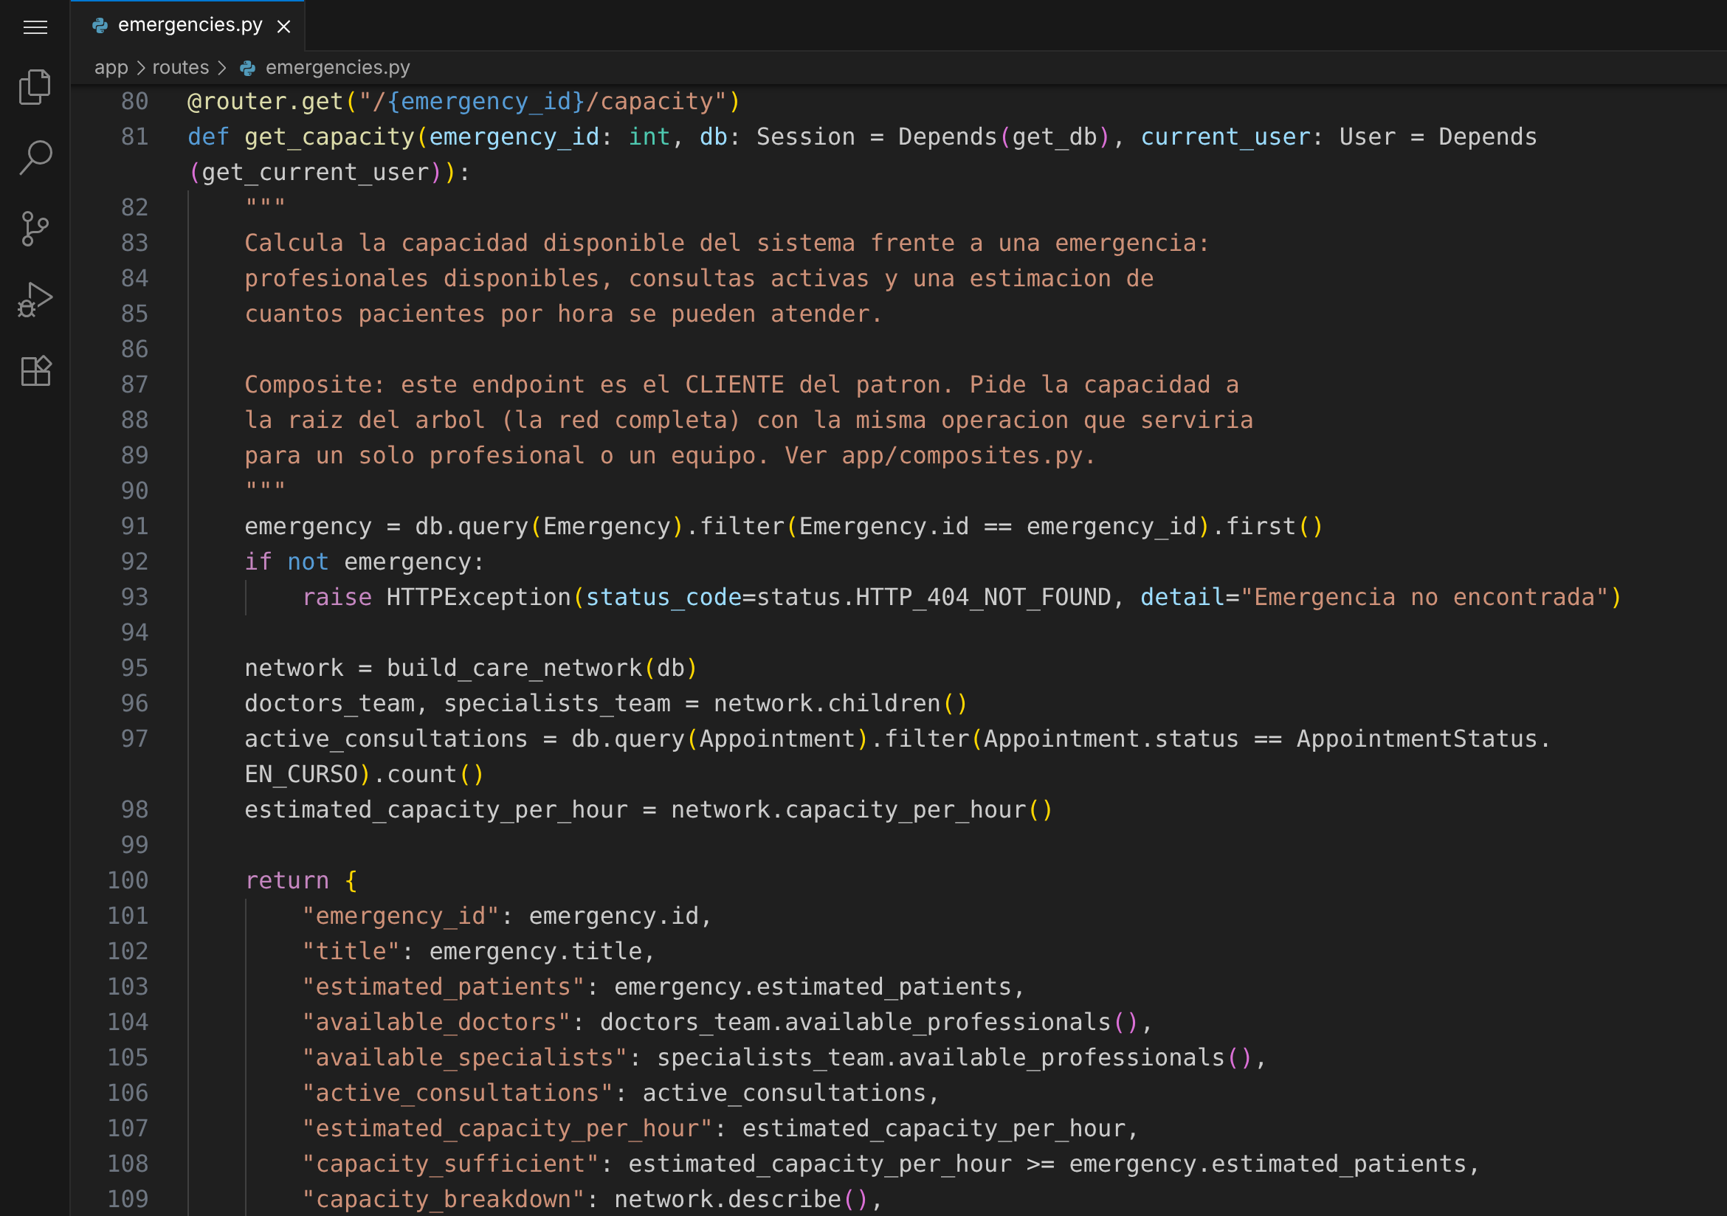
Funcionamiento
- El administrador pulsa “Ver capacidad” en la vista de emergencias, que llama GET /emergencies/{id}/capacity.
- build_care_network(db) arma el árbol: raíz → equipos → subequipos por especialidad → profesionales.
- network.capacity_per_hour() se propaga recursivamente: cada CareTeam suma a sus hijos y cada ProfessionalUnit responde su propia capacidad.
- El endpoint compara la capacidad total con los pacientes estimados de la emergencia y devuelve el resultado junto con el desglose del árbol.
Estructura del árbol para un ejemplo con dos médicos de Medicina General (uno no disponible) y un especialista en Cardiología; los valores entre paréntesis son los que calcula el código (pacientes por hora):
Red de telemedicina (6) <- CareTeam (raiz)
|- Medicos (4) <- CareTeam
| '- Medicina General (4) <- CareTeam
| |- Dra. Laura Ruiz (4) <- ProfessionalUnit, disponible
| '- Dr. Pablo Mora (0) <- ProfessionalUnit, no disponible
'- Especialistas (2) <- CareTeam
'- Cardiologia (2) <- CareTeam
'- Dr. Andres Gomez (2) <- ProfessionalUnit, disponible

Pruebas Composite
Se creó tests/test_composites.py con 7 pruebas (9 casos al contar la parametrización). Las seis primeras arman árboles en memoria, sin base de datos; la última ejercita el endpoint real de capacidad.
- test_leaf_capacity_depends_on_availability
Qué hace
Verifica la capacidad de las hojas: un médico disponible aporta 4, un especialista 2, y un profesional no disponible aporta 0 tanto en capacidad como en profesionales disponibles.
Por qué importa
Las hojas son la base de todo el cálculo recursivo; si una hoja respondiera mal, el error se propagaría a todos los niveles del árbol.
Código
assert _doctor().capacity_per_hour() == 4
assert _specialist().capacity_per_hour() == 2
assert _doctor(available=False).capacity_per_hour() == 0
assert _doctor(available=False).available_professionals() == 0
Resultado obtenido
PASSED — la prueba se ejecutó correctamente en Visual Studio Code (ver la captura de resultados al final de esta sección).

- test_team_sums_the_capacity_of_its_children
Qué hace
Crea un equipo con dos médicos disponibles y uno no disponible, y verifica capacidad 8 y 2 profesionales disponibles.
Por qué importa
Comprueba la responsabilidad central del Composite: resolver la operación sumando lo que responden sus hijos.
Código
team = CareTeam("Medicina General").add(_doctor("A")).add(_doctor("B")).add(_doctor("C", available=False))
assert team.capacity_per_hour() == 8
assert team.available_professionals() == 2
Resultado obtenido
PASSED — la prueba se ejecutó correctamente en Visual Studio Code (ver la captura de resultados al final de esta sección).

- test_nested_teams_are_computed_recursively
Qué hace
Arma un árbol de cuatro niveles (red → médicos/especialistas → especialidad → profesionales) y verifica que la raíz sume 4 + 4 + 2 y cuente 3 profesionales disponibles.
Por qué importa
Demuestra que los equipos pueden contener otros equipos a cualquier profundidad y que el cálculo se propaga recursivamente sin código especial por nivel.
Código
network = CareTeam("Red de telemedicina").add(CareTeam("Medicos").add(general)).add(specialists)
assert network.capacity_per_hour() == 4 + 4 + 2
assert network.available_professionals() == 3
Resultado obtenido
PASSED — la prueba se ejecutó correctamente en Visual Studio Code (ver la captura de resultados al final de esta sección).

- test_client_treats_leaves_and_composites_uniformly (parametrizada)
Qué hace
Ejecuta la misma prueba sobre un profesional, un equipo y una red, verificando en los tres casos que sean CareComponent y respondan las mismas operaciones con el mismo resultado.
Por qué importa
Es la prueba que define al patrón: el cliente no necesita distinguir entre una hoja y una composición; las trata a todas por la interfaz común.
Código
@pytest.mark.parametrize("component", [
_doctor(),
CareTeam("Equipo").add(_doctor()),
CareTeam("Red").add(CareTeam("Equipo").add(_doctor())),
], ids=["profesional", "equipo", "red"])
Resultado obtenido
PASSED — la prueba se ejecutó correctamente en Visual Studio Code (ver la captura de resultados al final de esta sección).

- test_adding_and_removing_children_updates_the_tree
Qué hace
Agrega un médico y un especialista a un equipo (capacidad 6), retira al médico y verifica que la capacidad baje a 2 y quede un solo hijo.
Por qué importa
La red cambia durante una emergencia (profesionales que se suman o salen); el árbol debe reflejar esos cambios inmediatamente.
Código
team.add(doctor).add(_specialist())
assert team.capacity_per_hour() == 6
team.remove(doctor)
assert team.capacity_per_hour() == 2
Resultado obtenido
PASSED — la prueba se ejecutó correctamente en Visual Studio Code (ver la captura de resultados al final de esta sección).

- test_describe_returns_the_whole_tree
Qué hace
Verifica que describe() devuelva la estructura completa: la raíz marcada como EQUIPO con su capacidad, el subequipo “Medicos” y, dentro de él, los datos exactos de la hoja.
Por qué importa
El desglose (capacity_breakdown) es lo que permite al administrador ver cuánto aporta cada equipo; esta prueba garantiza que el recorrido recursivo no pierda niveles ni datos.
Código
tree = CareTeam("Red").add(CareTeam("Medicos").add(_doctor("Dra. Ruiz"))).describe()
assert tree["type"] == "EQUIPO"
assert tree["capacity_per_hour"] == 4
Resultado obtenido
PASSED — la prueba se ejecutó correctamente en Visual Studio Code (ver la captura de resultados al final de esta sección).

- test_capacity_endpoint_uses_the_care_network
Qué hace
Prueba funcional: registra un médico y un especialista, declara una emergencia y consulta su capacidad. Verifica los dos equipos de primer nivel, que la capacidad total coincida con la raíz y con la suma de todas las hojas, y que se cuenten los especialistas.
Por qué importa
Confirma que el patrón está integrado en la aplicación real, que ahora los especialistas sí se tienen en cuenta y que la respuesta mantiene las claves que ya usaban la interfaz y las pruebas previas.
Código
assert [team["name"] for team in tree["children"]] == ["Medicos", "Especialistas"]
assert data["estimated_capacity_per_hour"] == tree["capacity_per_hour"] == _sum_leaves(tree)
assert data["available_specialists"] >= 1
Resultado obtenido
PASSED — la prueba se ejecutó correctamente en Visual Studio Code (ver la captura de resultados al final de esta sección).

La ejecución de tests/test_composites.py desde la terminal integrada de Visual Studio Code reporta los 9 casos en estado PASSED:
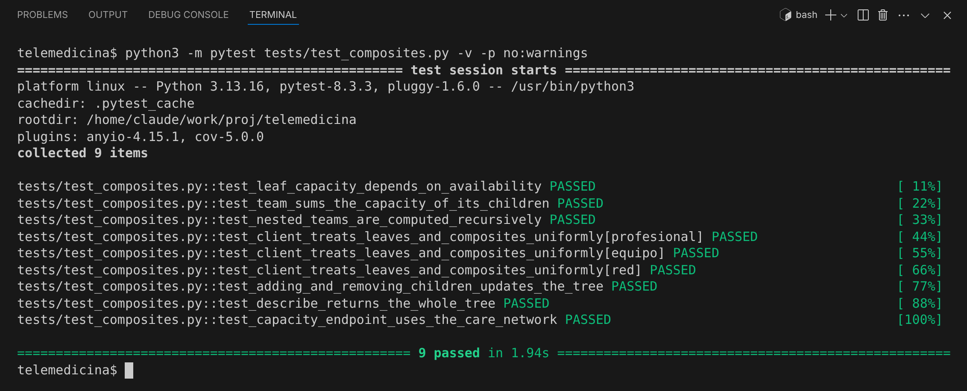

Aplicación en la Plataforma de Decorator
Decorator aplicado a la comunicación con el sistema externo de laboratorio, donde hacía falta el patrón:
Con el patrón Adapter (capítulo 8), el endpoint de sincronización obtiene el resultado del laboratorio a través de la interfaz LaboratoryGateway. Sin embargo, una integración con un sistema externo necesita responsabilidades adicionales que no forman parte de traducir formatos:
- Trazabilidad: dejar constancia en app.log de cada llamada al laboratorio (orden, duración, éxito o error), sin registrar datos clínicos, tal como exige la política de logging del proyecto.
- Tolerancia a fallos: un laboratorio real puede responder que el informe todavía no está listo (estado distinto de FINAL); conviene reintentar algunas veces antes de devolver un error 502 al usuario.
Alternativas descartadas:
- Agregarlo dentro de ExternalLaboratoryAdapter mezclaría traducción, registro y reintentos en una sola clase, y habría que repetirlo en el Adapter de cada nuevo proveedor de laboratorio.
- Crear subclases (AdapterConLog, AdapterConReintento, AdapterConLogYReintento…) produciría una explosión de combinaciones que se multiplica por cada proveedor.
Concepto
Agregar responsabilidades a un objeto de forma dinámica, envolviéndolo en otro objeto que tiene la misma interfaz y que delega en el original antes o después de añadir su propio comportamiento. Los decoradores pueden apilarse en cualquier combinación, como alternativa flexible a la herencia para extender funcionalidad (Gamma et al., 1994).
Por qué aquí
El registro y los reintentos son responsabilidades transversales: se aplican igual a cualquier implementación de LaboratoryGateway (el Adapter actual, el de otro proveedor o incluso un gateway de pruebas). Decorator permite agregarlas sin modificar el Adapter ni el endpoint, combinarlas en el orden que se necesite y activarlas o retirarlas en un único punto de ensamblaje. Además refuerza la trazabilidad que el proyecto plantea como objetivo específico de evaluación.
Participantes
- Component: LaboratoryGateway (app/adapters.py), la interfaz que comparten el objeto real y los decoradores.
- Concrete Component: ExternalLaboratoryAdapter (app/adapters.py), el objeto que se decora.
- Decorator: LaboratoryGatewayDecorator (app/decorators.py), que guarda la referencia al objeto envuelto y delega request_result().
- Concrete Decorators: LoggingLaboratoryGateway (registro y duración de cada llamada) y RetryLaboratoryGateway (reintentos ante errores transitorios).
- Client: sync_result_from_laboratory() en app/routes/laboratories.py, que recibe el gateway ya decorado sin saberlo.
Implementación
Se creó app/decorators.py con el decorador base, los dos decoradores concretos y la dependencia de FastAPI get_decorated_laboratory_gateway(), que apila LoggingLaboratoryGateway(RetryLaboratoryGateway(gateway)) sobre el gateway base. En app/routes/laboratories.py solo cambió la dependencia del endpoint de sincronización: ExternalLaboratoryAdapter y el resto del flujo quedaron intactos. Como el decorador envuelve lo que entregue get_laboratory_gateway(), cualquier gateway que se inyecte (por ejemplo, en las pruebas) también queda decorado.

UML Decorator
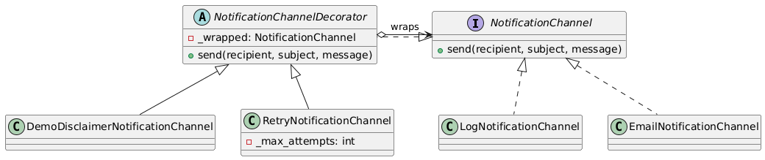

Decorator
Decorator base: LaboratoryGatewayDecorator
Hereda de LaboratoryGateway, de modo que un objeto decorado se puede usar en cualquier lugar donde se espera el componente original. Guarda el objeto envuelto en _wrapped y, por defecto, solo delega en él.
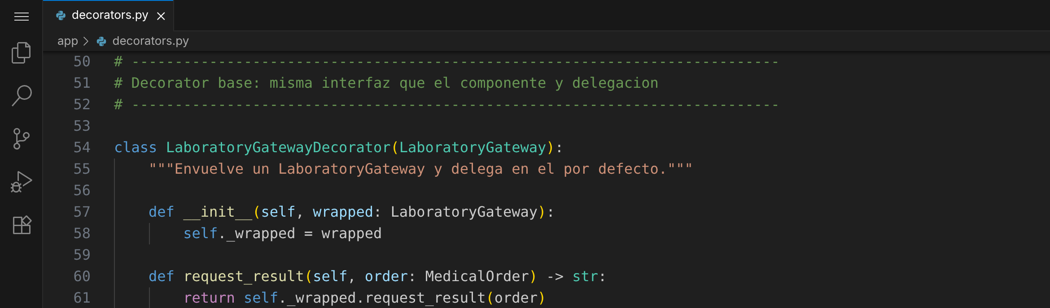
Concrete Decorator: LoggingLaboratoryGateway
Agrega comportamiento antes y después de delegar: registra el inicio de la solicitud, mide la duración con time.perf_counter() y registra el resultado o el tipo de error. Solo escribe el id de la orden y la duración, nunca el contenido del resultado clínico.
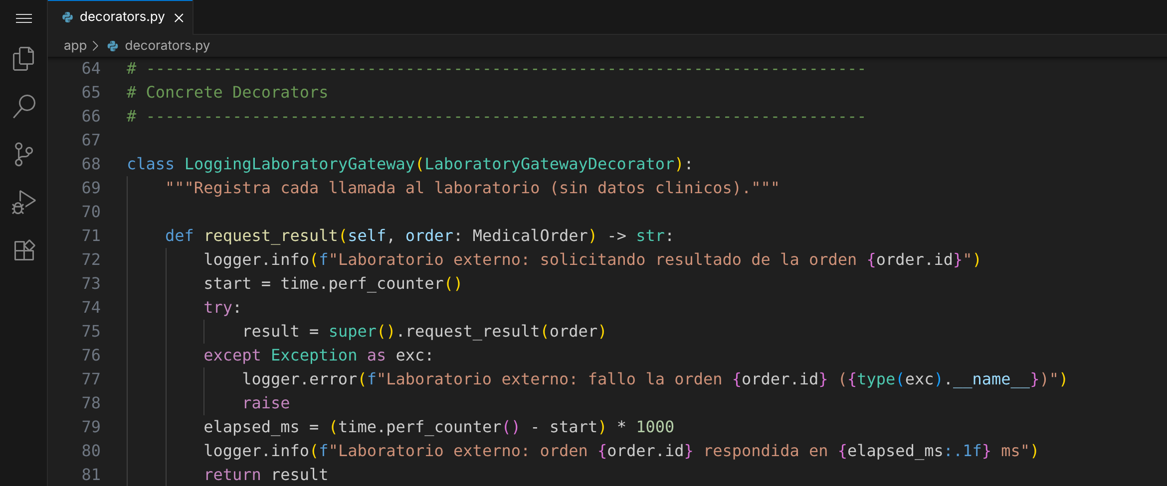
Concrete Decorator: RetryLaboratoryGateway
Repite la llamada al objeto envuelto cuando este lanza RuntimeError (por ejemplo, un informe en estado PARTIAL), hasta un número configurable de intentos y con una espera entre ellos. Si todos los intentos fallan, propaga el último error para que el endpoint responda 502.
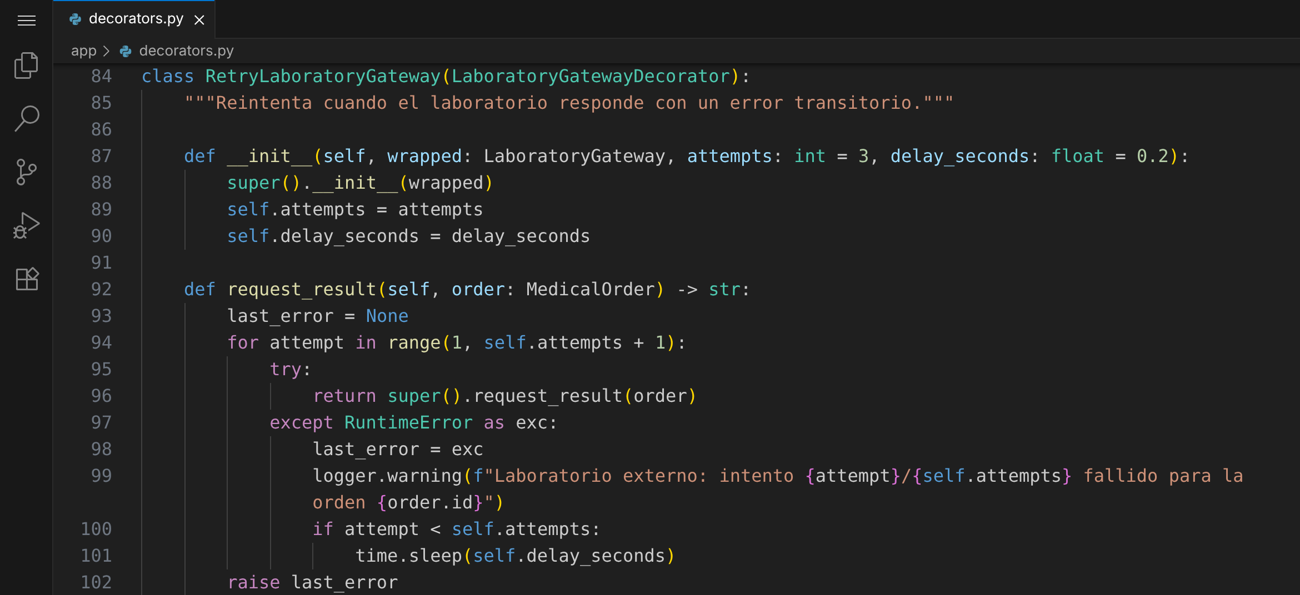
Ensamblaje de los decoradores
get_decorated_laboratory_gateway() es el único lugar donde se decide qué decoradores se aplican y en qué orden: el registro queda por fuera, de modo que una solicitud con reintentos aparece como una sola llamada con su duración total.
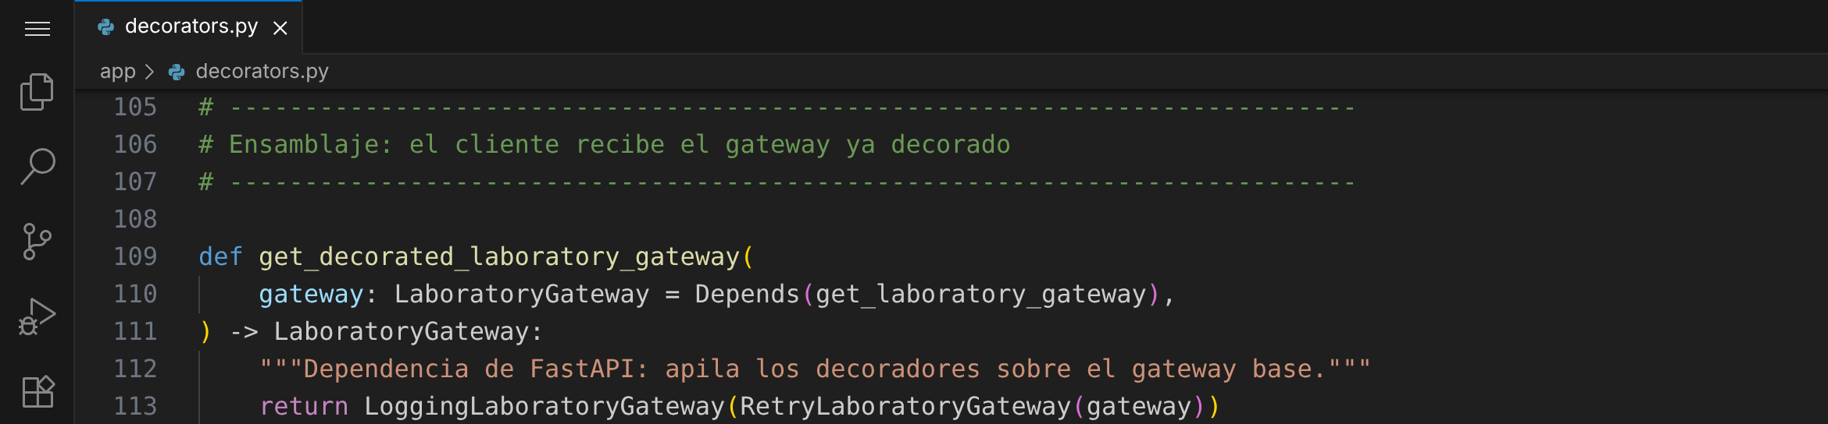
Cliente: sync_result_from_laboratory()
El endpoint importa la dependencia decorada y sigue tipando el parámetro como LaboratoryGateway: no conoce ni el Adapter ni los decoradores.
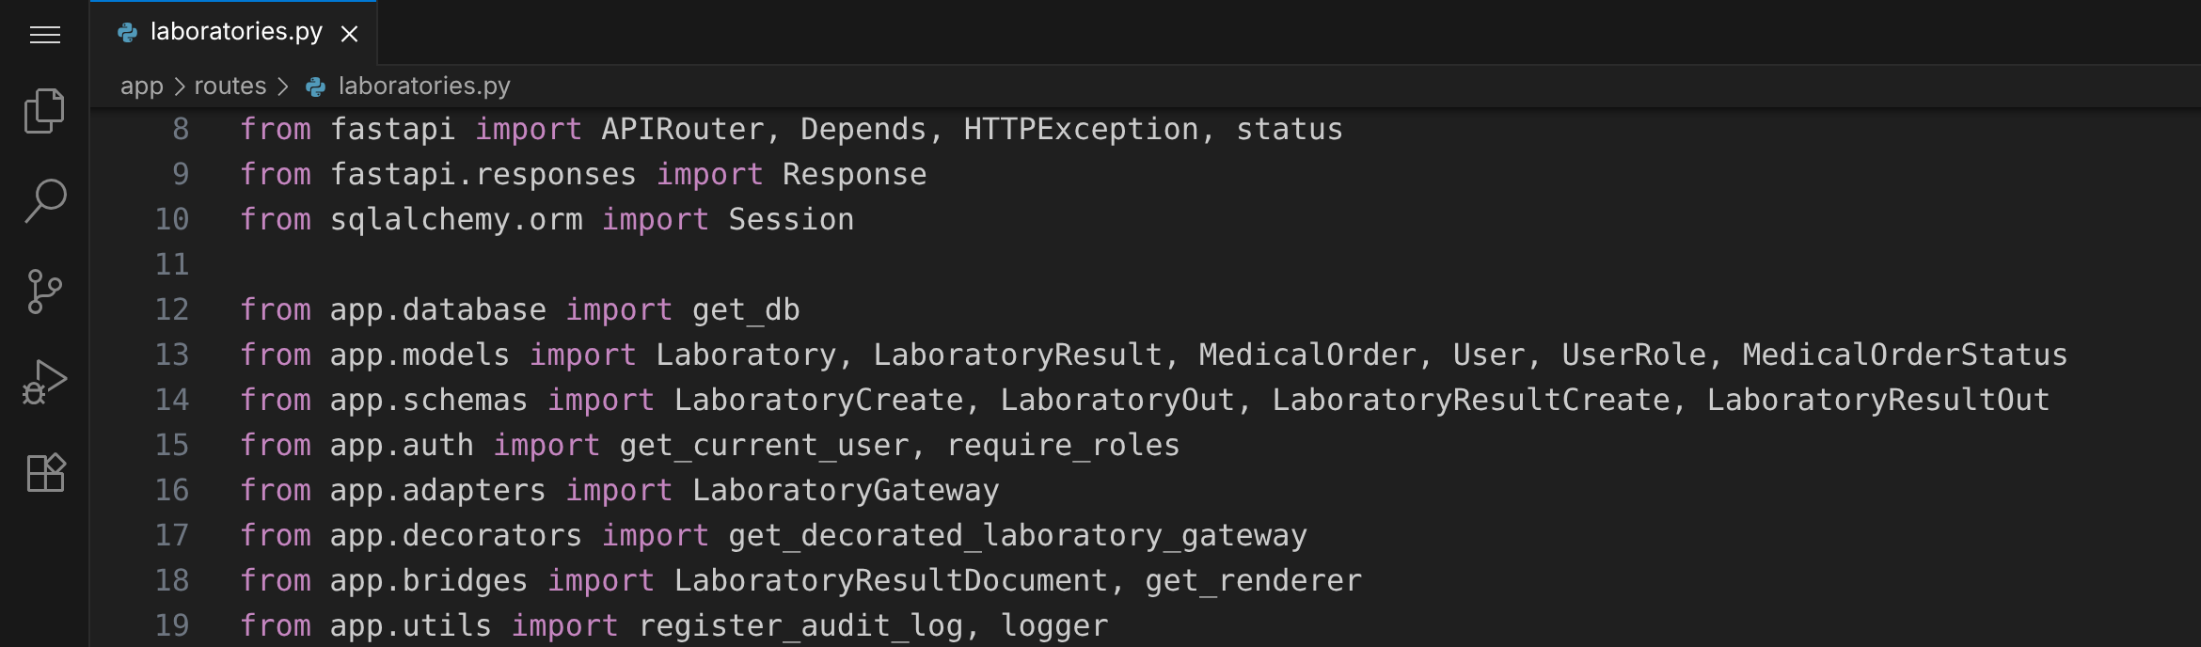
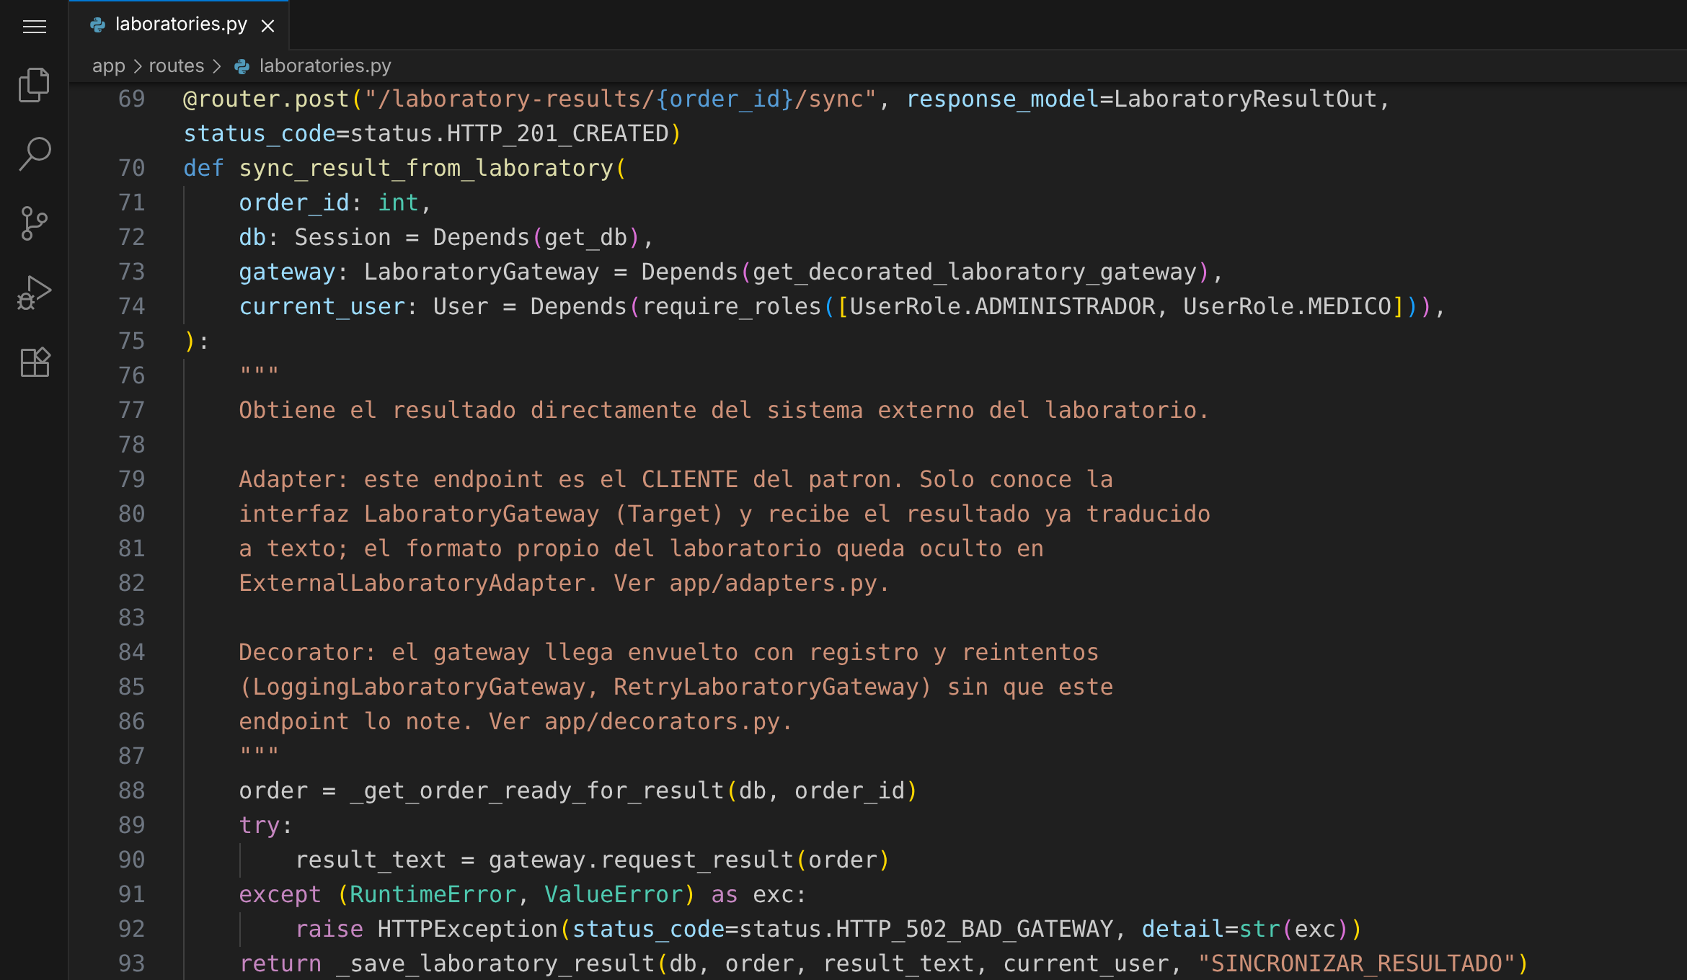
Funcionamiento
- El usuario pulsa “Obtener del laboratorio” y se llama POST /laboratory-results/{order_id}/sync.
- FastAPI resuelve get_laboratory_gateway() (el Adapter) y get_decorated_laboratory_gateway() lo envuelve: Logging → Retry → Adapter.
- LoggingLaboratoryGateway registra la solicitud y delega en RetryLaboratoryGateway, que delega en el Adapter.
- Si el laboratorio responde con un error transitorio, RetryLaboratoryGateway espera y reintenta; cuando llega el informe, el resultado sube por la cadena y LoggingLaboratoryGateway registra la duración total.
Registros reales escritos por los decoradores para una orden cuyo informe no estaba listo en el primer intento (formato de app.log):
2026-10-03 11:13:04,255 | INFO | telemedicina | Laboratorio externo: solicitando resultado de la orden 14
2026-10-03 11:13:04,255 | WARNING | telemedicina | Laboratorio externo: intento 1/3 fallido para la orden 14
2026-10-03 11:13:04,455 | INFO | telemedicina | Laboratorio externo: orden 14 respondida en 200.3 ms

Pruebas Decorator
Se creó tests/test_decorators.py con 7 pruebas (9 casos al contar la parametrización). Para simular un laboratorio inestable se usa FlakyGateway, una implementación de LaboratoryGateway definida en la prueba que falla un número configurable de veces antes de responder.
- test_decorators_keep_the_component_interface (parametrizada)
Qué hace
Envuelve el ExternalLaboratoryAdapter real con cada decorador (base, registro y reintentos) y verifica que el resultado siga siendo un LaboratoryGateway y que devuelva el informe traducido.
Por qué importa
Es la condición estructural del patrón: un objeto decorado debe poder sustituir al original sin que el cliente note la diferencia.
Código
@pytest.mark.parametrize("decorator_cls", [LaboratoryGatewayDecorator, LoggingLaboratoryGateway, RetryLaboratoryGateway])
decorated = decorator_cls(ExternalLaboratoryAdapter(ExternalLabSystem()))
assert isinstance(decorated, LaboratoryGateway)
assert decorated.request_result(_order()).startswith("Informe LAB-")
Resultado obtenido
PASSED — la prueba se ejecutó correctamente en Visual Studio Code (ver la captura de resultados al final de esta sección).

- test_base_decorator_delegates_transparently
Qué hace
Verifica que el decorador base devuelva exactamente lo mismo que el objeto envuelto y que lo llame una sola vez.
Por qué importa
Garantiza que la delegación no altera el comportamiento: los decoradores concretos solo agregan lo suyo sobre una base neutra.
Código
assert LaboratoryGatewayDecorator(flaky).request_result(_order()) == "Resultado orden 9"
assert flaky.calls == 1
Resultado obtenido
PASSED — la prueba se ejecutó correctamente en Visual Studio Code (ver la captura de resultados al final de esta sección).

- test_logging_decorator_records_the_call_without_clinical_data
Qué hace
Captura los registros del logger telemedicina con caplog y verifica que se registren el inicio y la duración de la orden 9, y que el texto del resultado (Hemoglobina) no aparezca en el log.
Por qué importa
Comprueba la responsabilidad agregada (trazabilidad) y, a la vez, la regla de seguridad del proyecto: el log nunca debe contener datos clínicos.
Código
assert "solicitando resultado de la orden 9" in caplog.text
assert "orden 9 respondida en" in caplog.text
assert "Hemoglobina" not in caplog.text
Resultado obtenido
PASSED — la prueba se ejecutó correctamente en Visual Studio Code (ver la captura de resultados al final de esta sección).

- test_retry_decorator_recovers_from_transient_errors
Qué hace
Envuelve un FlakyGateway que falla dos veces con un RetryLaboratoryGateway de 3 intentos y verifica que se obtenga el resultado en el tercer llamado.
Por qué importa
Demuestra el beneficio real del decorador: un error transitorio del laboratorio ya no termina en un 502 para el usuario.
Código
flaky = FlakyGateway(failures=2)
result = RetryLaboratoryGateway(flaky, attempts=3, delay_seconds=0).request_result(_order())
assert result == "Resultado orden 9"
assert flaky.calls == 3
Resultado obtenido
PASSED — la prueba se ejecutó correctamente en Visual Studio Code (ver la captura de resultados al final de esta sección).

- test_retry_decorator_gives_up_after_the_last_attempt
Qué hace
Usa un FlakyGateway que falla cinco veces con 3 intentos y verifica que se propague RuntimeError después de exactamente 3 llamadas.
Por qué importa
Evita reintentos infinitos: el decorador debe rendirse en el límite configurado y dejar que el endpoint informe el error.
Código
with pytest.raises(RuntimeError):
RetryLaboratoryGateway(flaky, attempts=3, delay_seconds=0).request_result(_order())
assert flaky.calls == 3
Resultado obtenido
PASSED — la prueba se ejecutó correctamente en Visual Studio Code (ver la captura de resultados al final de esta sección).

- test_decorators_can_be_stacked
Qué hace
Apila LoggingLaboratoryGateway sobre RetryLaboratoryGateway sobre un FlakyGateway que falla una vez, y verifica el resultado, las 2 llamadas, el aviso del intento fallido y que el inicio de la solicitud se registre una sola vez.
Por qué importa
Muestra la ventaja principal frente a la herencia: las responsabilidades se combinan componiendo objetos, y el orden de apilamiento define el comportamiento.
Código
gateway = LoggingLaboratoryGateway(RetryLaboratoryGateway(flaky, attempts=2, delay_seconds=0))
assert flaky.calls == 2
assert "intento 1/2 fallido" in caplog.text
assert caplog.text.count("solicitando resultado") == 1
Resultado obtenido
PASSED — la prueba se ejecutó correctamente en Visual Studio Code (ver la captura de resultados al final de esta sección).

- test_sync_endpoint_uses_the_decorated_gateway
Qué hace
Prueba funcional: reemplaza el gateway base por un FlakyGateway que falla una vez y llama al endpoint real de sincronización. Verifica 201, el texto guardado y que hubo 2 llamadas.
Por qué importa
Sin el decorador de reintentos, este escenario devolvería 502; la prueba demuestra que el endpoint recibe el gateway decorado sin haber sido modificado para ello.
Código
flaky = FlakyGateway(failures=1)
app.dependency_overrides[get_laboratory_gateway] = lambda: flaky
assert response.status_code == 201
assert flaky.calls == 2
Resultado obtenido
PASSED — la prueba se ejecutó correctamente en Visual Studio Code (ver la captura de resultados al final de esta sección).

La ejecución de tests/test_decorators.py desde la terminal integrada de Visual Studio Code reporta los 9 casos en estado PASSED:
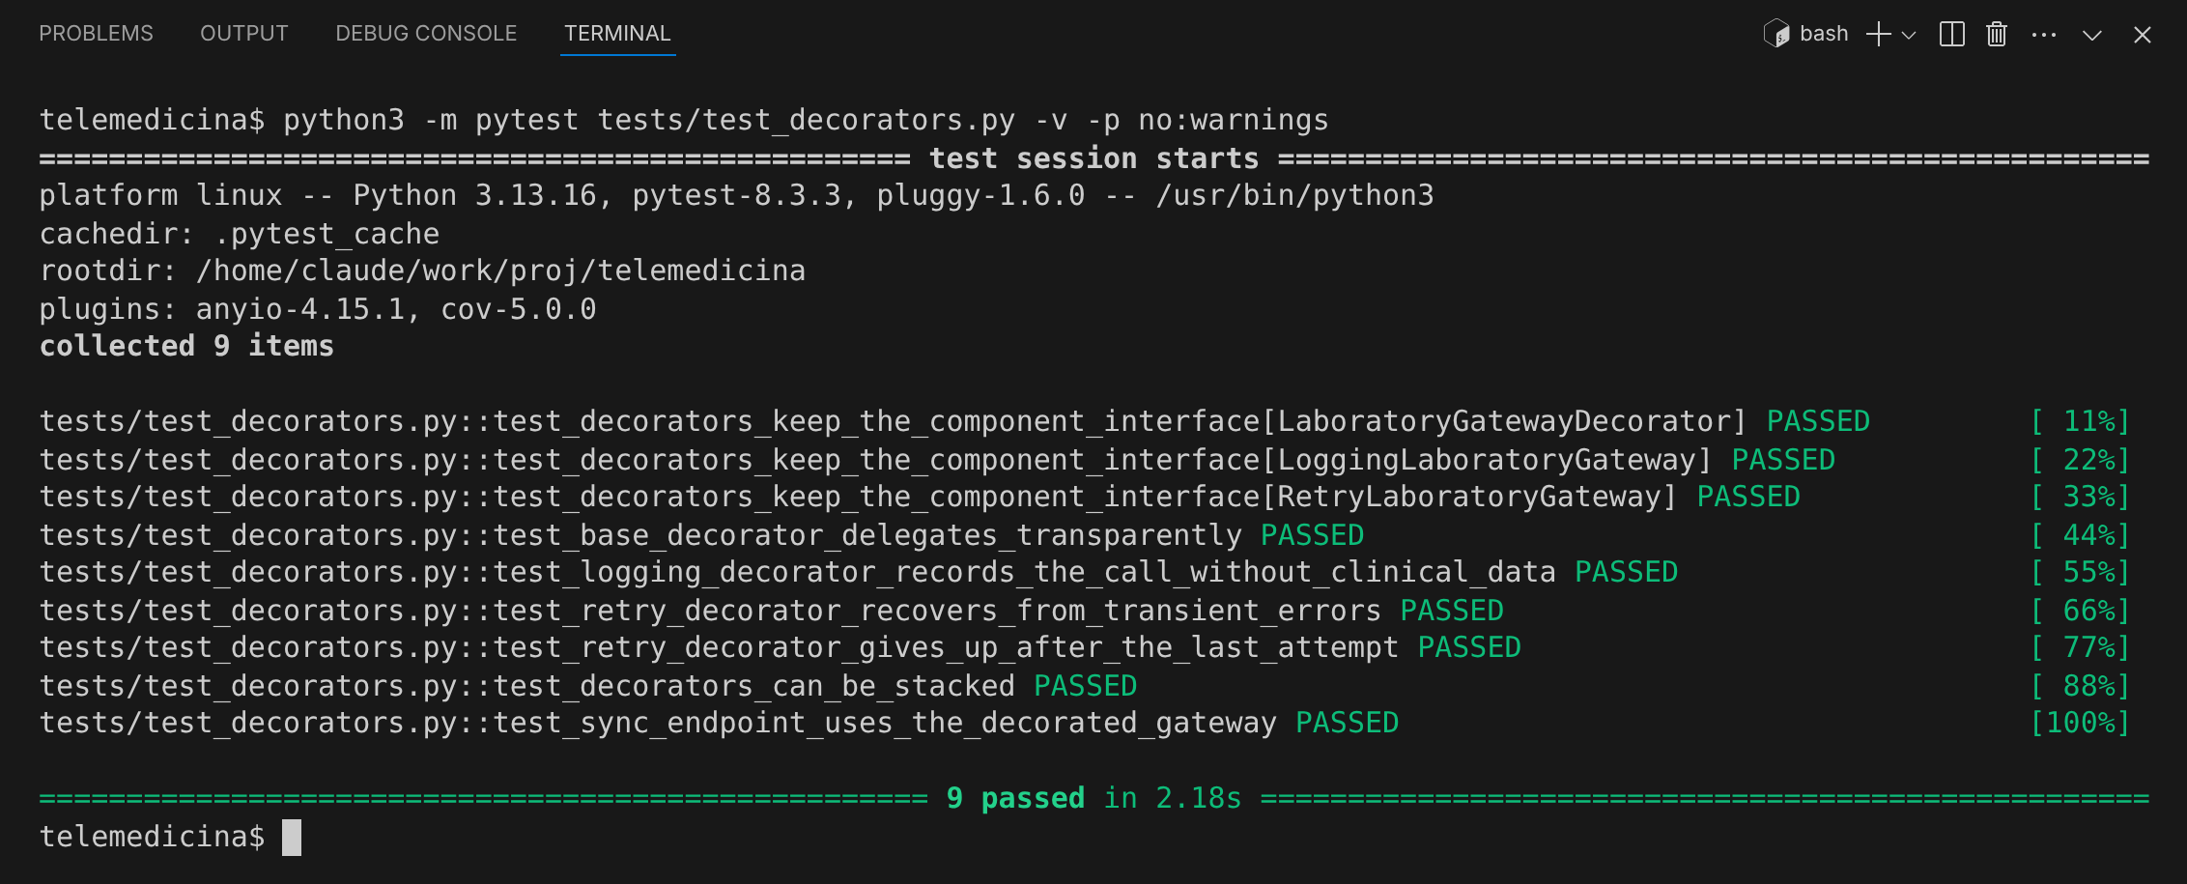

Aplicación en la Plataforma de Facade
Facade aplicado al cierre de una consulta virtual, donde hacía falta el patrón:
Al terminar una consulta, el médico normalmente debe dejar el caso resuelto: finalizar la consulta, emitir la prescripción y ordenar los exámenes de laboratorio. Antes de este cambio, el cliente tenía que coordinar por su cuenta cuatro subsistemas, llamando endpoints distintos y en el orden correcto:
POST /consultations/{id}/finish -> Consultation + Appointment
POST /prescriptions -> PrescriptionDirector (Builder)
POST /medical-orders -> MedicalOrder + Laboratory
POST /medical-orders/{id}/send -> estado ENVIADA
Problemas de este enfoque:
- El cliente debe conocer todos los subsistemas, sus reglas (estados válidos, laboratorio obligatorio, perfil de médico) y el orden en que deben llamarse.
- No es atómico: si falla la tercera llamada (por ejemplo, un laboratorio inexistente), la consulta ya quedó finalizada y la prescripción ya se guardó, dejando el caso clínico a medias.
- La coordinación se repetiría en cada cliente: otra pantalla, una aplicación móvil o una integración tendrían que reimplementar la misma secuencia.
Concepto
Proporcionar una interfaz unificada y de más alto nivel para un conjunto de interfaces de un subsistema, de modo que el subsistema sea más fácil de usar. La fachada no reemplaza a los subsistemas, que siguen disponibles por separado: solo coordina sus operaciones para el caso de uso más común y reduce el acoplamiento entre los clientes y las clases internas (Gamma et al., 1994).
Por qué aquí
Cerrar una consulta es un caso de uso clínico único desde el punto de vista del médico, pero en el código involucra varios subsistemas que ya existen y que siguen siendo útiles por separado: el estado de la consulta y la cita, el Builder de prescripciones (capítulo 6) y las órdenes médicas que luego se integran con el laboratorio mediante el Adapter (capítulo 8). Facade ofrece una sola operación, close(), que encapsula esa coordinación y además la ejecuta en una única transacción: o se registra todo, o no se registra nada.
Participantes
- Facade: ConsultationClosureFacade (app/facades.py), con la operación close().
- Subsistemas: Consultation y Appointment (estado de la consulta), PrescriptionDirector (Builder de prescripciones), MedicalOrder y Laboratory (órdenes de exámenes) y register_audit_log (auditoría).
- Client: endpoint close_consultation() en app/routes/consultations.py.
Implementación
Se creó app/facades.py con la fachada, el resultado ClosureResult y dos excepciones propias (ClosureNotFound y ClosureError), para que la fachada no dependa de HTTP. En app/schemas.py se agregaron los esquemas de entrada y salida, y en app/routes/consultations.py el nuevo endpoint POST /consultations/{id}/close, que traduce las excepciones a 404 y 400. Los endpoints existentes (finish, prescriptions, medical-orders) no se modificaron y siguen disponibles para los casos en que se necesite una sola operación.

UML Facade
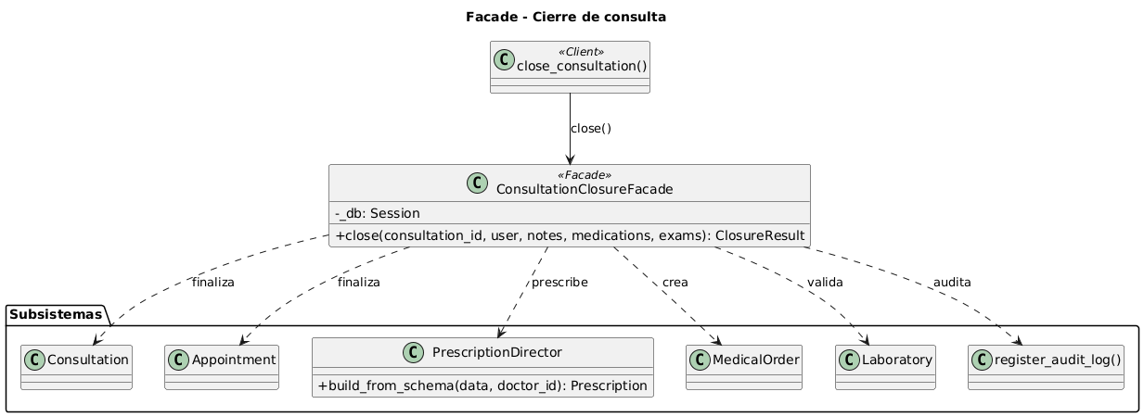

Facade
Tipos de apoyo de la fachada
ClosureNotFound y ClosureError expresan los errores en términos del dominio (recurso inexistente y regla de negocio), y ClosureResult agrupa lo que produjo el cierre: la consulta, la prescripción (si la hubo) y las órdenes de laboratorio.
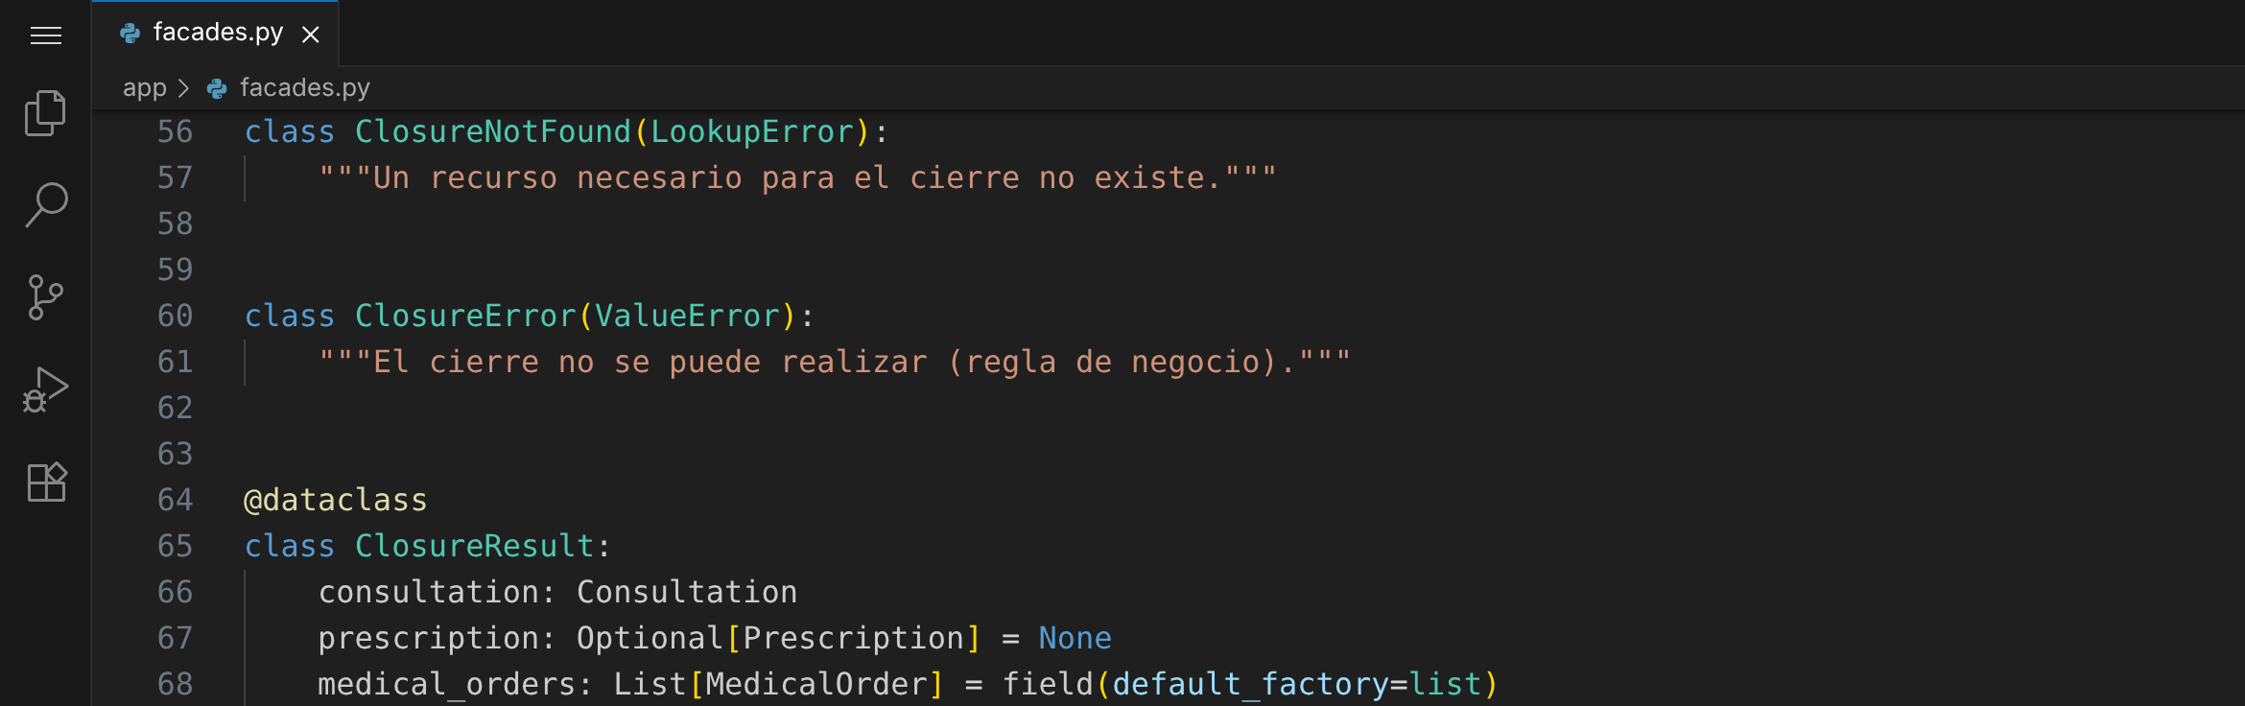
Facade: ConsultationClosureFacade.close()
Es la única operación que conoce el cliente. Carga la consulta y el perfil del médico, y luego ejecuta los tres pasos (finalizar, prescribir, ordenar exámenes) dentro de un bloque try: si todo sale bien hace un único commit; si cualquier paso falla, hace rollback y no queda nada a medias. Después registra la auditoría y devuelve el ClosureResult.
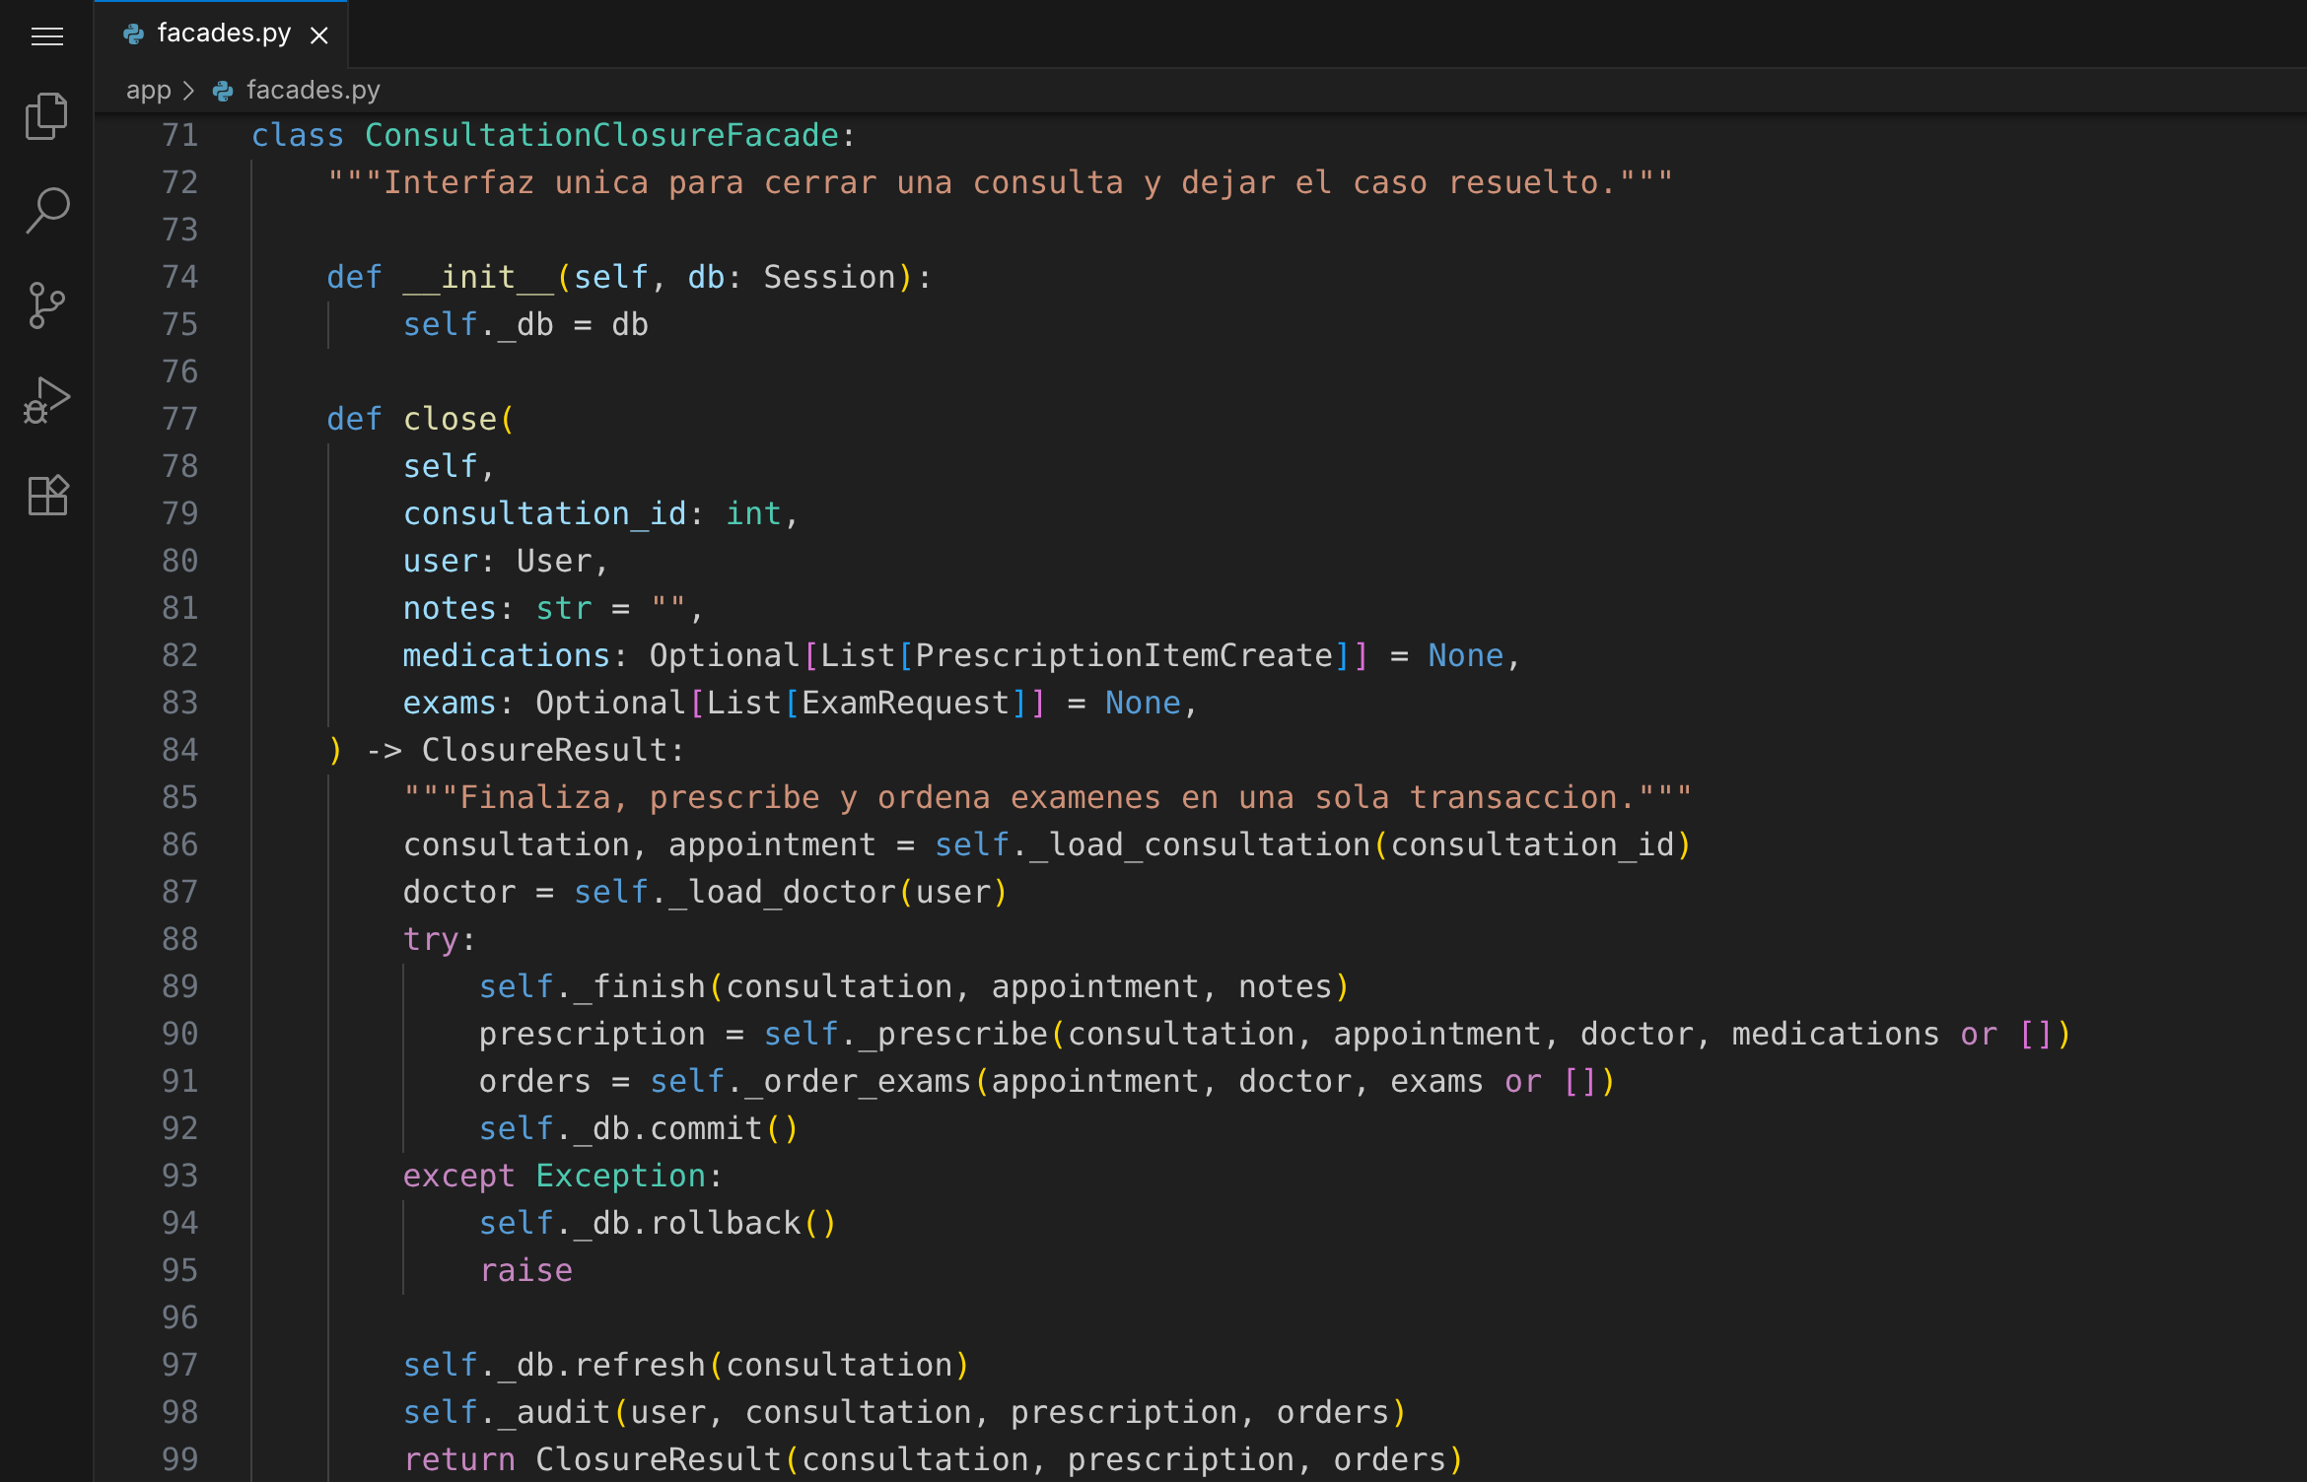
Delegación en los subsistemas
Cada paso interno delega en un subsistema. Las validaciones de carga impiden cerrar una consulta inexistente o ya finalizada, y _finish() actualiza el estado de la consulta y de la cita.
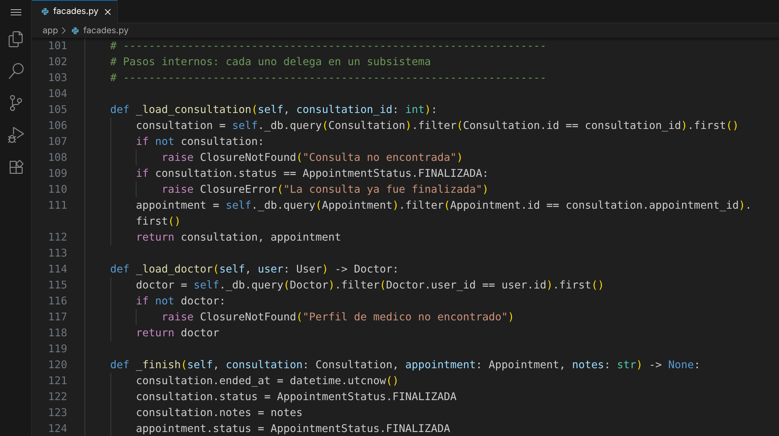
_prescribe() reutiliza el Builder de prescripciones a través de PrescriptionDirector, enlazando la prescripción con la consulta; _order_exams() verifica cada laboratorio y crea las órdenes directamente en estado ENVIADA, listas para sincronizarse con el laboratorio externo.
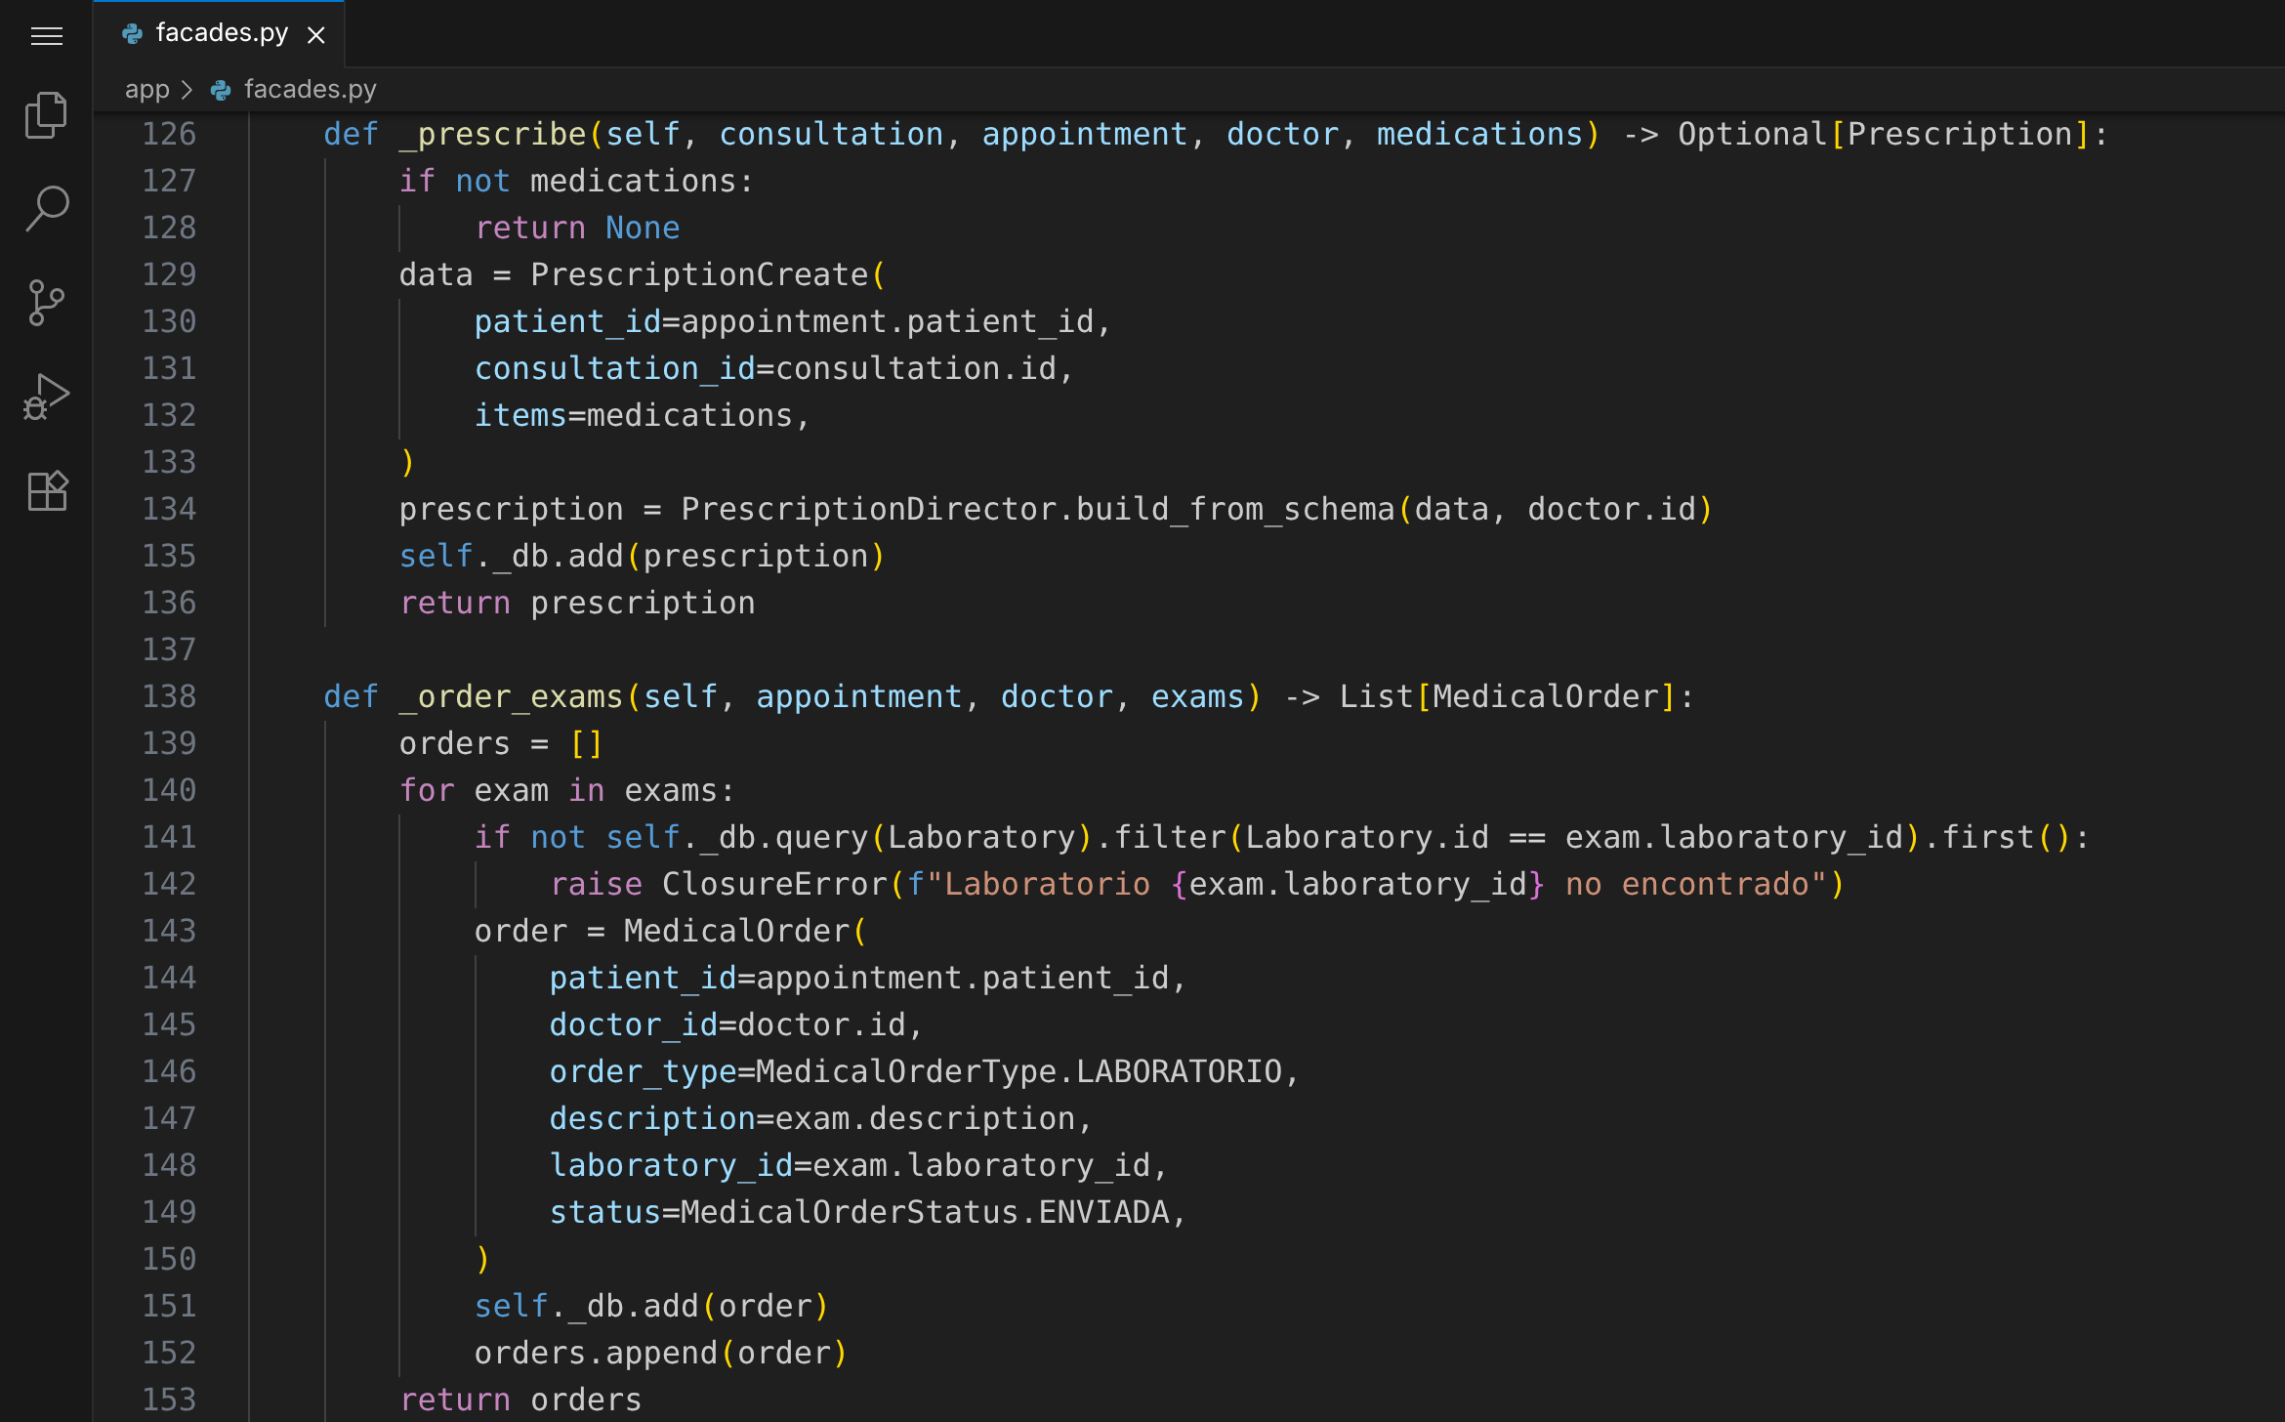
Por último, _audit() deja un único registro de auditoría con el resumen del cierre.
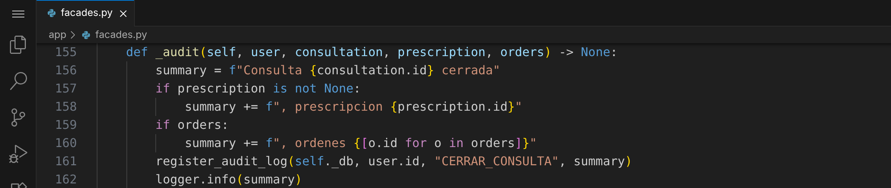
Esquemas de entrada y salida
ConsultationCloseRequest recibe las notas, los medicamentos y los exámenes en una sola petición; ConsultationCloseOut devuelve el resumen completo reutilizando los esquemas que ya existían para consultas, prescripciones y órdenes.
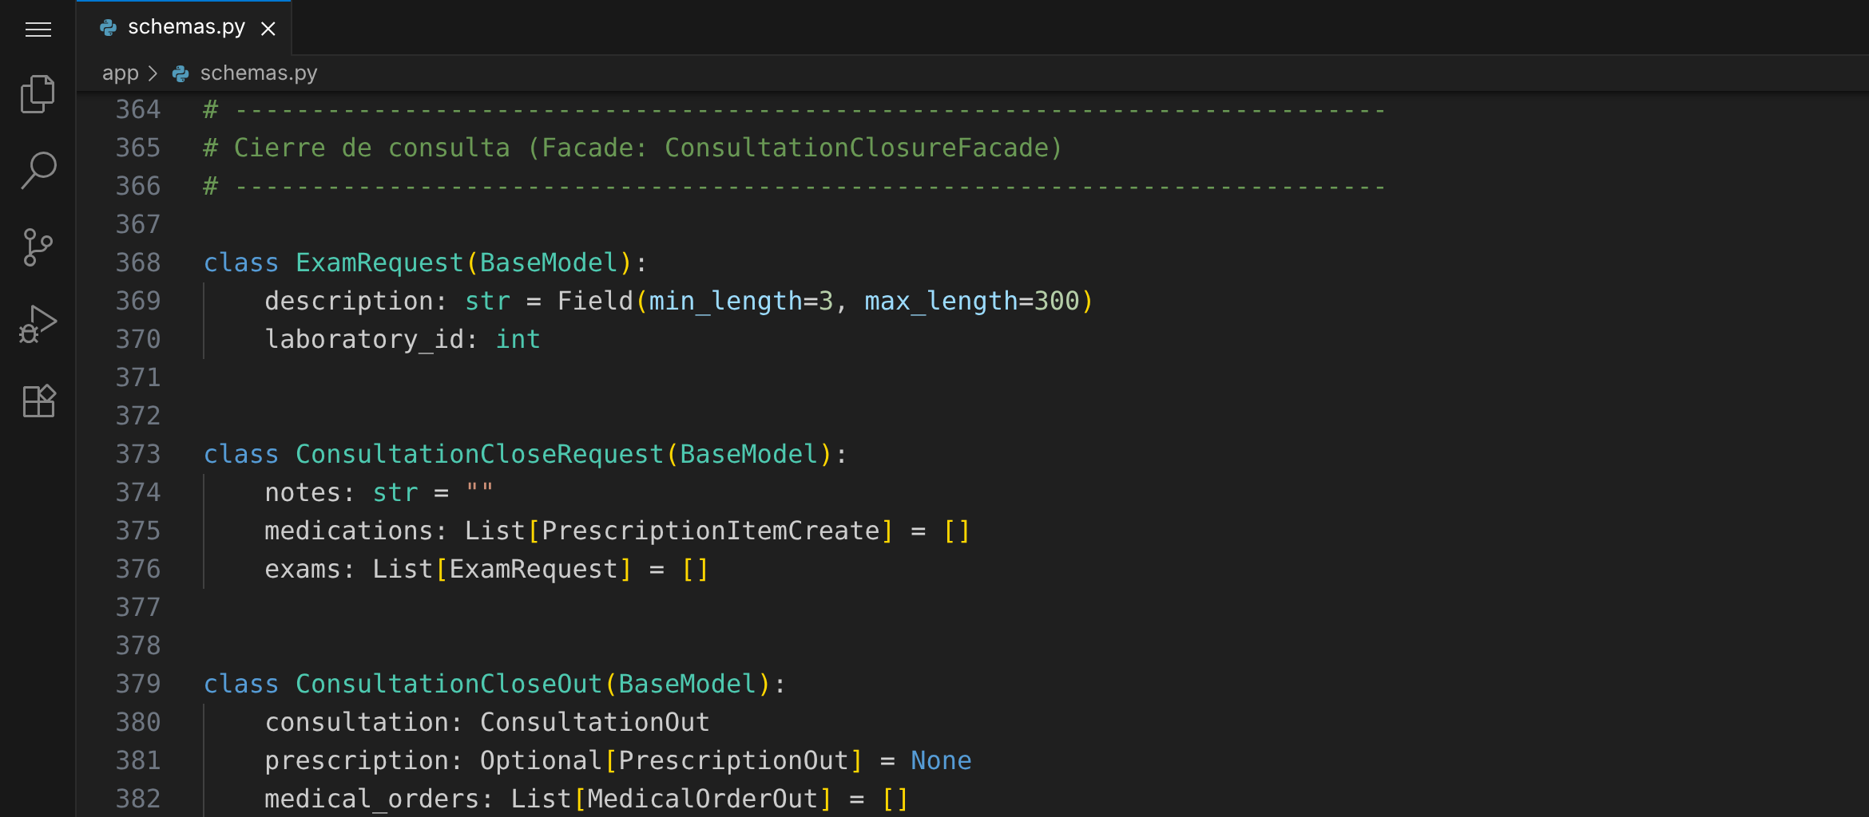
Cliente: close_consultation()
El endpoint solo importa la fachada y sus excepciones: no conoce el Builder, ni las reglas de las órdenes, ni el orden de los pasos. Su única responsabilidad es traducir el resultado o los errores a HTTP.
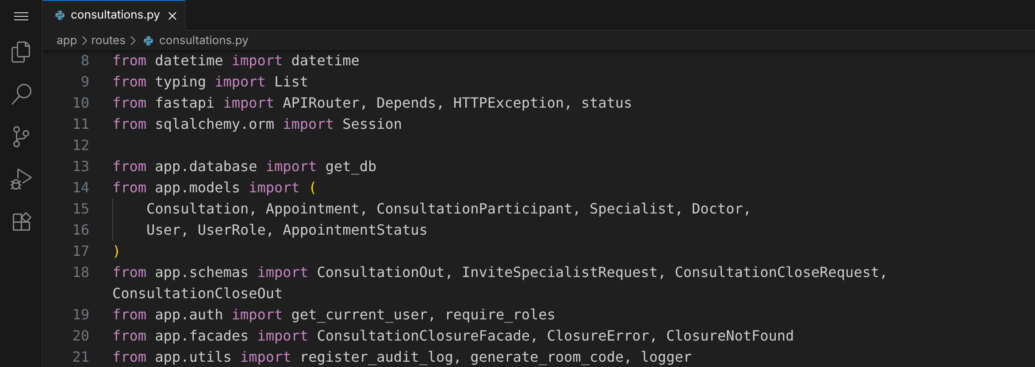
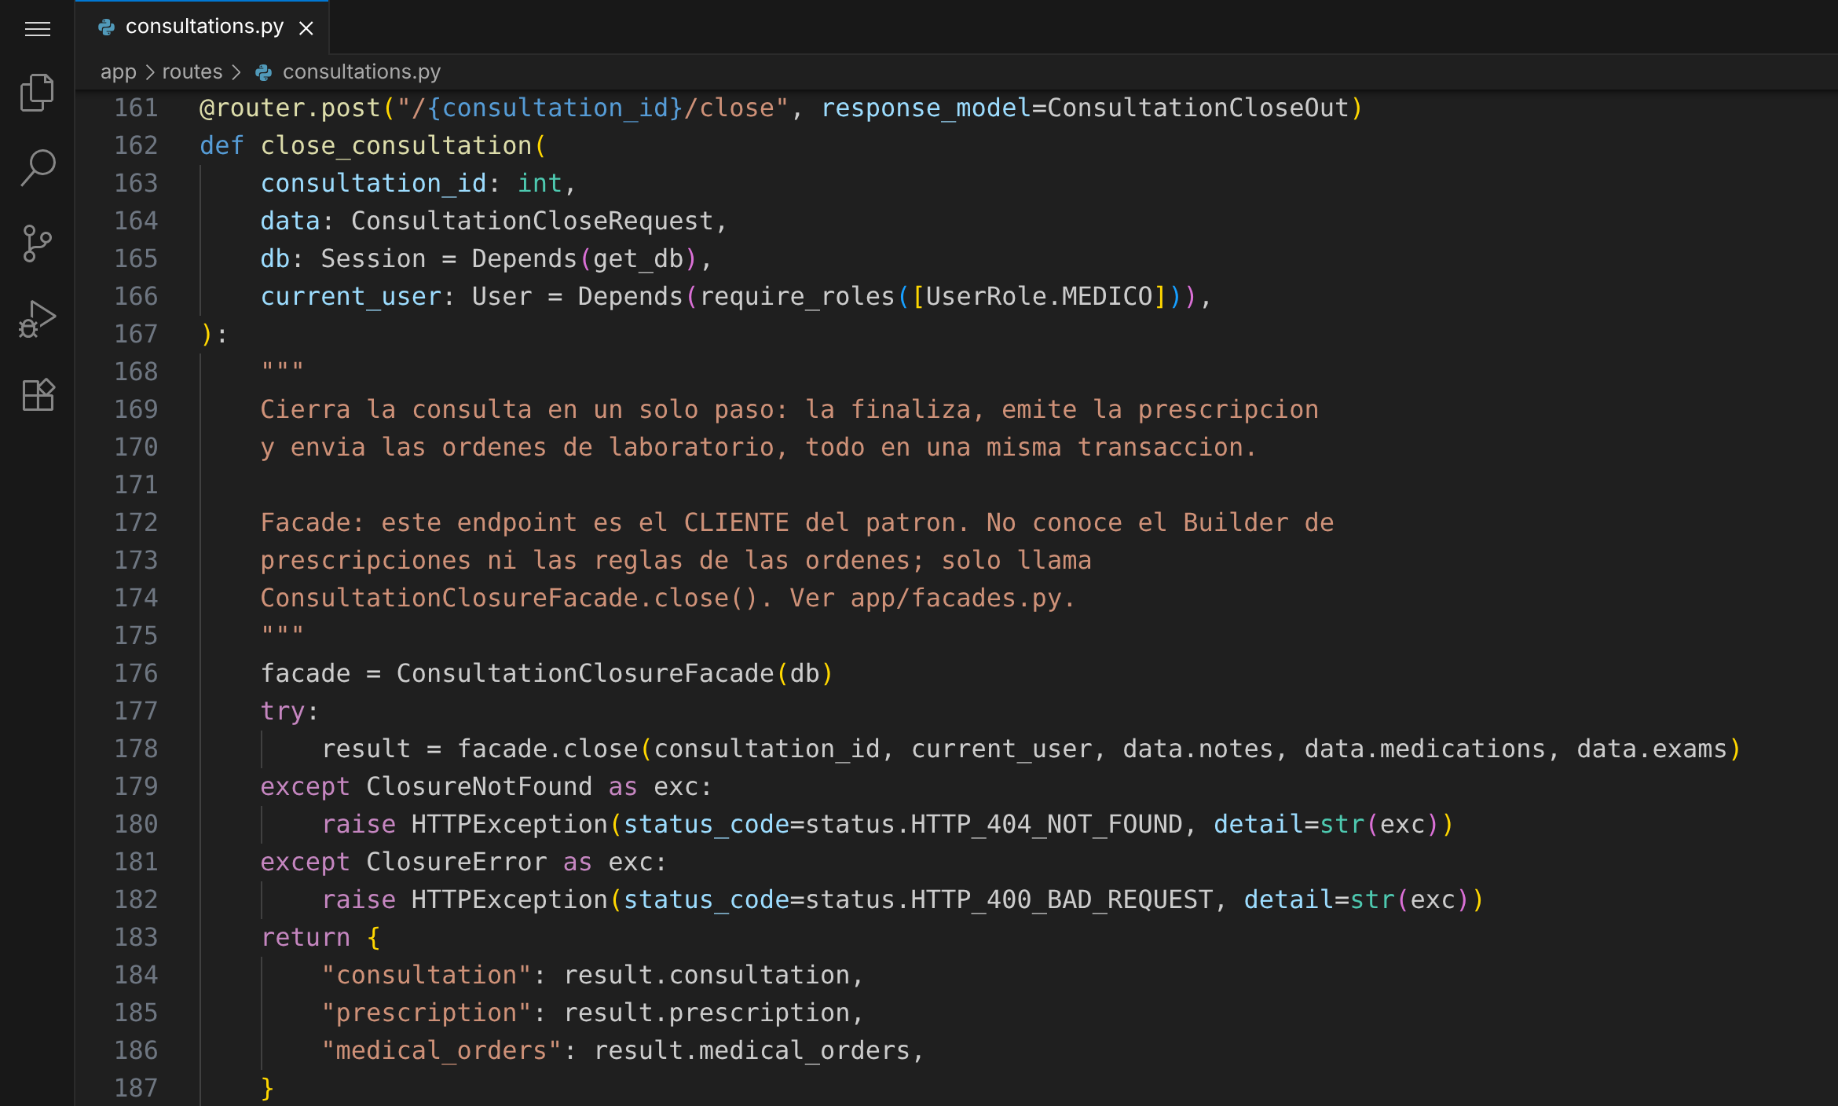
Funcionamiento
- El médico envía POST /consultations/{id}/close con las notas, los medicamentos y los exámenes.
- close_consultation() crea la fachada y llama close(); no interactúa con ningún otro subsistema.
- La fachada valida la consulta y el médico, finaliza la consulta y la cita, construye la prescripción con el Builder y crea las órdenes de laboratorio.
- Si todo es válido confirma la transacción y audita; si algún paso falla, deshace todos los cambios.
- El cliente recibe el resumen completo; las órdenes quedan listas para POST /laboratory-results/{id}/sync (Adapter y Decorator).
Ejemplo de la petición que reemplaza a las cuatro llamadas anteriores:
POST /consultations/{consultation_id}/close
{
"notes": "Control en 30 dias",
"medications": [{"medication": "Metformina", "dose": "850mg",
"frequency": "Cada 12 horas", "duration": "30 dias"}],
"exams": [{"description": "Glucosa en ayunas", "laboratory_id": 1}]
}

Pruebas Facade
Se creó tests/test_facades.py con 6 pruebas. Los datos previos (paciente, médico, cita confirmada, consulta en curso y laboratorio) se crean con la API real mediante la función auxiliar _open_consultation(). Las cuatro primeras pruebas llaman directamente a la fachada con una sesión de la base de datos de pruebas; las dos últimas ejercitan el endpoint.
- test_close_finishes_prescribes_and_orders_in_one_call
Qué hace
Cierra una consulta con un medicamento y un examen en una sola llamada a close() y verifica que la consulta y la cita queden FINALIZADA, que la prescripción quede CREADA y enlazada a la consulta, y que la orden quede ENVIADA.
Por qué importa
Es la prueba central del patrón: una única operación de alto nivel coordina correctamente los cuatro subsistemas que antes el cliente tenía que llamar por separado.
Código
result = ConsultationClosureFacade(db).close(
assert result.consultation.status == AppointmentStatus.FINALIZADA
assert result.prescription.consultation_id == consultation_id
assert [o.status for o in result.medical_orders] == [MedicalOrderStatus.ENVIADA]
Resultado obtenido
PASSED — la prueba se ejecutó correctamente en Visual Studio Code (ver la captura de resultados al final de esta sección).

- test_close_without_medications_or_exams_only_finishes
Qué hace
Cierra una consulta sin medicamentos ni exámenes y verifica que solo se finalice, sin crear prescripción ni órdenes.
Por qué importa
La fachada debe adaptarse al caso clínico: no todas las consultas terminan con receta o exámenes, y no debe crear registros vacíos.
Código
result = ConsultationClosureFacade(db).close(consultation_id, doctor_user, "Sin novedades")
assert result.prescription is None
assert result.medical_orders == []
Resultado obtenido
PASSED — la prueba se ejecutó correctamente en Visual Studio Code (ver la captura de resultados al final de esta sección).

- test_close_is_atomic_when_a_subsystem_fails
Qué hace
Intenta cerrar con un medicamento y un examen dirigido a un laboratorio inexistente. Espera ClosureError y verifica que la consulta siga EN_CURSO y que no se haya guardado ninguna prescripción.
Por qué importa
Demuestra la mejora más importante frente a las llamadas separadas: si un subsistema falla, la fachada deshace todo y el caso clínico no queda a medias.
Código
with pytest.raises(ClosureError):
assert consultation.status == AppointmentStatus.EN_CURSO
assert db.query(Prescription).count() == prescriptions_before
Resultado obtenido
PASSED — la prueba se ejecutó correctamente en Visual Studio Code (ver la captura de resultados al final de esta sección).

- test_close_rejects_missing_or_already_finished_consultation
Qué hace
Verifica ClosureNotFound para una consulta inexistente y ClosureError al intentar cerrar dos veces la misma consulta.
Por qué importa
Garantiza que la fachada aplique las reglas del subsistema de consultas, evitando cierres duplicados que generarían prescripciones u órdenes repetidas.
Código
with pytest.raises(ClosureNotFound):
facade.close(999999, doctor_user)
facade.close(consultation_id, doctor_user)
with pytest.raises(ClosureError):
Resultado obtenido
PASSED — la prueba se ejecutó correctamente en Visual Studio Code (ver la captura de resultados al final de esta sección).

- test_close_endpoint_returns_the_whole_summary
Qué hace
Prueba funcional: llama POST /consultations/{id}/close con notas, un medicamento y un examen, verifica el resumen devuelto y luego sincroniza la orden creada con el laboratorio externo (201).
Por qué importa
Confirma que la fachada está integrada en la aplicación real y que su resultado se conecta con el resto de la plataforma: la orden creada por la fachada funciona con el Adapter y el Decorator de los capítulos 8 y 11.
Código
response = client.post(f"/consultations/{consultation_id}/close", headers=auth_headers(doctor_token), json={
assert data["consultation"]["status"] == "FINALIZADA"
assert data["medical_orders"][0]["status"] == "ENVIADA"
assert sync.status_code == 201
Resultado obtenido
PASSED — la prueba se ejecutó correctamente en Visual Studio Code (ver la captura de resultados al final de esta sección).

- test_close_endpoint_maps_errors_to_http
Qué hace
Verifica 404 para una consulta inexistente, 400 para un laboratorio inválido y 403 si un paciente intenta cerrar la consulta; al final comprueba que la consulta siga EN_CURSO.
Por qué importa
El cliente traduce las excepciones del dominio a respuestas HTTP correctas, y la consulta no se ve afectada por los intentos fallidos.
Código
assert missing.status_code == 404
assert bad_lab.status_code == 400
assert forbidden.status_code == 403
Resultado obtenido
PASSED — la prueba se ejecutó correctamente en Visual Studio Code (ver la captura de resultados al final de esta sección).

La ejecución de tests/test_facades.py desde la terminal integrada de Visual Studio Code reporta las 6 pruebas en estado PASSED:
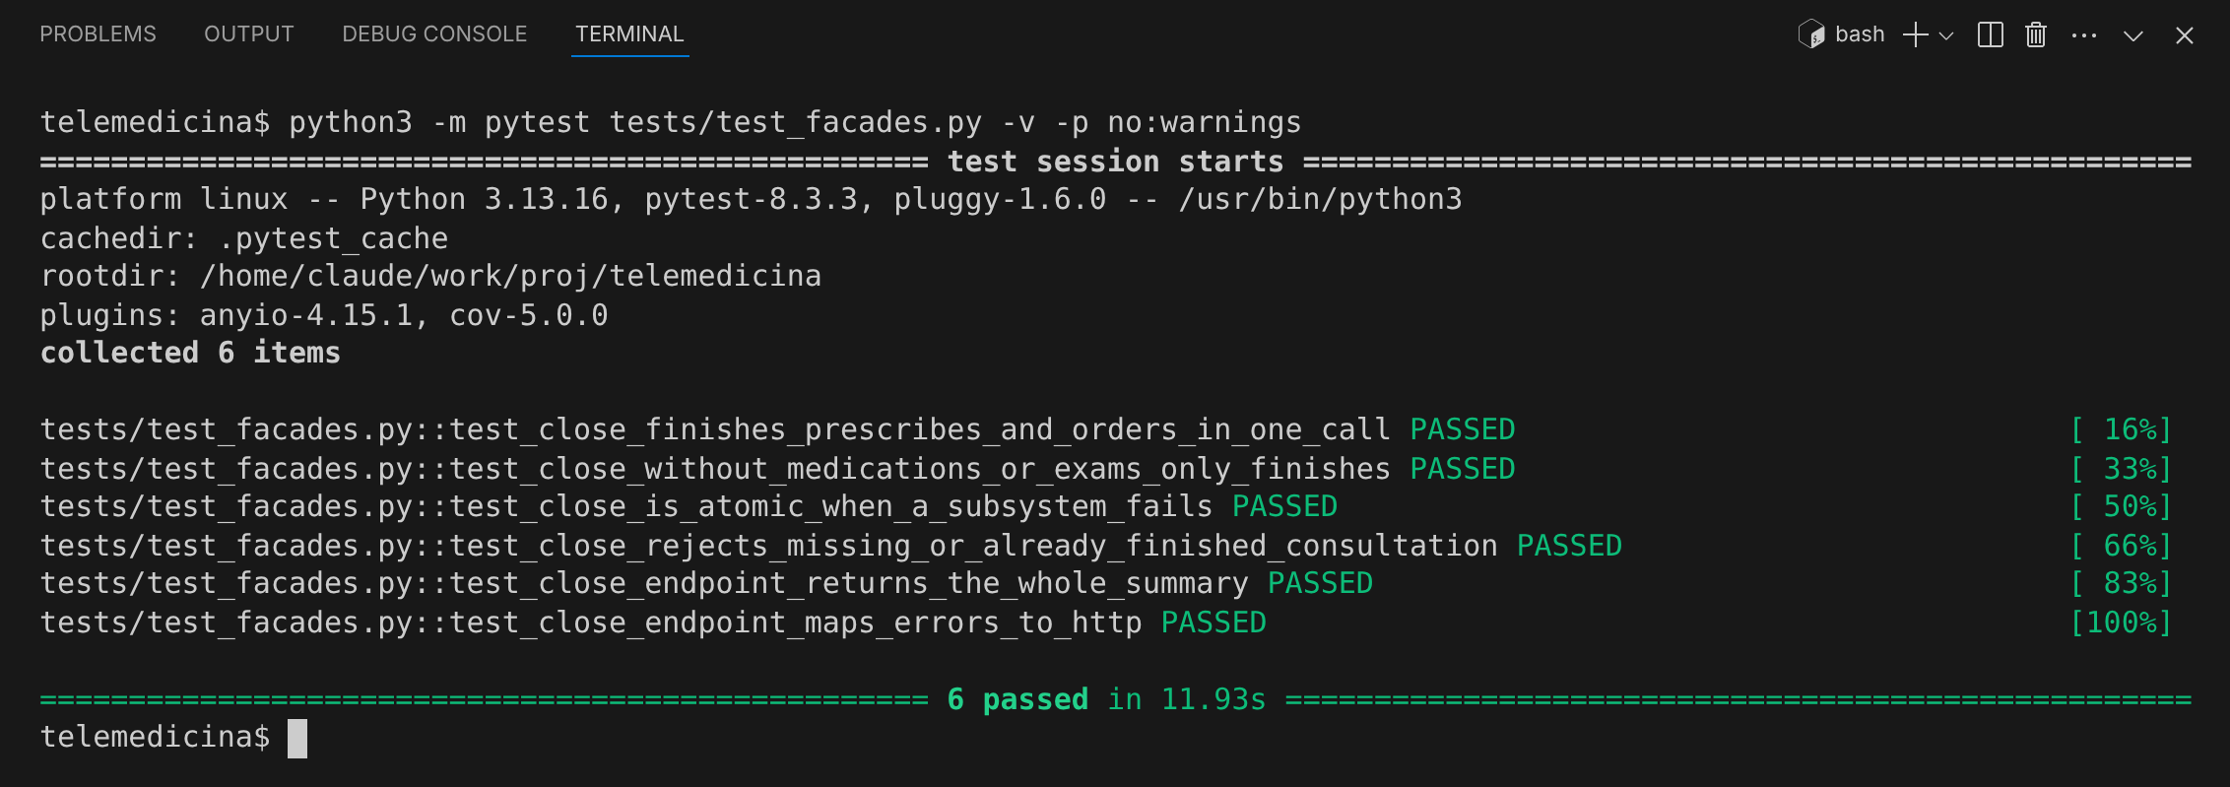

Aplicación en la Plataforma de Flyweight
Flyweight aplicado a la información de los medicamentos prescritos, donde hacía falta el patrón:
Cada ítem de una prescripción guarda el medicamento como texto libre (por ejemplo, "Amoxicilina 500mg" o "amoxicilina"). Para orientar al paciente, la plataforma necesita asociar a cada ítem la información fija del medicamento: grupo terapéutico, vía de administración y advertencias. Si esa información se copiara en cada ítem, una emergencia masiva con miles de prescripciones repetiría miles de veces los mismos datos de los mismos pocos medicamentos:
Item 1 "Amoxicilina 500mg" -> grupo, via, advertencias (copia 1)
Item 2 "amoxicilina" -> grupo, via, advertencias (copia 2)
...
Item 3000 "Amoxicilina" -> grupo, via, advertencias (copia 3000)
Problemas de este enfoque:
- Uso innecesario de memoria: los mismos datos se duplican en cada ítem, aunque nunca cambien.
- Inconsistencia: una corrección en las advertencias de un medicamento tendría que aplicarse en miles de registros, y variantes como "Acetaminofén" y "acetaminofen" podrían terminar con información distinta.
- Mezcla de datos: lo que es propio del medicamento (vademécum) se confunde con lo que es propio de cada paciente (dosis, frecuencia y duración).
Concepto
Usar el compartimiento para soportar eficientemente un gran número de objetos de grano fino. El patrón separa el estado del objeto en dos partes: el estado intrínseco, que no depende del contexto y por eso se comparte, y el estado extrínseco, que depende de cada uso y lo aporta el cliente al invocar la operación. Una fábrica mantiene un pool de objetos y entrega siempre la misma instancia para la misma clave (Gamma et al., 1994).
Por qué aquí
Los medicamentos que se prescriben en la plataforma son pocos y se repiten constantemente, mientras que las prescripciones crecen sin límite. Los datos del vademécum (grupo terapéutico, vía y advertencias) son idénticos para todos los pacientes: son estado intrínseco. La dosis, la frecuencia, la duración y las indicaciones del médico cambian en cada ítem: son estado extrínseco y ya están guardadas en PrescriptionItem. Con Flyweight, miles de ítems comparten unos pocos objetos MedicationType.
Participantes
- Flyweight: MedicationType (app/flyweights.py), inmutable, con el estado intrínseco y la operación guide_for().
- FlyweightFactory: MedicationTypeFactory, con el pool que entrega una única instancia por medicamento; la fábrica compartida por toda la aplicación es medication_types.
- Estado extrínseco: dosis, frecuencia, duración e indicaciones de cada PrescriptionItem.
- Client: endpoint get_medication_guide() en app/routes/medication_guide.py.
Implementación
Se creó app/flyweights.py con el flyweight, un catálogo simulado VADEMECUM y la fábrica, y app/routes/medication_guide.py con el nuevo endpoint GET /prescriptions/{id}/medication-guide, que se registró en app/main.py. Los modelos y los endpoints de prescripciones existentes no se modificaron: el estado extrínseco se toma de los PrescriptionItem que ya se guardaban.

UML Flyweight
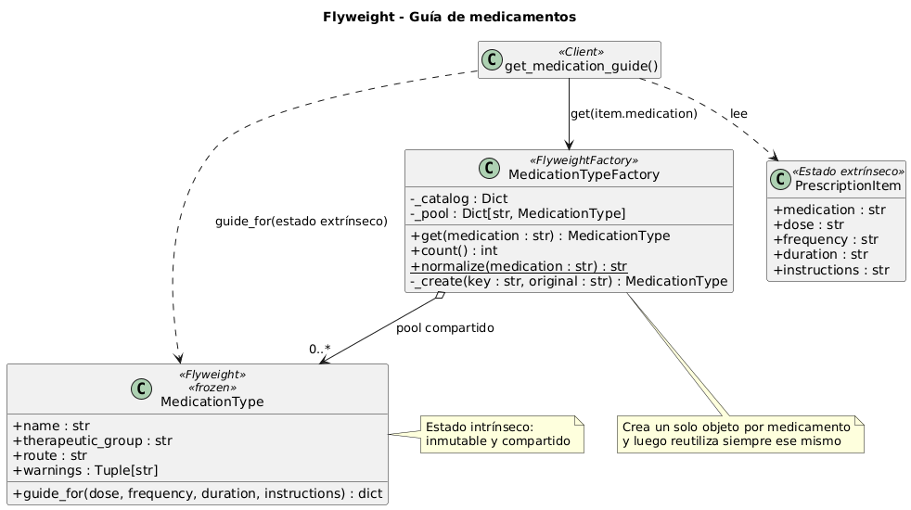

Flyweight
Flyweight: MedicationType
Es una dataclass congelada (frozen=True): su estado intrínseco (nombre, grupo terapéutico, vía y advertencias) no puede modificarse después de creado, lo que hace seguro compartir la misma instancia entre todas las prescripciones. La operación guide_for() recibe el estado extrínseco de un ítem y lo combina con el intrínseco para producir la guía de ese ítem, sin guardar nada en el objeto.
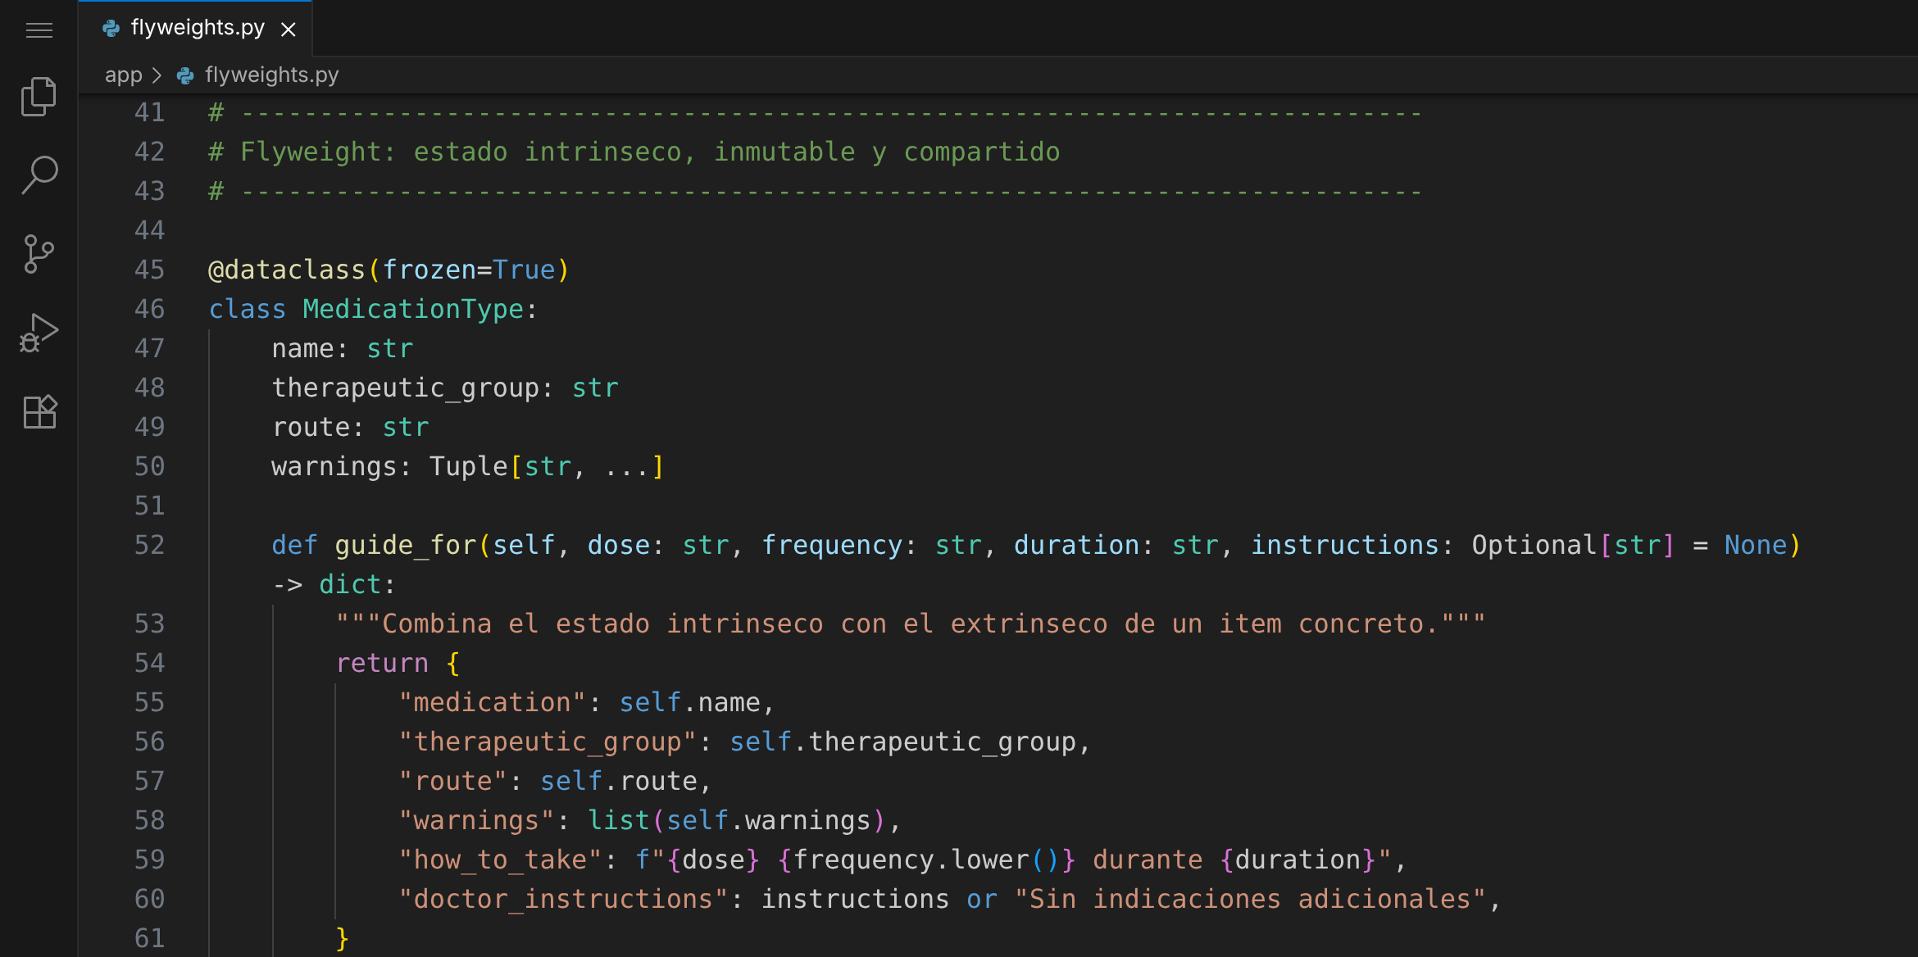
Estado intrínseco: catálogo VADEMECUM
Catálogo simulado y reducido, coherente con el alcance académico del prototipo, que asocia la clave normalizada de cada medicamento con sus datos fijos. No es una fuente clínica real.
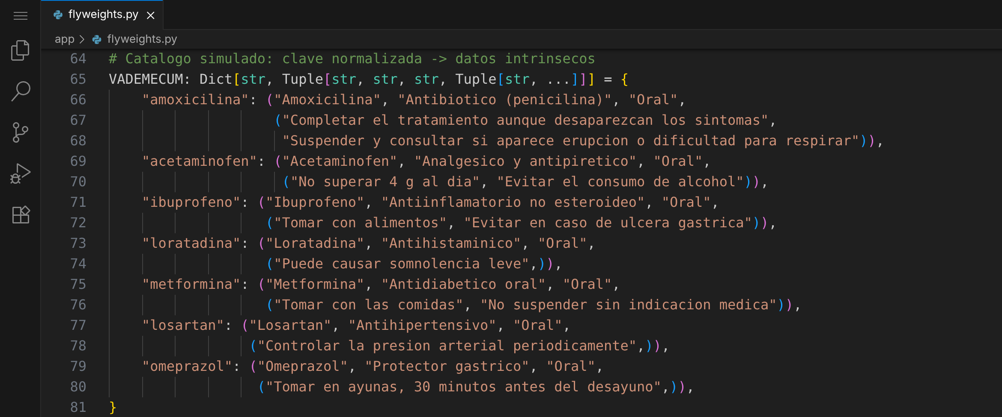
FlyweightFactory: MedicationTypeFactory
get() normaliza el nombre recibido (sin tildes, en minúsculas y solo la primera palabra), de modo que "Amoxicilina 500mg", "amoxicilina" y "AMOXICILINA cápsulas" usan la misma clave. Si la clave no está en el pool, crea el flyweight una sola vez; en adelante devuelve siempre la misma instancia. Un medicamento que no está en el catálogo recibe un flyweight genérico, también compartido. count() informa cuántos objetos existen en memoria, y medication_types es el pool único de la aplicación.
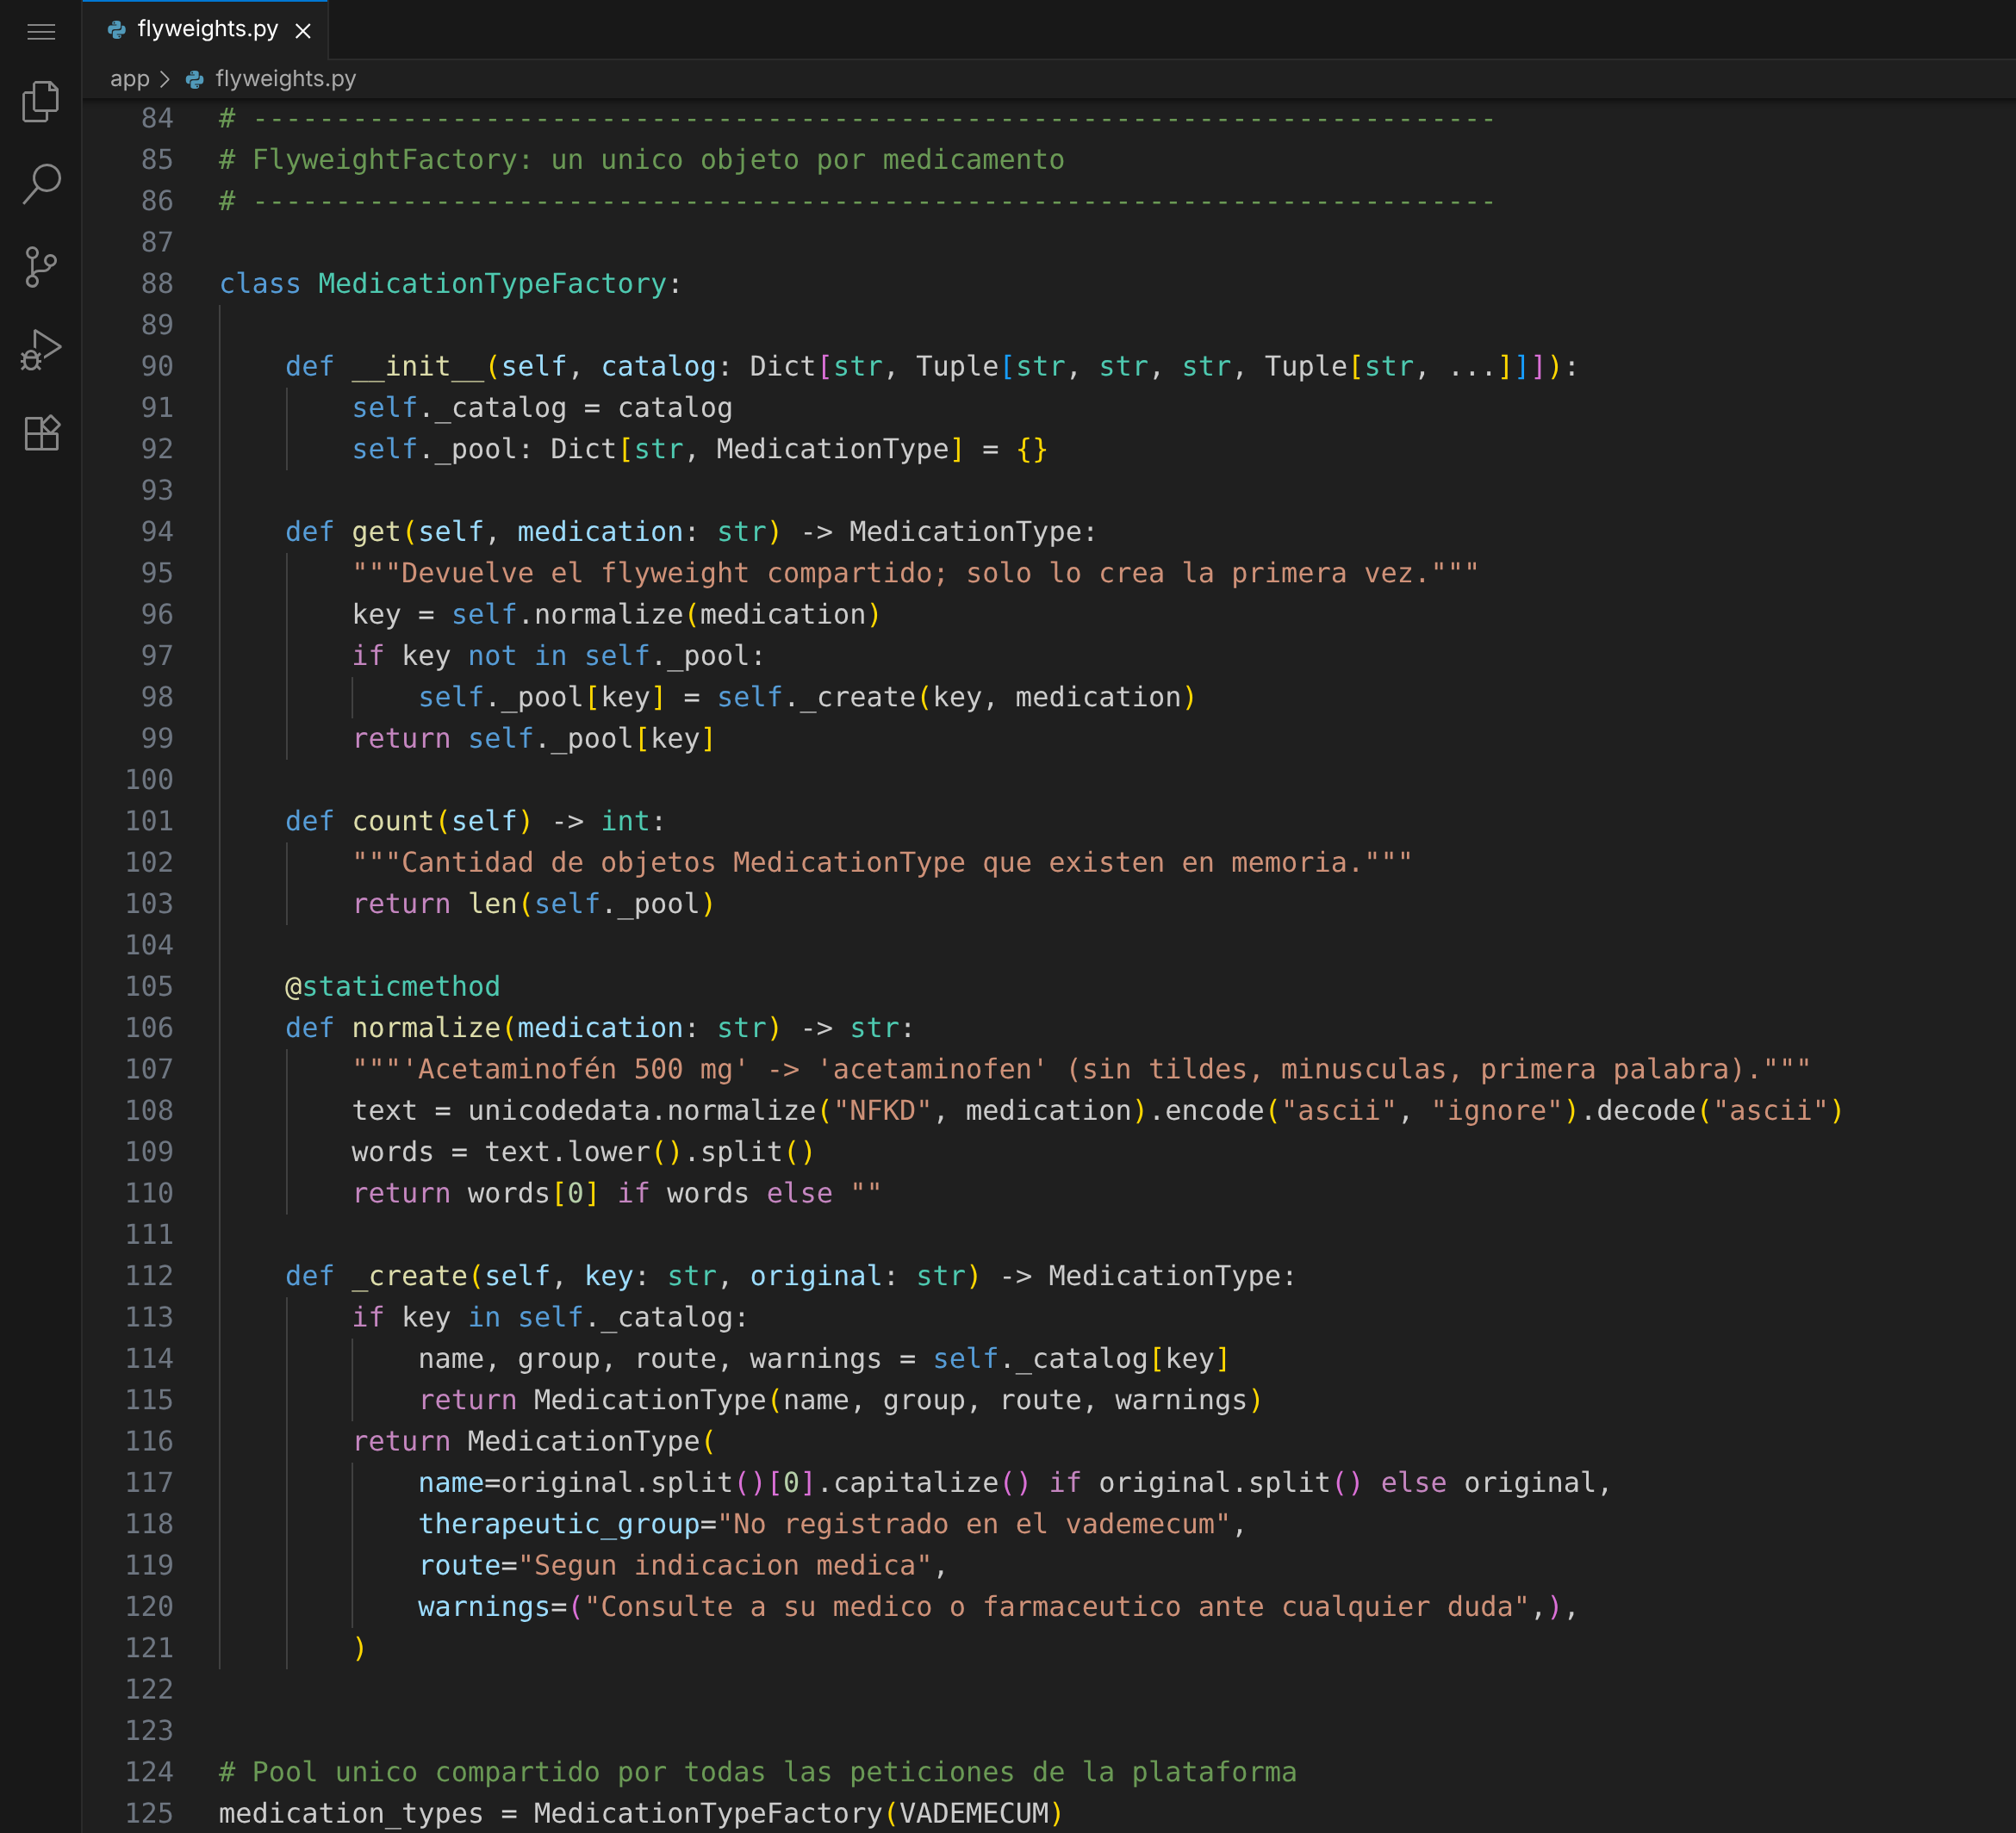
Cliente: get_medication_guide()
El endpoint recorre los ítems de la prescripción, pide a la fábrica el flyweight de cada medicamento y le pasa el estado extrínseco del ítem (dosis, frecuencia, duración e indicaciones). La respuesta incluye shared_medication_types, el número de objetos compartidos que existen en el pool.
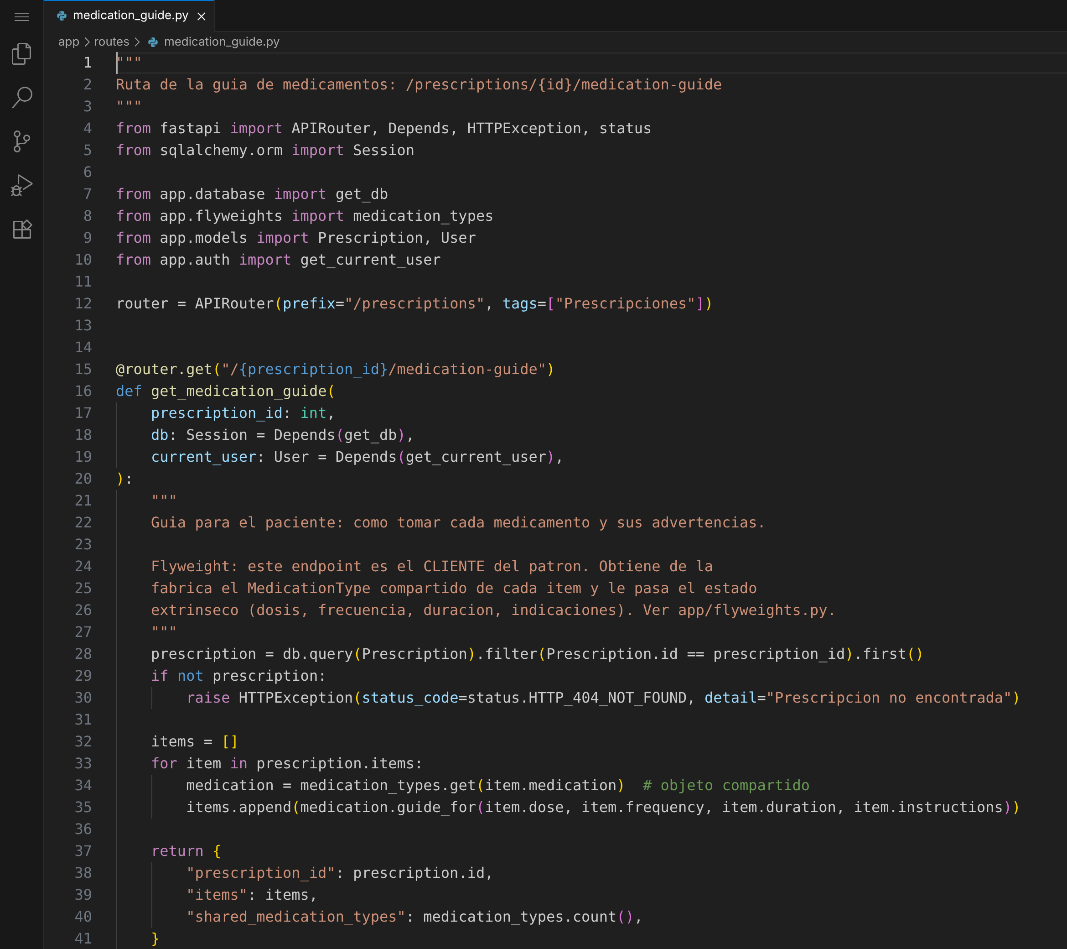
Registro del endpoint en app/main.py
Se importó el nuevo módulo de rutas y se registró su router junto a los demás.
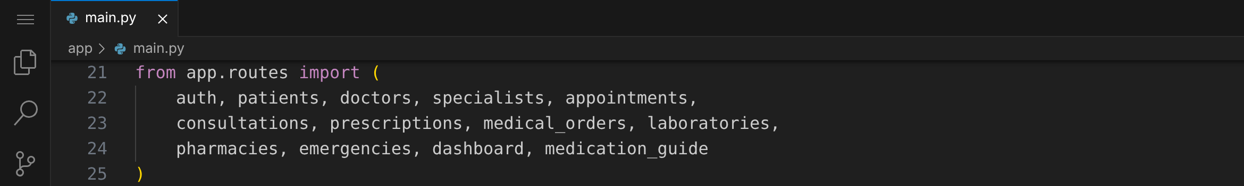
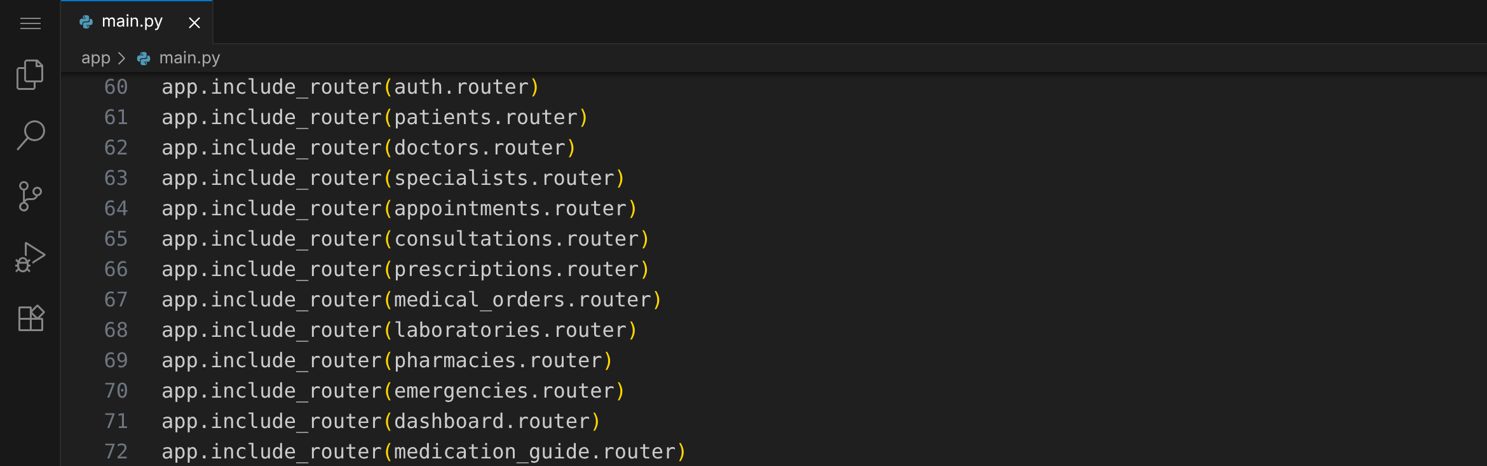
Funcionamiento
- El paciente o el médico consulta GET /prescriptions/{id}/medication-guide.
- get_medication_guide() carga la prescripción y responde 404 si no existe.
- Para cada ítem, la fábrica normaliza el nombre del medicamento y devuelve el MedicationType compartido, creándolo solo la primera vez.
- guide_for() combina el estado intrínseco del flyweight con la dosis, la frecuencia, la duración y las indicaciones del ítem.
- El cliente recibe la guía de cada medicamento; las prescripciones siguientes con los mismos medicamentos reutilizan los objetos ya creados.
Ejemplo de respuesta obtenida para una prescripción con "Amoxicilina 500mg" y "Acetaminofén":
GET /prescriptions/1/medication-guide
{
"prescription_id": 1,
"items": [
{"medication": "Amoxicilina",
"therapeutic_group": "Antibiotico (penicilina)", "route": "Oral",
"warnings": ["Completar el tratamiento aunque desaparezcan los
sintomas", "Suspender y consultar si aparece erupcion
o dificultad para respirar"],
"how_to_take": "1 capsula cada 8 horas durante 7 dias",
"doctor_instructions": "Tomar con abundante agua"},
{"medication": "Acetaminofen",
"therapeutic_group": "Analgesico y antipiretico", "route": "Oral",
"warnings": ["No superar 4 g al dia", "Evitar el consumo de alcohol"],
"how_to_take": "500mg cada 6 horas durante 3 dias",
"doctor_instructions": "Sin indicaciones adicionales"}
],
"shared_medication_types": 2
}

Pruebas Flyweight
Se creó tests/test_flyweights.py con 8 pruebas. Las seis primeras son unitarias: usan una fábrica nueva en cada caso (fixture factory), sin base de datos. Las dos últimas son funcionales y ejercitan el endpoint con datos creados mediante la API real.
- test_same_medication_returns_the_same_shared_object
Qué hace
Pide dos veces "Amoxicilina" a la fábrica y verifica que ambas referencias sean el mismo objeto (operador is) y que el pool tenga un solo elemento.
Por qué importa
Es la esencia del patrón: la fábrica comparte la instancia en lugar de crear una nueva en cada solicitud.
Código
first = factory.get("Amoxicilina")
second = factory.get("Amoxicilina")
assert first is second
assert factory.count() == 1
Resultado obtenido
PASSED — la prueba se ejecutó correctamente en Visual Studio Code (ver la captura de resultados al final de esta sección).

- test_names_are_normalized_before_sharing
Qué hace
Solicita "Amoxicilina 500mg", "amoxicilina" y "AMOXICILINA cápsulas", y compara "Acetaminofén 500 mg" con "acetaminofen"; verifica que cada grupo de variantes obtenga un único objeto.
Por qué importa
El medicamento se escribe como texto libre; sin normalizar la clave, cada variante crearía su propio objeto y se perdería el beneficio del patrón.
Código
objects = {id(factory.get(name)) for name in variants}
assert len(objects) == 1
assert factory.get("Acetaminofén 500 mg") is factory.get("acetaminofen")
Resultado obtenido
PASSED — la prueba se ejecutó correctamente en Visual Studio Code (ver la captura de resultados al final de esta sección).

- test_intrinsic_state_cannot_be_modified
Qué hace
Intenta cambiar la vía de administración de un flyweight y espera FrozenInstanceError.
Por qué importa
Un objeto compartido no puede ser modificado por un cliente, porque el cambio afectaría a todas las prescripciones que lo usan.
Código
with pytest.raises(dataclasses.FrozenInstanceError):
amoxicilina.route = "Intravenosa"
Resultado obtenido
PASSED — la prueba se ejecutó correctamente en Visual Studio Code (ver la captura de resultados al final de esta sección).

- test_extrinsic_state_is_supplied_by_the_client
Qué hace
Usa el mismo flyweight de Ibuprofeno con dos dosis distintas (adulto y niño) y verifica que cada guía tenga su propia forma de tomarlo y que ambas compartan las mismas advertencias.
Por qué importa
Demuestra la separación de estados: el objeto compartido no guarda la dosis, la recibe del cliente en cada llamada.
Código
adulto = ibuprofeno.guide_for("400mg", "Cada 8 horas", "3 dias")
nino = ibuprofeno.guide_for("200mg", "Cada 12 horas", "2 dias", "Con leche")
assert adulto["how_to_take"] == "400mg cada 8 horas durante 3 dias"
assert nino["how_to_take"] == "200mg cada 12 horas durante 2 dias"
Resultado obtenido
PASSED — la prueba se ejecutó correctamente en Visual Studio Code (ver la captura de resultados al final de esta sección).

- test_thousands_of_items_share_a_few_objects
Qué hace
Simula 3000 ítems de prescripción con tres medicamentos y verifica que solo existan 3 objetos MedicationType.
Por qué importa
Representa el escenario de emergencia masiva que motivó el patrón: la memoria depende del número de medicamentos distintos, no del número de prescripciones.
Código
names = ["Amoxicilina 500mg", "Acetaminofen", "Ibuprofeno 400mg"] * 1000
flyweights = [factory.get(name) for name in names]
assert len(flyweights) == 3000
assert factory.count() == 3
Resultado obtenido
PASSED — la prueba se ejecutó correctamente en Visual Studio Code (ver la captura de resultados al final de esta sección).

- test_unknown_medication_gets_a_generic_shared_object
Qué hace
Solicita "Vitamina D3 1000 UI", que no está en el catálogo, y verifica que reciba un flyweight genérico ("No registrado en el vademecum") que también se comparte con la siguiente solicitud de la misma clave.
Por qué importa
La plataforma no falla con medicamentos fuera del vademécum y aun así mantiene el compartimiento.
Código
unknown = factory.get("Vitamina D3 1000 UI")
assert unknown.therapeutic_group == "No registrado en el vademecum"
assert factory.get("vitamina C") is unknown
Resultado obtenido
PASSED — la prueba se ejecutó correctamente en Visual Studio Code (ver la captura de resultados al final de esta sección).

- test_medication_guide_endpoint_combines_both_states
Qué hace
Prueba funcional: un médico crea una prescripción con "Amoxicilina 500mg" y "Loratadina", y el paciente consulta la guía; verifica el grupo terapéutico (estado intrínseco) y la forma de tomarlo (estado extrínseco) del primer ítem.
Por qué importa
Confirma que el patrón está integrado en la aplicación real y que el cliente combina correctamente los dos estados.
Código
response = client.get(f"/prescriptions/{prescription['id']}/medication-guide", headers=auth_headers(patient_token))
assert response.status_code == 200
assert first["therapeutic_group"] == "Antibiotico (penicilina)"
assert first["how_to_take"] == "1 tableta cada 8 horas durante 5 dias"
Resultado obtenido
PASSED — la prueba se ejecutó correctamente en Visual Studio Code (ver la captura de resultados al final de esta sección).

- test_new_prescriptions_reuse_existing_flyweights
Qué hace
Tras consultar una primera guía, crea cinco prescripciones más con variantes de los mismos medicamentos ("metformina 850mg", "Losartán"), consulta sus guías y verifica que el número de objetos del pool no cambie; también verifica 404 para una prescripción inexistente.
Por qué importa
Comprueba el compartimiento en el pool real de la aplicación a lo largo de varias peticiones HTTP.
Código
before = medication_types.count()
for _ in range(5):
repeated = _prescription(client, doctor_token, patient_id, ["metformina 850mg", "Losartán"])
assert medication_types.count() == before
assert missing.status_code == 404
Resultado obtenido
PASSED — la prueba se ejecutó correctamente en Visual Studio Code (ver la captura de resultados al final de esta sección).

La ejecución de tests/test_flyweights.py desde la terminal integrada de Visual Studio Code reporta las 8 pruebas en estado PASSED:
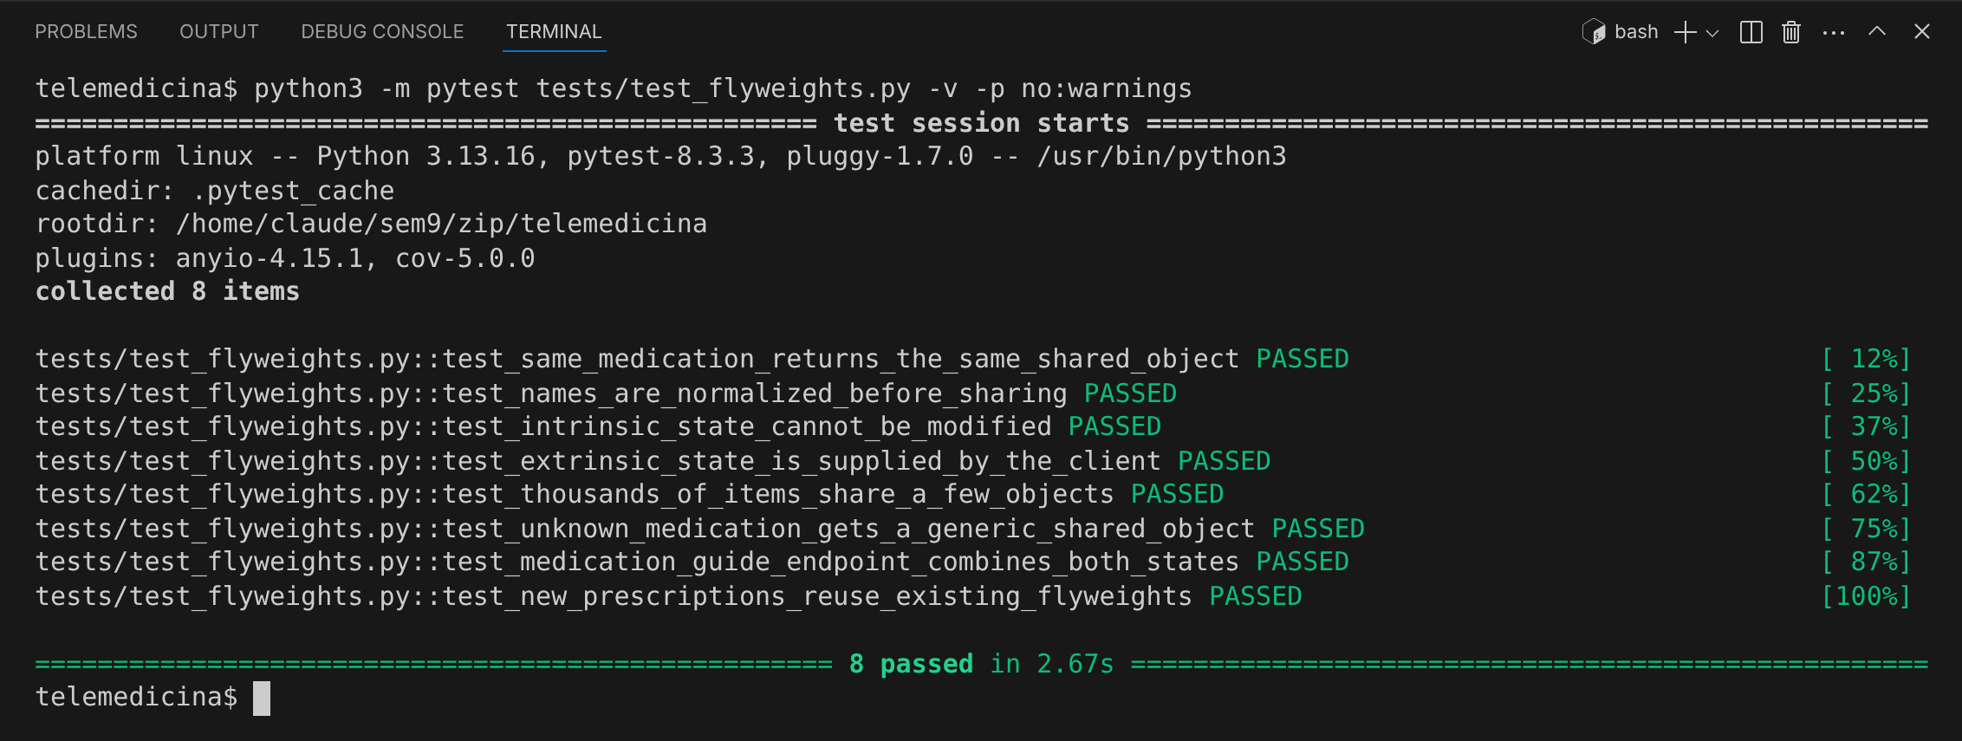

Aplicación en la Plataforma de Proxy
Proxy aplicado al acceso a la historia clínica del paciente, donde hacía falta el patrón:
La historia clínica reúne en una sola respuesta las citas, las prescripciones, las órdenes médicas y los resultados de laboratorio de un paciente. Es la información más sensible de la plataforma (datos de salud protegidos por Habeas Data), por lo que no puede entregarse a cualquier usuario autenticado: un paciente solo debe ver la suya, un médico solo la de los pacientes que ha atendido y un especialista solo la de los pacientes de las consultas a las que fue invitado. Sin el patrón, el servicio que arma la historia quedaría expuesto directamente al cliente:
Cliente -> ClinicalRecordService.get_record(patient_id) -> historia completa
(cualquier usuario autenticado, sin control ni auditoria)
Problemas de este enfoque:
- Mezcla de responsabilidades: poner las reglas de acceso dentro del servicio combinaría la construcción del registro clínico con la seguridad.
- Reglas repetidas: ponerlas en el endpoint obligaría a repetirlas en cada lugar que use la historia (otra ruta, un reporte o una exportación).
- Sin trazabilidad: cada consulta, permitida o rechazada, debe quedar auditada, y es fácil olvidarlo si cada cliente lo hace por su cuenta.
- Trabajo innecesario: un usuario sin permiso no debería provocar las consultas a la base de datos que arman la historia.
Concepto
Proporcionar un sustituto o representante de otro objeto para controlar el acceso a él. El proxy implementa la misma interfaz que el objeto real, de modo que el cliente no nota la diferencia, y decide cuándo y si delega la petición. Entre sus variantes están el proxy de protección, que verifica permisos antes de delegar, y el proxy virtual, que crea el objeto real solo cuando se necesita (Gamma et al., 1994).
Por qué aquí
El acceso a la historia clínica es un caso típico de proxy de protección: el objeto real (ClinicalRecordService) sabe construir la historia, pero no debe decidir quién puede verla. El proxy se interpone con la misma interfaz, valida el permiso según el rol y la relación clínica del usuario con el paciente, registra la auditoría y solo entonces delega. Además, crea el objeto real de forma perezosa, únicamente cuando el acceso se autoriza.
Participantes
- Subject: ClinicalRecordProvider (app/proxies.py), interfaz con la operación get_record().
- RealSubject: ClinicalRecordService, que consulta la base de datos y arma la historia clínica.
- Proxy: ClinicalRecordAccessProxy, proxy de protección que valida el permiso, audita el acceso y crea el objeto real de forma perezosa.
- Client: endpoint get_clinical_record() en app/routes/patients.py.
Implementación
Se creó app/proxies.py con la interfaz, el servicio real y el proxy, y en app/routes/patients.py se agregó el endpoint GET /patients/{id}/clinical-record, que traduce PermissionError a 403 y LookupError a 404. El proxy reutiliza la función de auditoría register_audit_log que ya existía; los modelos y los demás endpoints no se modificaron.

UML Proxy
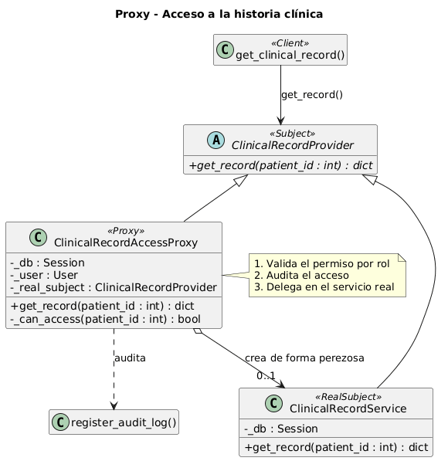

Proxy
Subject: ClinicalRecordProvider
Interfaz abstracta común al objeto real y al proxy. Gracias a ella el cliente trabaja con un ClinicalRecordProvider sin saber si recibe el servicio real o su representante.
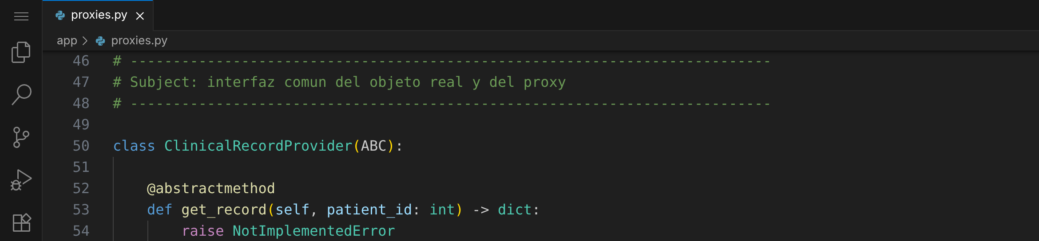
RealSubject: ClinicalRecordService
Consulta el paciente, sus citas, prescripciones y órdenes médicas (con el resultado de laboratorio, si existe) y devuelve la historia clínica. Lanza LookupError si el paciente no existe. No contiene ninguna regla de permisos ni de auditoría.
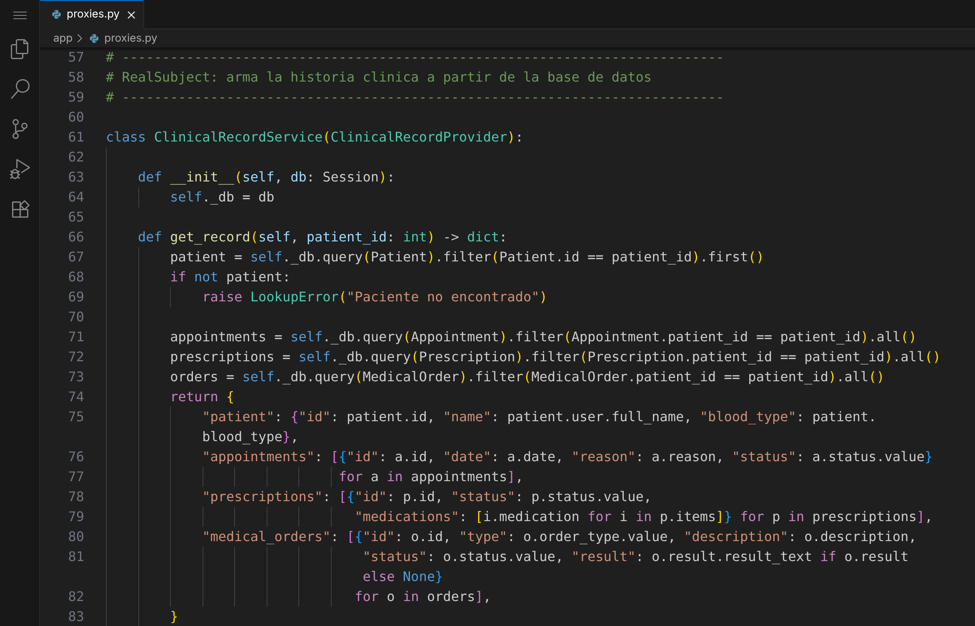
Proxy: ClinicalRecordAccessProxy
get_record() primero verifica el permiso con _can_access(). Si se niega, registra ACCESO_DENEGADO_HISTORIA y lanza PermissionError sin crear el objeto real. Si se autoriza, registra CONSULTAR_HISTORIA, crea el ClinicalRecordService solo la primera vez (creación perezosa) y le delega la petición. _can_access() aplica las reglas por rol: el administrador puede ver cualquier historia, el paciente solo la propia, el médico solo si tiene una cita con el paciente y el especialista solo si participa en una consulta de ese paciente.
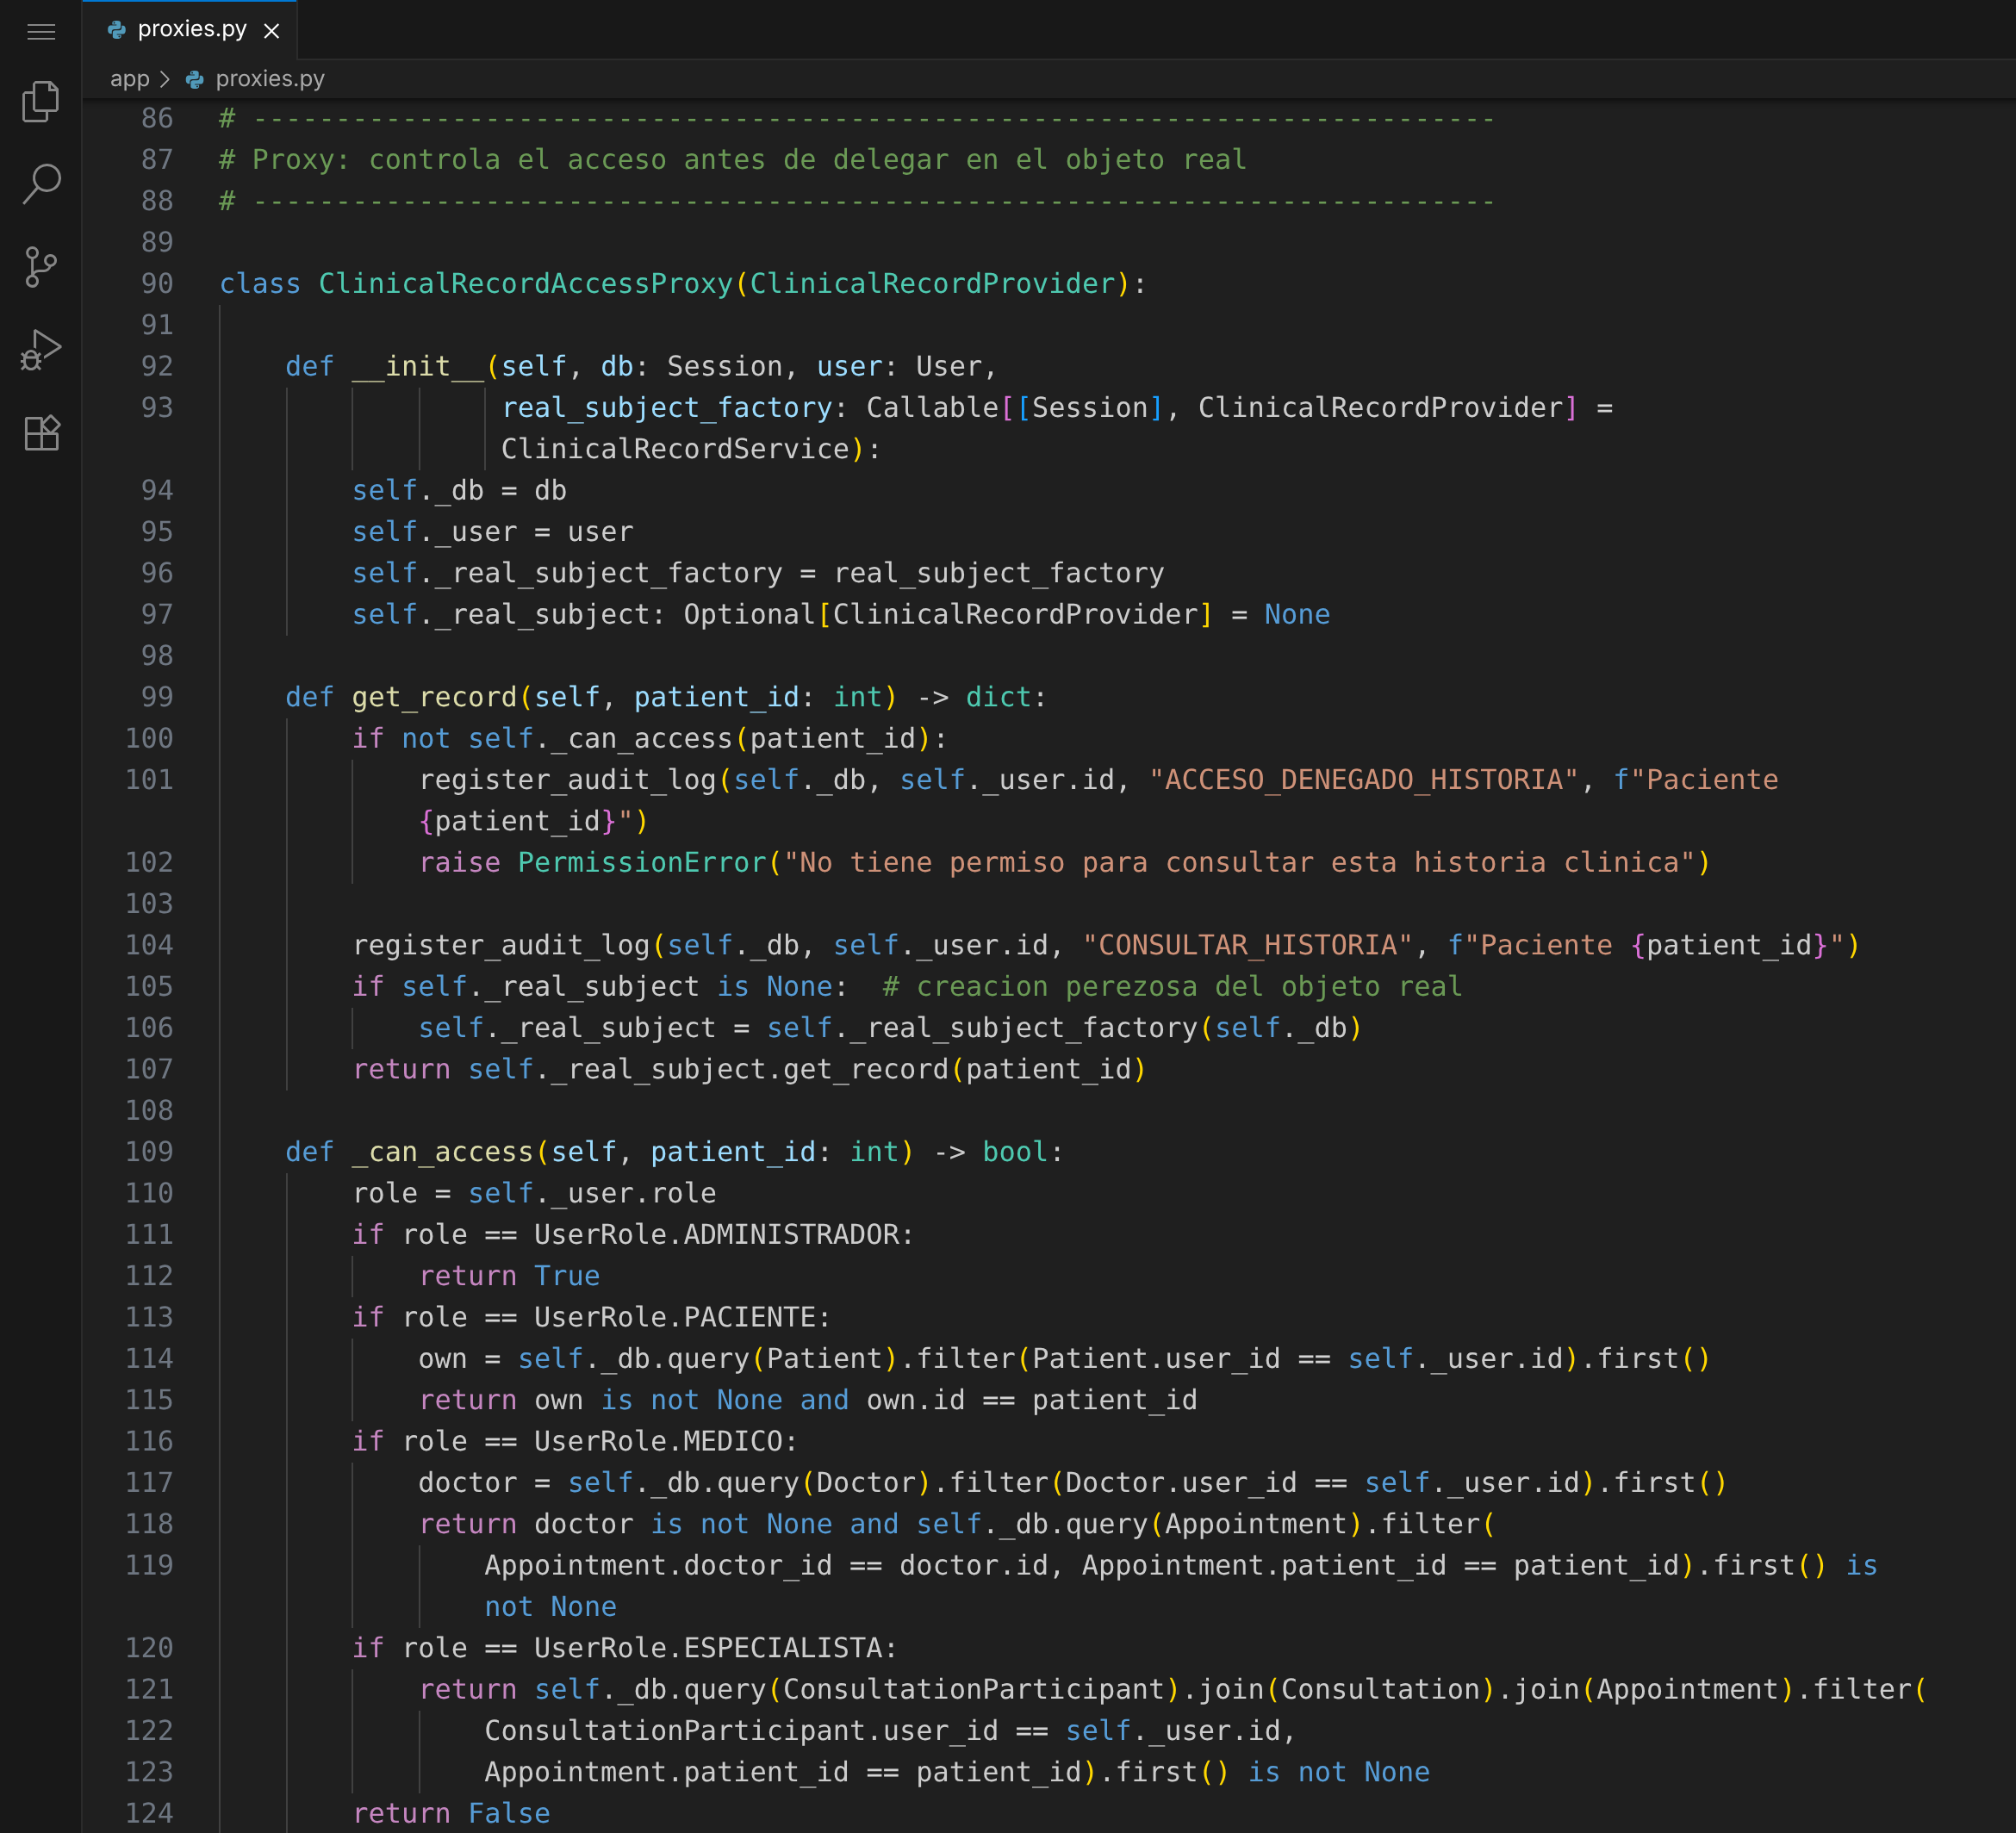
Cliente: get_clinical_record()
El endpoint importa únicamente el proxy y trabaja con él como si fuera el servicio real: llama get_record() y traduce las excepciones a HTTP (403 sin permiso y 404 si el paciente no existe).
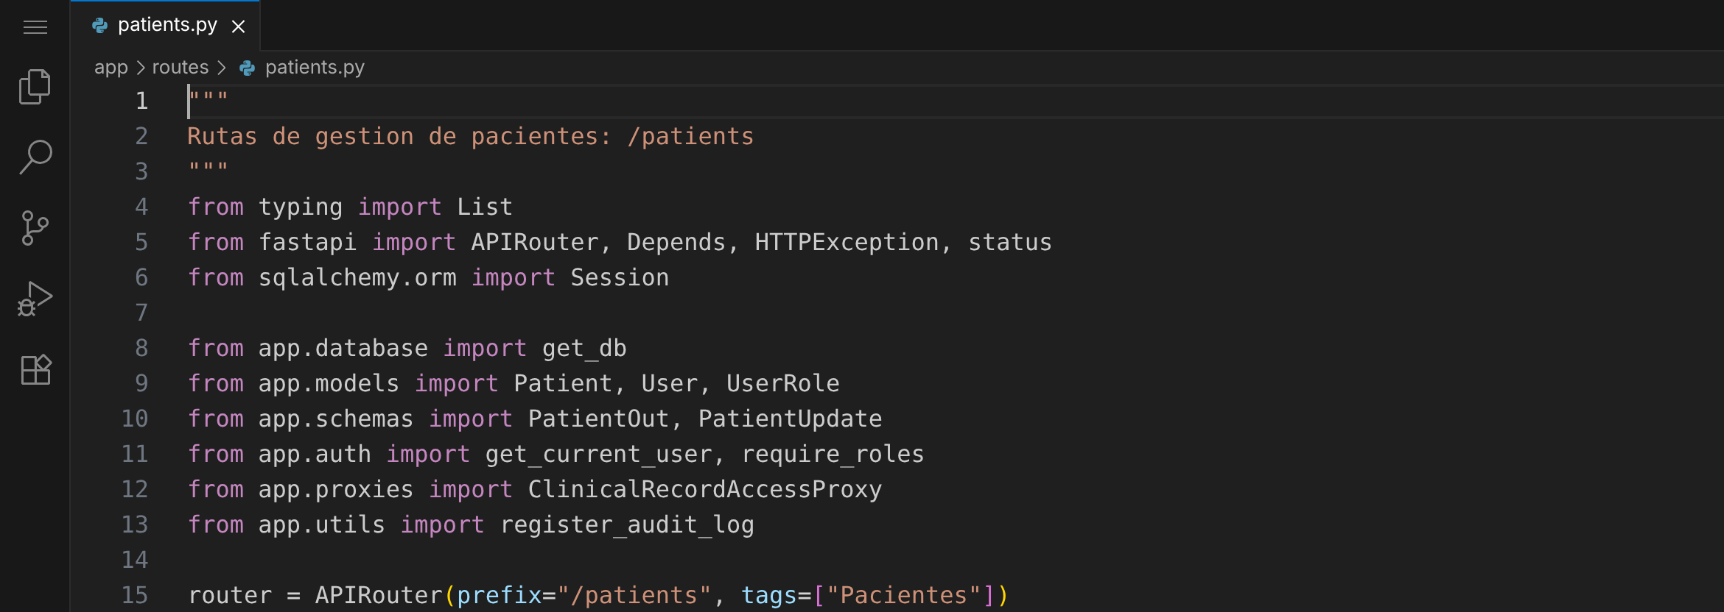
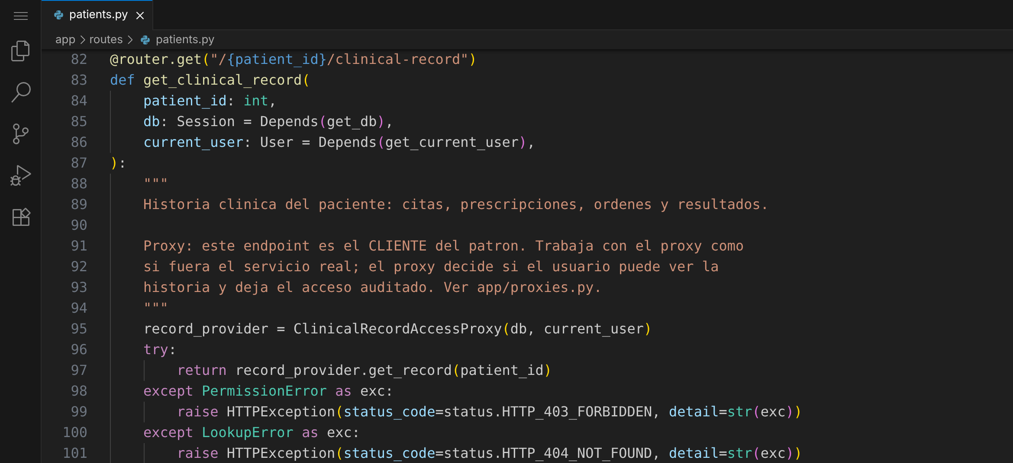
Funcionamiento
- Un usuario autenticado consulta GET /patients/{id}/clinical-record.
- get_clinical_record() crea el ClinicalRecordAccessProxy con la sesión y el usuario actual, y llama get_record().
- El proxy verifica si el rol y la relación clínica del usuario con el paciente le permiten ver la historia.
- Si no tiene permiso, audita ACCESO_DENEGADO_HISTORIA y el cliente responde 403, sin que se consulte la historia.
- Si tiene permiso, audita CONSULTAR_HISTORIA, crea el ClinicalRecordService (solo la primera vez) y le delega la consulta; el cliente recibe la historia clínica.
Ejemplo de respuestas obtenidas: el médico tratante recibe la historia y otro paciente es rechazado:
GET /patients/1/clinical-record (medico tratante) -> 200
{
"patient": {"id": 1, "name": "Carlos Mendoza", "blood_type": null},
"appointments": [{"id": 1, "date": "2026-10-20",
"reason": "Infeccion respiratoria",
"status": "CONFIRMADA"}],
"prescriptions": [{"id": 1, "status": "CREADA",
"medications": ["Amoxicilina 500mg", "Acetaminofén"]}],
"medical_orders": []
}

GET /patients/1/clinical-record (otro paciente) -> 403
{"detail": "No tiene permiso para consultar esta historia clinica"}

Pruebas Proxy
Se creó tests/test_proxies.py con 6 pruebas que generan 9 casos, porque dos de ellas están parametrizadas por rol. Los datos (paciente, médico tratante, especialista invitado, cita, consulta y prescripción, además de un paciente y un médico ajenos) se crean con la API real mediante la función auxiliar _scenario(). Las dos primeras pruebas usan el proxy directamente con una sesión de la base de datos de pruebas; las demás ejercitan el endpoint.
- test_proxy_and_real_service_share_the_same_interface
Qué hace
Verifica que tanto el proxy como el servicio real sean instancias de ClinicalRecordProvider.
Por qué importa
El proxy solo puede sustituir al objeto real de forma transparente si ambos comparten la misma interfaz.
Código
proxy = ClinicalRecordAccessProxy(db, User(id=1, role=None))
assert isinstance(proxy, ClinicalRecordProvider)
assert isinstance(ClinicalRecordService(db), ClinicalRecordProvider)
Resultado obtenido
PASSED — la prueba se ejecutó correctamente en Visual Studio Code (ver la captura de resultados al final de esta sección).

- test_real_subject_is_created_only_when_access_is_granted
Qué hace
Usa un servicio de prueba (CountingService) que cuenta sus instancias. Un médico ajeno es rechazado sin que se cree ninguna; luego el médico tratante consulta dos veces con el mismo proxy y se crea una sola instancia.
Por qué importa
Demuestra que el proxy protege antes de hacer cualquier trabajo y que crea el objeto real de forma perezosa y una única vez.
Código
with pytest.raises(PermissionError):
ClinicalRecordAccessProxy(db, outsider, CountingService).get_record(data["patient_id"])
assert CountingService.instances == 0
proxy = ClinicalRecordAccessProxy(db, doctor, CountingService)
proxy.get_record(data["patient_id"])
proxy.get_record(data["patient_id"])
assert CountingService.instances == 1
Resultado obtenido
PASSED — la prueba se ejecutó correctamente en Visual Studio Code (ver la captura de resultados al final de esta sección).

- test_authorized_users_receive_the_clinical_record
Qué hace
Prueba parametrizada (patient, doctor y specialist): el propio paciente, el médico tratante y el especialista invitado consultan el endpoint; verifica 200 con el motivo de la cita y el medicamento prescrito.
Por qué importa
Cada regla de autorización del proxy permite el acceso a quien tiene una relación clínica legítima con el paciente, y la historia llega completa desde el objeto real.
Código
response = client.get(f"/patients/{data['patient_id']}/clinical-record", headers=auth_headers(data[role]))
assert response.status_code == 200
assert record["appointments"][0]["reason"] == "Control de presion arterial"
assert record["prescriptions"][0]["medications"] == ["Losartan 50mg"]
Resultado obtenido
PASSED — los tres casos se ejecutaron correctamente en Visual Studio Code (ver la captura de resultados al final de esta sección).

- test_unrelated_users_are_rejected
Qué hace
Prueba parametrizada (other_patient y other_doctor): otro paciente y un médico que no ha atendido al paciente consultan la historia; verifica 403.
Por qué importa
Es la protección central del patrón: ningún usuario autenticado sin relación clínica accede a datos de salud ajenos.
Código
response = client.get(f"/patients/{data['patient_id']}/clinical-record", headers=auth_headers(data[role]))
assert response.status_code == 403
Resultado obtenido
PASSED — los dos casos se ejecutaron correctamente en Visual Studio Code (ver la captura de resultados al final de esta sección).

- test_every_access_is_audited
Qué hace
Realiza una consulta permitida (médico tratante) y una rechazada (médico ajeno), y busca en AuditLog las acciones registradas para ese paciente.
Por qué importa
La trazabilidad de los accesos a la historia clínica queda garantizada en un único lugar, sin depender de cada cliente.
Código
actions = [a.action for a in db.query(AuditLog).filter(AuditLog.details == details).all()]
assert "CONSULTAR_HISTORIA" in actions
assert "ACCESO_DENEGADO_HISTORIA" in actions
Resultado obtenido
PASSED — la prueba se ejecutó correctamente en Visual Studio Code (ver la captura de resultados al final de esta sección).

- test_admin_can_read_any_record_and_missing_patient_returns_404
Qué hace
Verifica que el administrador pueda consultar cualquier historia (200) y que un paciente inexistente devuelva 404.
Por qué importa
Cubre la regla del rol administrador y confirma que el error del objeto real (LookupError) llega al cliente, a través del proxy, traducido a HTTP.
Código
admin_token = create_admin_and_login(client, "admin.proxy@correo.com")
assert client.get(f"/patients/{data['patient_id']}/clinical-record", headers=auth_headers(admin_token)).status_code == 200
assert client.get("/patients/999999/clinical-record", headers=auth_headers(admin_token)).status_code == 404
Resultado obtenido
PASSED — la prueba se ejecutó correctamente en Visual Studio Code (ver la captura de resultados al final de esta sección).

La ejecución de tests/test_proxies.py desde la terminal integrada de Visual Studio Code reporta los 9 casos en estado PASSED:
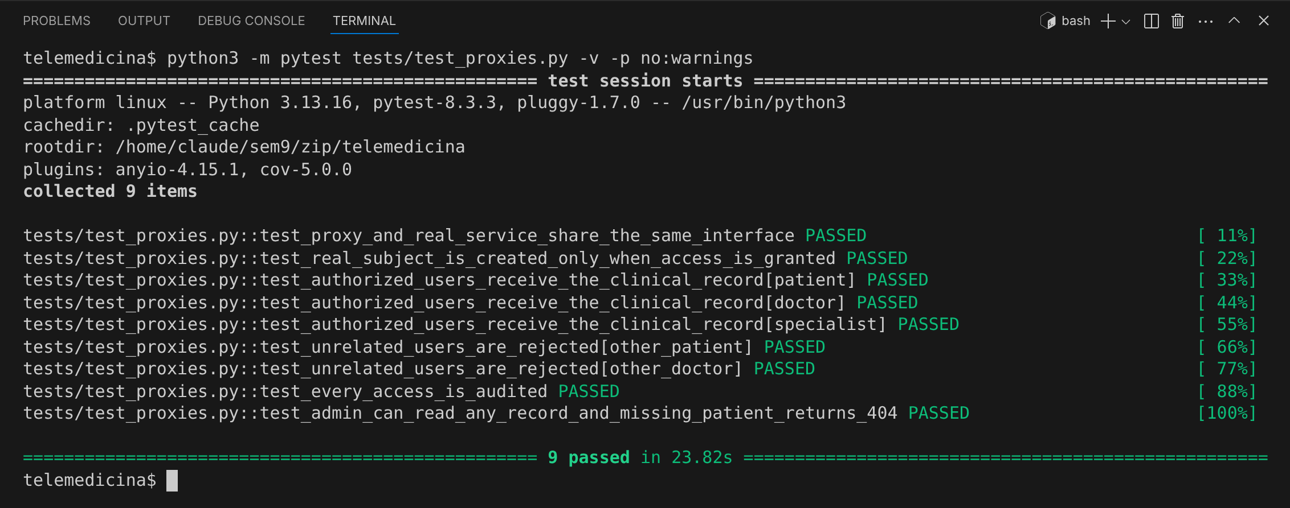

Referencias
Annals of Emergency Medicine. (2024). In a postpandemic era, is telehealth still a vital tool? https://www.annemergmed.com/article/S0196-0644(24)00034-9/fulltext
de Alencar, A. V., Bezerra, M. M., Valadares, D. C. G., Santos, D. F. S., & Perkusich, A. (2023). An interoperable microservices architecture for healthcare data exchange. En L. Barolli (Ed.), Advanced Information Networking and Applications (Lecture Notes in Networks and Systems, vol. 655). Springer. https://doi.org/10.1007/978-3-031-28694-0_18
Druel, V., Gimenez, L., Tachousin, P., Boussier, N., Bauvin, E., Grosclaude, P., Beyne-Rauzy, O., & Rougé Bugat, M.-E. (2022). Adapting patients' oncological treatment through remote participation of general practitioners in multi-disciplinary consultation meetings: A feasibility study. European Journal of General Practice, 28 (1), 15–22. https://doi.org/10.1080/13814788.2021.2003775
Frontiers in Digital Health. (2025). Architectural patterns for health information systems: A systematic review. https://www.frontiersin.org/journals/digital-health/articles/10.3389/fdgth.2025.1694839/full
Gamma, E., Helm, R., Johnson, R., & Vlissides, J. (1994). Design patterns: Elements of reusable object-oriented software. Addison-Wesley.
Harju, A., & Neufeld, J. (2022). Telehealth utilization during the COVID-19 pandemic: A preliminary selective review. Telemedicine Reports, 3 (1), 38–47. https://doi.org/10.1089/tmr.2021.0040
IEEE. (2021). Evaluating the impact of design patterns on software maintainability: An empirical evaluation. 2021 Third International Sustainability and Resilience Conference: Climate Change. https://doi.org/10.1109/IEEECONF53624.2021.9668025
PMC. (2021). Rising to the challenges of the pandemic: Telehealth innovations in U.S. emergency departments. https://pmc.ncbi.nlm.nih.gov/articles/PMC8194856/
PMC. (2022). Guideline for software life cycle in health informatics. https://pmc.ncbi.nlm.nih.gov/articles/PMC9685384/
PMC. (2024). Relationship between on-demand telehealth visits and emergency department and hospital surge during the COVID-19 pandemic. https://pmc.ncbi.nlm.nih.gov/articles/PMC10897634/
Sinha, S. K., Kokorelias, K. M., Foster, N. R., Kabitsis, P. P., Mukharyamova, A., Hamelin, M. A., Troung, N., Grosse, A., & Lee, J. (2023). Impact of a novel multi-specialist telemedicine consultation program model of care for homebound older adults. Journal of Geriatric Emergency Medicine, 4 (3). https://institutionalrepository.aah.org/cgi/viewcontent.cgi?article=1063&context=jgem
Torab-Miandoab, A., Samad-Soltani, T., Jodati, A., & Rezaei-Hachesu, P. (2023). Interoperability of heterogeneous health information systems: A systematic literature review. BMC Medical Informatics and Decision Making, 23, 18. https://doi.org/10.1186/s12911-023-02115-5

